CÔNG TY TNHH GIẢI PHÁP PHẦN MỀM CMC



**TÀI LIỆU PHÂN TÍCH YÊU CẦU NGƯỜI SỬ DỤNG**

***Dự án: Quản lý nhân sự Tập đoàn***

***Phân hệ Hồ sơ nhân sự***

Mã dự án: ***CeHrCorp***

Phiên bản tài liệu: V0.1

Hà nội – 2017

**Bản ghi nhận thay đổi tài liệu**

|  |  |  |  |  |  |  |
| --- | --- | --- | --- | --- | --- | --- |
| Ngày thay đổi | Vị trí thay đổi | Lý do | Nguồn gốc | Phiên bản cũ | Mô tả thay đổi | Phiên bản mới |
|  |  |  |  |  |  |  |
|  |  |  |  |  |  |  |
|  |  |  |  |  |  |  |
|  |  |  |  |  |  |  |
|  |  |  |  |  |  |  |
|  |  |  |  |  |  |  |
|  |  |  |  |  |  |  |
|  |  |  |  |  |  |  |
|  |  |  |  |  |  |  |
|  |  |  |  |  |  |  |
|  |  |  |  |  |  |  |
|  |  |  |  |  |  |  |
|  |  |  |  |  |  |  |
|  |  |  |  |  |  |  |
|  |  |  |  |  |  |  |
|  |  |  |  |  |  |  |
|  |  |  |  |  |  |  |
|  |  |  |  |  |  |  |

**Trang ký**

|  |  |  |  |
| --- | --- | --- | --- |
| Người lập |  | __________ | Ngày _________ |
|  | Nhóm BA – Công ty CMCSoft | |  |
|  |  |  |  |
|  |  | ___________ | Ngày _________ |
|  | Nhóm BA – Công ty CMCSoft | |  |
|  |  |  |  |
|  |  | ___________ | Ngày _________ |
|  | Nhóm BA – Công ty CMCSoft | |  |
|  |  | |  |
|  |  |  |  |
| Người xem xét: |  | ___________ | Ngày _________ |
|  |  | |  |
|  |  |  |  |
| Người phê duyệt: |  | ___________ | Ngày _________ |
|  |  | |  |

**MỤC LỤC**

1. GIỚI THIỆU 6

1.1 Mục đích tài liệu 6

1.2 Phạm vi tài liệu 6

1.3 Định nghĩa thuật ngữ và các từ viết tắt 6

2. TỔNG QUAN NGHIỆP VỤ 7

2.1 Cơ cấu tổ chức 7

2.1.1 Sơ đồ cơ cấu tổ chức 7

2.1.2 Diễn giải 7

2.2 Vai trò người sử dụng 8

2.3 Quy trình nghiệp vụ 8

2.3.1 Quy trình tổng quan 8

2.3.1.1 Quy trình thực hiện 9

2.3.1.2 Mô tả quy trình 9

2.3.2 Quy trình Hồ sơ nhân viên 12

2.3.2.1 Quy trình thực hiện 12

2.3.2.2 Mô tả quy trình 13

2.3.3 Quy trình Quản lý quyết định cán bộ nhân viên 14

2.3.3.1 Quy trình thực hiện 15

2.3.3.2 Mô tả quy trình 15

2.3.4 Quy trình Quản lý hợp đồng lao động 17

2.3.4.1 Quy trình thực hiện 17

2.3.4.2 Mô tả quy trình 17

2.3.5 Quy trình Quản lý khen thưởng 19

2.3.5.1 Quy trình thực hiện 20

2.3.5.2 Mô tả quy trình 20

2.3.6 Quy trình Quản lý kỷ luật 22

2.3.6.1 Quy trình thực hiện 22

2.3.6.2 Mô tả quy trình 23

2.3.7 Quy trình Quản lý nghỉ việc 24

2.3.7.1 Quy trình thực hiện 25

2.3.7.2 Mô tả quy trình 25

2.3.8 Quy trình Quản lý điều chuyển giữa các công ty thành viên 28

2.3.8.1 Quy trình thực hiện 29

2.3.8.2 Mô tả quy trình 29

3. YÊU CẦU CHỨC NĂNG 30

3.1 Sơ đồ phân rã chức năng của hệ thống 30

3.2 Nghiệp vụ 31

3.2.1 Hồ sơ nhân viên 31

3.2.1.1 Mối quan hệ giữa các chức năng 32

3.2.1.2 Mục đích, vai trò thực hiện, bước thực hiện 32

3.2.1.3 Trường thông tin 32

3.2.1.4 Thao tác chức năng 47

3.2.1.5 Màn hình 50

3.2.2 Chức danh kiêm nhiệm 51

3.2.2.1 Mối quan hệ giữa các chức năng 52

3.2.2.2 Mục đích, vai trò thực hiện, bước thực hiện 52

3.2.2.3 Trường thông tin 52

3.2.2.4 Thao tác chức năng 55

3.2.2.5 Màn hình 57

3.2.3 Quản lý các thông tin quá trình, thông tin khác 57

3.2.3.1 Quá trình công tác trong công ty 57

3.2.3.2 Quá trình ký hợp đồng lao động 60

3.2.3.3 Quá trình khen thưởng 62

3.2.3.4 Quá trình kỷ luật 65

3.2.3.5 Kết quả đánh giá 67

3.2.3.6 Quá trình công tác trước khi vào công ty 69

3.2.3.7 Quá trình đào tạo 74

3.2.3.8 Bằng cấp, chuyên môn 80

3.2.3.9 Chứng chỉ 84

3.2.3.10 Thông tin hộ gia đình 88

3.2.3.11 Quan hệ nhân thân 93

3.2.3.12 Túi hồ sơ 98

3.2.4 Quản lý quyết định cán bộ nhân viên 102

3.2.4.1 Mối quan hệ giữa các chức năng 103

3.2.4.2 Mục đích, vai trò thực hiện, bước thực hiện 103

3.2.4.3 Trường thông tin 103

3.2.4.4 Thao tác chức năng 114

3.2.4.5 Màn hình 116

3.2.5 Quản lý hợp đồng lao động 124

3.2.5.1 Mối quan hệ giữa các chức năng 124

3.2.5.2 Mục đích, vai trò thực hiện, bước thực hiện 125

3.2.5.3 Trường thông tin 125

3.2.5.4 Thao tác chức năng 135

3.2.5.5 Màn hình 137

3.2.6 Quản lý khen thưởng 137

3.2.6.1 Mối quan hệ giữa các chức năng 138

3.2.6.2 Mục đích, vai trò thực hiện, bước thực hiện 138

3.2.6.3 Trường thông tin 138

3.2.6.4 Thao tác chức năng 144

3.2.6.5 Màn hình 146

3.2.7 Quản lý kỷ luật 147

3.2.7.1 Mối quan hệ giữa các chức năng 147

3.2.7.2 Mục đích, vai trò thực hiện, bước thực hiện 147

3.2.7.3 Trường thông tin 148

3.2.7.4 Thao tác chức năng 153

3.2.7.5 Màn hình 154

3.2.8 Quản lý các khoản hỗ trợ 155

3.2.8.1 Mối quan hệ giữa các chức năng 155

3.2.8.2 Mục đích, vai trò thực hiện, bước thực hiện 155

3.2.8.3 Trường thông tin 156

3.2.8.4 Thao tác chức năng 158

3.2.8.5 Màn hình 159

3.2.9 Quản lý phúc lợi cá nhân 159

3.2.9.1 Mối quan hệ giữa các chức năng 160

3.2.9.2 Mục đích, vai trò thực hiện, bước thực hiện 160

3.2.9.3 Trường thông tin 160

3.2.9.4 Thao tác chức năng 163

3.2.9.5 Màn hình 164

3.2.10 Quản lý phúc lợi tự động 164

3.2.10.1 Mối quan hệ giữa các chức năng 165

3.2.10.2 Mục đích, vai trò thực hiện, bước thực hiện 165

3.2.10.3 Trường thông tin 165

3.2.10.4 Thao tác chức năng 166

3.2.10.5 Màn hình 167

3.2.11 Quản lý tài sản cấp phát 167

3.2.11.1 Mối quan hệ giữa các chức năng 167

3.2.11.2 Mục đích, vai trò thực hiện, bước thực hiện 167

3.2.11.3 Trường thông tin 168

3.2.11.4 Thao tác chức năng 170

3.2.11.5 Màn hình 172

3.2.12 Quản lý nghỉ việc 172

3.2.12.1 Mối quan hệ giữa các chức năng 172

3.2.12.2 Mục đích, vai trò thực hiện, bước thực hiện 172

3.2.12.3 Trường thông tin 173

3.2.12.4 Thao tác chức năng 182

3.2.12.5 Màn hình 184

3.2.13 Quản lý danh sách không tuyển dụng lại 185

3.2.13.1 Mối quan hệ giữa các chức năng 185

3.2.13.2 Mục đích, vai trò thực hiện, bước thực hiện 185

3.2.13.3 Trường thông tin 186

3.2.13.4 Thao tác chức năng 187

3.2.13.5 Màn hình 187

3.2.14 Quản lý điều chuyển giữa các công ty thành viên 187

3.2.14.1 Mối quan hệ giữa các chức năng 188

3.2.14.2 Mục đích, vai trò thực hiện, bước thực hiện 188

3.2.14.3 Trường thông tin 188

3.2.14.4 Thao tác chức năng 193

3.2.14.5 Màn hình 195

3.3 Tiện ích nhắc nhở 195

3.3.1 Mối quan hệ giữa các chức năng 195

3.3.2 Mục đích, vai trò thực hiện, bước thực hiện 195

3.3.3 Trường thông tin 196

3.3.4 Thao tác chức năng 198

3.3.5 Màn hình 199

|  |  |  |
| --- | --- | --- |
|  |  |  |

# GIỚI THIỆU

## Mục đích tài liệu

* Tài liệu này là bộ tài liệu “Đặc tả yêu cầu” module Hồ sơ nhân sự dự án Triển khai phần mềm quản trị tổng thể nguồn nhân lực tại CMC Corp. Bộ tài liệu này được xây dựng dựa trên nghiệp vụ nhân sự thực tế tại các đơn vị thành viên thuộc CMC Corp.
* Các chức năng của phần mềm được xây dựng và triển khai được xác định đầy đủ và chính xác trong tài liệu này.
* Tài liệu này là đầu vào cho các giai đoạn:
* Xây dựng thiết kế: Đưa ra các giải pháp kỹ thuật phù hợp đáp ứng các yêu cầu của người sử dụng.
* Kiểm tra hệ thống: Để xác định các kịch bản kiểm tra của các bước kiểm tra nghiệm thu hệ thống.
* Tài liệu này sẽ là một trong những căn cứ để kiểm tra và nghiệm thu chương trình đáp ứng đúng yêu cầu người sử dụng.

## Phạm vi tài liệu

* Tài liệu gồm 3 phần chính :

+ Giới thiệu chung

+ Tổng quan các phân hệ của hệ thống

+ Mô tả chi tiết các tính năng của phân hệ

## Định nghĩa thuật ngữ và các từ viết tắt

| **Thuật ngữ** | **Định nghĩa** | **Ghi chú** |
| --- | --- | --- |
| CBNV | Cán bộ nhân viên |  |
| CBNS | Cán bộ nhân sự |  |
| QĐ | Quy định |  |
| HĐ | Hợp đồng |  |
| KT | Khen thưởng |  |
| KL | Kỷ luật |  |
| PL | Phúc lợi |  |

# TỔNG QUAN NGHIỆP VỤ

## Cơ cấu tổ chức

### Sơ đồ cơ cấu tổ chức



### Diễn giải

| **Cấp** | **Mô tả** |
| --- | --- |
| Cấp 1 | Là cơ quan đứng đầu trong tổ chức. |
| Cấp 2 | Các công ty thành viên có quan hệ cha – con với tổ chức cấp 1 và chịu sự quản lý trực tiếp của tổ chức cấp 1. |
| Cấp 3 | Có quan hệ cha – con với tổ chức cấp 2 và chịu sự quản lý trực tiếp của tổ chức cấp 2.  - Chi nhánh thuộc cấp 2  - Khối/Trung tâm  - Phòng |
| Cấp 4 | Có quan hệ cha – con với tổ chức cấp 3 và chịu sự quản lý trực tiếp của tổ chức cấp 3.  - Khối/Trung tâm  - Phòng  - |
| Cấp 5 | Có quan hệ cha – con với tổ chức cấp 4 và chịu sự quản lý trực tiếp của tổ chức cấp 4.  - Phòng  - Bộ phận |
| Cấp 6 | Có quan hệ cha – con với tổ chức cấp 5 và chịu sự quản lý trực tiếp của tổ chức cấp 5  - Phòng  - Bộ phận |
| Cấp 7 | Có quan hệ cha – con với tổ chức cấp 6 và chịu sự quản lý trực tiếp của tổ chức cấp 6  - Bộ phận  -… |

* Trên đây là sơ đồ tổ chức của các công ty thuộc tập đoàn CMC Corp.
* Các đơn vị/tổ chức có thể được phân cấp đầy đủ hoặc có thể chỉ có 1 cấp (tùy theo mô hình hoạt động).
* Mỗi đơn vị/tổ chức chỉ có tối đa 7 cấp.

## Vai trò người sử dụng

| **Tên** | **Vai trò** |
| --- | --- |
| Cán bộ nhân sự | Thực hiện nhập và quản lý các thông tin của CBNV lên hệ thống |
| Cán bộ quản lý | Thực hiện xem xét, phê duyệt các thông tin của của CBNV mà Cán bộ nhân sự đã nhập trên hệ thống (nếu cần) |

## Quy trình nghiệp vụ

### Quy trình tổng quan

#### Quy trình thực hiện



#### Mô tả quy trình

|  |  |  |  |  |  |  |
| --- | --- | --- | --- | --- | --- | --- |
| **STT** | **Nhóm người thực hiện** | **Tên quy trình** | **Nơi xử lý** | **Đầu vào** | **Đầu ra** | **Xử lý** |
| HS.01 | Cán bộ nhân sự | Hồ sơ nhân viên | Trên hệ thống | Thông tin Sơ yếu lý lịch và thông tin quá trình của nhân viên | - Lý lịch trích ngang CBNV  - Thông tin quá trình của CBNV  - Thông tin về số thân nhân (ảnh hưởng đến tính đối tượng giảm trừ phân hệ Lương) | - Quản lý chi tiết thông tin nhân viên:  + Quản lý thông tin về yếu lý lịch của CBNV.  - Cho phép người dùng xem toàn bộ quá trình của CBNV:  + Quá trình công tác trước khi vào công ty;  + Quá trình công tác tại công ty;  + Quá trình ký hợp đồng;  + Quá trình lương  + Thông tin/quan hệ nhân thân; |
| HS.2 | Cán bộ nhân sự | Quản lý Quyết định/  quyết định | Trên hệ thống | Thông tin quyết định/  Quyết định của CBNV | - Các QĐ liên quan đến CBNV  - Căn cứ để làm hợp đồng, tính lương. (các QĐ liên quan đến HS lương) | Cho phép quản lý tất cả các thông tin QĐ của CBNV như QĐ tiếp nhận, QĐ điều chuyển, bổ nhiệm, điều chỉnh lương, … |
| HS.3 | Cán bộ nhân sự | Quản lý hợp đồng | Trên hệ thống | Thông tin hợp đồng của CBNV | - Ảnh hưởng đến phân hệ Bảo hiểm (CBNV có hợp đồng thỏa mãn HĐ được thiết lập tham gia BH thì sẽ tạo ra bản ghi tăng mới BH). | Quản lý tất cả các thông tin hợp đồng lao động của nhân viên như : HĐ thử việc, HĐ mùa vụ, HĐ khoán việc, HĐ cộng tác viên, HĐ xác định thời hạn từ 12 tháng đến dưới 36 tháng, HĐ không xác định thời hạn. |
| HS.4 | Cán bộ nhân sự | Quản lý khen thưởng/kỷ luật | Trên hệ thống | Thông tin khen thưởng/kỷ luật cá nhân/tập thể | Thông tin khen thưởng cá nhân/tập thể  Quyết định khen thưởng  Thông tin kỷ luật cá nhân/tập thể  Quyết định kỷ luật | Quản lý quá trình khen thưởng của cá nhân/tập thể.  Trong quá trình công tác, công ty có các chế độ khen thưởng dành cho những cá nhân/tập thể hoàn thành tốt nhiệm vụ. Cán bộ nhân sự khai báo các thông tin khen thưởng khi có phát sinh.  Trong quá trình công tác, công ty có các hình thức kỷ luật khi vi phạm. Cán bộ nhân sự khai báo các thông tin kỷ luật khi có phát sinh. |
| HS.5 | Cán bộ nhân sự | Quản lý phụ cấp | Trên hệ thống | Thông tin phụ cấp của CBNV | Căn cứ để tính lương cho CBNV ở phân hệ Tính lương | Trong quá trình làm việc tại công ty CBNV được hưởng các loại phụ cấp. CBNS khai báo thông tin phụ cấp của CBNV trên hệ thống. Thông tin phụ cấp của nhân viên là căn cứ để tính lương |
| HS.6 | Cán bộ nhân sự | Quản lý phúc lợi | Trên hệ thống | Danh sách hưởng phúc lợi của CBNV | Thông tin phúc lợi của CBNV. Căn cứ để tính lương | Quản lý thông tin phúc lợi: phúc lợi theo chương trình, phúc lợi khác của CBNV |
| HS.7 | Cán bộ nhân sự | Quản lý tài sản | Trên hệ thống | Danh sách CBNV được cấp phát tài sản |  | Trong quá trình làm việc tại công ty CBNV được cấp phát các tài sản phục vụ công việc. CBNS nhập các thông tin tài sản này trên hệ thống |
| HS.8 | Cán bộ nhân sự | Quản lý nghỉ việc | Trên hệ thống | Thông tin nghỉ việc của CBNV | Ảnh hưởng đến phân hệ Bảo hiểm: Tạo biến động giảm bảo hiểm.  Quyết định chấm dứt hợp và biên bản thanh lý hợp đồng. | Quản lý thông tin nghỉ việc: đơn xin nghỉ, hỗ trợ lấy thông tin làm thanh lý hợp đồng, chế độ giải quyết khi nghỉ việc. |

### Quy trình Hồ sơ nhân viên

#### Quy trình thực hiện



#### Mô tả quy trình

|  |  |  |  |  |  |  |
| --- | --- | --- | --- | --- | --- | --- |
| **STT** | **Nhóm người thực hiện** | **Tên quy trình** | **Nơi xử lý** | **Đầu vào** | **Đầu ra** | **Xử lý** |
| HS 01.01 | Cán bộ nhân sự | Nhập thông tin HSNV | Trên hệ thống | Hồ sơ ứng viên | Thông tin hồ sơ của nhân viên | CBNS nhập trực tiếp thông tin hồ sơ của nhân viên vào hệ thống. Có hai hình thức nhập thông tin nhân viên vào hệ thống quản lý hồ sơ:  - Nhập trực tiếp trên phân hệ quản lý hồ sơ.  - Tham chiếu thông tin của ứng viên trúng tuyển từ phân hệ Tuyển dụng sang và nhập bổ sung các thông tin còn thiếu. |
| HS 01.02 | Hệ thống | Kiểm tra tính hợp lệ | Trong hệ thống | Thông tin Hồ sơ nhân viên | Thông tin hồ sơ của nhân viên | - Hệ thống xác thực dữ liệu nhân sự khai báo trên hệ thống(kiểm tra nội dung: các trường bắt buộc nhập, nhập sai định dạng, các thông tin).  - Nếu thông tin hồ sơ của nhân viên đã chính xác thì thông tin nhân sự được cập nhật vào CSDL và tiếp tục thực hiện bước HS01.03  - Nếu thông tin hồ sơ của nhân viên chưa chính xác, dữ liệu cập nhật không hợp lệ thì quay về bước HS01.01 |
| HS 01.03 | Cán bộ nhân sự | Nhập thông tin quá trình | Trên hệ thống | DL bản cứng các quá trình của NV | Dữ liệu quá trình của nhân viên | Sau khi thông tin hồ sơ cá nhân nhân sự đã cập nhật thành công, CBNS tiến hành nhập các thông tin về quá trình của nhân viên như: Quá trình đào tạo trước khi vào Công ty, Quá trình công tác trước khi vào công ty, Quan hệ thân nhân. |
| HS 01.04 | Hệ thống | Kiểm tra tính hợp lệ | Trên hệ thống | Thông tin quá trình của NV đã nhập trên HT | Thông tin các quá trình của nhân viên | - Hệ thống xác thực tính đúng đắn, tính hợp lệ của dữ liệu nhập.  - Nếu thông tin quá trình đã chính xác, thực hiện bước HS01.05.  - Nếu thông tin quá trình chưa chính xác, hệ thống hiển thị thông báo lỗi và quay về bước HS01.03 |
| HS 01.05 | Cán bộ nhân sự | Lưu thông tin quá trình | Trên hệ thống | Thông tin quá trình của NV đã được kiểm tra | Dữ liệu quá trình của nhân viên | Sau khi kiểm tra tính chính xác của dữ liệu quá trình CBNS tiến hành lưu thông tin vào hệ thống |

### Quy trình Quản lý quyết định cán bộ nhân viên

#### Quy trình thực hiện



#### Mô tả quy trình

|  |  |  |  |  |  |  |
| --- | --- | --- | --- | --- | --- | --- |
| **STT** | **Nhóm người thực hiện** | **Tên quy trình** | **Nơi xử lý** | **Đầu vào** | **Đầu ra** | **Xử lý** |
| HS 03.00 | Cán bộ nhân sự | Thông tin đề xuất thay đổi | Ngoài hệ thống | Bản cứng quyết định thông tin thay đổi nhân sự của CBNV | Thông tin thay đổi nhân sự của CBNV | Trong quá trình làm việc tại Công ty các nhân viên có thể được điểu chuyển sang phòng ban khác, thay đổi chức danh, cấp nhân sự, mức lương, phụ cấp, và bổ nhiệm, miễn nhiệm. Mỗi lần thay đổi sẽ có một quyết định, CBNS làm quyết định tương ứng với các lần thay đổi của nhân viên |
| HS 02.01 | Cán bộ nhân sự | Nhập đề xuất thay đổi thông tin nhân sự | Trên hệ thống | Thông tin đề xuất thay đổi của CBNV | Thông tin đề xuất thay đổi nhân sự được nhập trên hệ thống | CBNS nhập các thông tin đề xuất thay đổi của nhân viên vào hệ thống.  Sau khi cập nhật các thông tin đề xuất thay đổi, hệ thống cho phép người sử dụng chọn loại quyết định để in. |
| HS 02.02 | Cán bộ nhân sự | In quyết định | Trên hệ thống | Thông tin quyết định đã nhập trên hệ thống | Bản cứng quyết định của CBNV | Cán bộ nhân sự tiến hành in quyết định của CBNV theo mẫu và trình các cấp có thẩm quyền phê duyệt.  Hệ thống cho phép in quyết định theo template ra file word |
| HS 02.03 | Cán bộ nhân sự | Trình quyết định | Ngoài hệ thống | Bản cứng quyết định của CBNV | Quyết định của CBNV đã được phê duyệt bản cứng | Cán bộ nhân sự thực hiện trình ký quyết định của CBNV cho các cán bộ có quyền phê duyệt. |
| HS 02.04  HS 02.05 | Cán bộ quản lý | Phê duyệt quyết định của CBNV | Ngoài hệ thống | Bản cứng quyết định của CBNV |  | - Dựa vào thông tin trong quyết định, cán bộ có quyền phê duyệt tại đơn vị sẽ xem xét thông tin này để phê duyệt hoặc không phê duyệt.  - Nếu không phê duyệt, quyết định sẽ được trở lại bước nhập thông tin quyết định.  - Cán bộ nhân sự sẽ thực hiện chỉnh sửa lại quyết định. |
| HS 02.06 | Cán bộ nhân sự | Cập nhật trạng thái quyết định | Trên hệ thống | Quyết định đã được phê duyệt | Tạo bản ghi quá trình công tác của NV bên chức năng quản lý Hồ sơ NV | - Quyết định trước khi cập nhật trạng thái “Phê duyệt” thì có trạng thái là “Chờ phê duyệt.  - Sau khi quyết định được phê duyệt, cán bộ nhân sự cập nhật trạng thái của quyết định vào hệ thống.  - Các bản ghi ở trạng thái “phê duyệt” sẽ được cập nhật thông tin sang Quá trình công tác ở HSNV |

### Quy trình Quản lý hợp đồng lao động

#### Quy trình thực hiện



#### Mô tả quy trình

|  |  |  |  |  |  |  |
| --- | --- | --- | --- | --- | --- | --- |
| **STT** | **Nhóm người thực hiện** | **Tên quy trình** | **Nơi xử lý** | **Đầu vào** | **Đầu ra** | **Xử lý** |
| HS 04.00 | Cán bộ nhân sự | Thông tin HĐLĐ của CBNV | Ngoài hệ thống | Bản cứng HĐLĐ của CBNV | Thông tin hợp đồng của NV | Trong quá trình làm việc CBNV có các loại HĐ |
| HS 04.01 | Cán bộ nhân sự | Nhập thông tin HĐLĐ của CBNV | Trên hệ thống | Thông tin HĐLĐ của CBNV | Thông tin HĐLĐ của CBNV được cập nhật trên HT | - Sau khi có thông tin NV được tiếp nhận hoặc thông tin hết hạn hợp đồng lao động của NV (cảnh báo danh sách NV hết hạn HĐLĐ qua chức năng gợi nhắc), cán bộ nhân sự sẽ tiến hành tạo hợp đồng lao động mới hoặc gia hạn hợp đồng cho NV.  - Nếu phát sinh các thay đổi về hợp đồng, cán bộ nhân sự tiến hành làm phụ lục hợp đồng cho nhân viên |
| HS 04.02 | Cán bộ nhân sự | Kiểm tra/Sửa | Trên hệ thống | Thông tin HĐLĐ của CBNV trên HT | Thông tin HĐLĐ của CBNV đã được lưu trên hệ thống | Cán bộ nhân sự kiểm tra thông tin hợp đồng lao động trước khi đem đi in trình ký.  Nếu hợp đồng lao động có sai sót, cán bộ nhân sự sẽ thực hiện sửa lại thông tin hợp đồng này |
| HS 04.03 | Cán bộ nhân sự | In HĐLĐ | Trên hệ thống | Thông tin HĐLĐ | Bản cứng HĐLĐ của CBNV | Cán bộ nhân sự nhân sự sau khi kiểm thông tin sẽ thực hiện in hợp đồng lao động  (Người sử dụng có thể tự tạo template với các trường đã được hệ thống định nghĩa sẵn. Hệ thống thiết lập phân quyền đến tính năng này). |
| HS 04.04 | Cán bộ nhân sự | Trình HĐLĐ | Ngoài hệ thống | Bản cứng HĐLĐ | Bản cứng HĐLĐ | Cán bộ nhân sự thực hiện trình ký bản hợp đồng lao động cho các cán bộ quản lý phê duyệt |
| HS 04.05 | Cán bộ quản lý | Phê duyệt HĐLĐ | Ngoài hệ thống | Bản cứng HĐLĐ | Bản cứng HĐLĐ đã được phê duyệt | - Cán bộ có quyền phê duyệt tại đơn vị sẽ xem xét các thông tin của hợp đồng để phê duyệt hoặc không phê duyệt.  - Nếu không phê duyệt, hợp đồng này sẽ được gửi trả lại cho cán bộ nhân sự chỉnh sửa và trình ký lại.  - Nếu được phê duyệt, hợp đồng lao động sẽ được ban hành và có hiệu lực theo thời gian đã phê duyệt. |
| HS 04.06 | Cán bộ nhân sự | Cập nhật trạng thái HĐLĐ | Trên hệ thống | HĐLĐ đã được phê duyệt | Ảnh hưởng phân hệ Bảo hiểm  Căn cứ để thống kê báo cáo hồ sơ | - Sau khi HĐLĐ được phê duyệt, cán bộ nhân sự cập nhật trạng thái của HĐLĐ vào hệ thống.  - HĐLĐ đã được phê duyệt sẽ ảnh hưởng đến các chức năng khác như: HĐ sẽ được cập nhật vào quá trình hợp đồng của nhân viên ở chức năng HSNV, ảnh hưởng đến phân hệ bảo hiểm (Nhân vên có loại HĐLĐ được thiết lập đóng BH ở danh mục bảo hiểm sẽ tự động tạo bản ghi tăng mới phân hệ Bảo hiểm). |

### Quy trình Quản lý khen thưởng

#### Quy trình thực hiện



#### Mô tả quy trình

|  |  |  |  |  |  |  |
| --- | --- | --- | --- | --- | --- | --- |
| **STT** | **Nhóm người thực hiện** | **Tên quy trình** | **Nơi xử lý** | **Đầu vào** | **Đầu ra** | **Xử lý** |
| HS 05.00 | Cán bộ nhân sự | Thông tin khen thưởng cá nhân/tập thể | Ngoài hệ thống | Thông tin khen thưởng | Thông tin khen thưởng được ghi nhận | Trong quá trình làm việc tại công ty CBNV/tập thể được khen thưởng sẽ được đơn vị ghi nhận thành tích |
| HS 05.01 | Cán bộ nhân sự | Nhập thông tin khen thưởng | Trên hệ thống | Thông tin khen thưởng cá nhân/tập thể | Thông tin khen thưởng được cập nhật trên HT | Thông tin/tờ trình khen thưởng của cá nhân/Tập thể được cán bộ nhân sự nhập vào hệ thống |
| HS 05.02 | Cán bộ nhân sự | Kiểm tra/Sửa | Trên hệ thống | Thông tin khen thưởng | Thông tin khen thưởng đã được lưu trên hệ thống | Cán bộ nhân sự kiểm tra thông tin khen thưởng trước khi đem đi in trình ký. Nếu thông tin khen thưởng có sai sót, cán bộ nhân sự sẽ thực hiện sửa lại. |
| HS 05.03 | Cán bộ nhân sự | In QĐ khen thưởng | Trên hệ thống | Thông tin khen thưởng trên hệ thống | Bản cứng QĐ khen thưởng | Cán bộ nhân sự nhân sự sau khi kiểm tra thông tin sẽ thực hiện in QĐ khen thưởng. |
| HS 05.04 | Cán bộ nhân sự | Trình QĐ khen thưởng | Ngoài hệ thống | Bản cứng QĐ khen thưởng | Bản cứng QĐ khen thưởng | Cán bộ nhân sự thực hiện trình ký QĐ khen thưởng cho Ban lãnh đạo phê duyệt |
| HS 04.05 | Cán bộ quản lý | Phê duyệt QĐ khen thưởng | Ngoài hệ thống | Bản cứng QĐ khen thưởng | Bản cứng QĐ khen thưởng đã được phê duyệt | - Cán bộ có quyền phê duyệt tại đơn vị sẽ xem xét các thông tin của QĐ khen thưởng để phê duyệt hoặc không phê duyệt.  - Nếu không phê duyệt, QĐ khen thưởng này sẽ được gửi trả lại cho cán bộ nhân sự chỉnh sửa và trình ký lại.  - Nếu được phê duyệt, QĐ khen thưởnghợp sẽ được ban hành và có hiệu lực theo thời gian đã phê duyệt. |
| HS 05.06 | Cán bộ nhân sự | Cập nhật trạng thái khen thưởng | Trên hệ thống | Khen thưởng đã được phê duyệt | Trạng thái khen thưởng được cập nhật | - Sau khi QĐ khen thưởng được phê duyệt, cán bộ nhân sự cập nhật trạng thái của khen thưởng vào hệ thống.  - Khen thưởng đã được phê duyệt sẽ ảnh hưởng đến các chức năng khác như: QĐ khen thưởng của nhân viên sẽ được tự động cập nhật sang quá trình khen thưởng của NV ở chức năng HSNV |

### Quy trình Quản lý kỷ luật

#### Quy trình thực hiện



#### Mô tả quy trình

|  |  |  |  |  |  |  |
| --- | --- | --- | --- | --- | --- | --- |
| **STT** | **Nhóm người thực hiện** | **Tên quy trình** | **Nơi xử lý** | **Đầu vào** | **Đầu ra** | **Xử lý** |
| HS 06.00 | Cán bộ nhân sự | Thông tin kỷ luật | Ngoài hệ thống | Thông tin kỷ luật | Thông tin kỷ luật | Trong quá trình làm việc tại công ty CBNV bị kỷ luật sẽ được cập nhập vào hệ thống |
| HS 06.01 | Cán bộ nhân sự | Nhập thông tin kỷ luật | Trên hệ thống | Thông tin kỷ luật | Thông tin kỷ luật được cập nhật trên HT | Thông tin tờ trình kỷ luật của CBNV được cán bộ nhân sự nhập vào hệ thống |
| HS 06.02 | Cán bộ nhân sự | Kiểm tra/Sửa | Trên hệ thống | Thông tin kỷ luật | Thông tin kỷ luật đã được lưu trên hệ thống | Cán bộ nhân sự kiểm tra thông tin kỷ luật trước khi đem đi in trình ký. Nếu thông tin kỷ luật có sai sót, cán bộ nhân sự sẽ thực hiện sửa lại. |
| HS 06.03 | Cán bộ nhân sự | In QĐ kỷ luật | Trên hệ thống | Thông tin kỷ luật trên hệ thống | Bản cứng QĐ kỷ luật | Cán bộ nhân sự nhân sự sau khi kiểm tra thông tin sẽ thực hiện in QĐ kỷ luật.  (Người sử dụng có thể tự tạo template với các trường đã được hệ thống định nghĩa sẵn. Hệ thống thiết lập phân quyền đến tính năng này). |
| HS 06.04 | Cán bộ nhân sự | Trình QĐ kỷ luật | Ngoài hệ thống | Bản cứng QĐ kỷ luật | Bản cứng QĐ kỷ luật | Cán bộ nhân sự thực hiện trình ký QĐ kỷ luật cho các cán bộ quản lý phê duyệt |
| HS 06.05 | Cán bộ quản lý | Phê duyệt QĐ kỷ luật | Ngoài hệ thống | Bản cứng QĐ kỷ luật | Bản cứng QĐ kỷ luật đã được phê duyệt | - Cán bộ có quyền phê duyệt tại đơn vị sẽ xem xét các thông tin của QĐ kỷ luật để phê duyệt hoặc không phê duyệt.  - Nếu không phê duyệt, QĐ kỷ luật này sẽ được gửi trả lại cho cán bộ nhân sự chỉnh sửa và trình ký lại.  Nếu được phê duyệt, QĐ kỷ luật hợp sẽ được ban hành và có hiệu lực theo thời gian đã phê duyệt. |
| HS 06.06 | Cán bộ nhân sự | Cập nhật trạng thái kỷ luật | Trên hệ thống | QĐ kỷ luật đã được phê duyệt | Trạng thái kỷ luật được cập nhật | - Sau khi QĐ kỷ luật được phê duyệt, cán bộ nhân sự cập nhật trạng thái của kỷ luật vào hệ thống.  - Kỷ luật đã được phê duyệt sẽ ảnh hưởng đến các chức năng khác như: QĐ kỷ luật của nhân viên sẽ được tự động cập nhật sang quá trình kỷ luật của NV ở chức năng HSNV |
| HS 06.07 | Hệ thống | Cập nhật thông tin vào bảng lương | Trên hệ thống | Trừ thưởng đánh giá tháng vi phạm | Thông tin tiền phạt vi phạm được cập nhật vào bảng lương | Cập nhật tiền phạt vi phạm vào bảng lương (nếu có)  Người dùng chọn kỳ lương thanh toán |

### Quy trình Quản lý nghỉ việc

#### Quy trình thực hiện



#### Mô tả quy trình

|  |  |  |  |  |  |  |
| --- | --- | --- | --- | --- | --- | --- |
| **STT** | **Nhóm người thực hiện** | **Tên quy trình** | **Nơi xử lý** | **Đầu vào** | **Đầu ra** | **Xử lý** |
| HS 08.01 | Cán bộ nhân sự | Đơn xin thôi việc | Trên hệ thống |  | Danh sách những người có đơn xin nghỉ việc | Cách 1: CBNV cập nhật thông tin nghỉ việc của cá nhân trên Cổng thông tin nhân sự, thông tin sẽ được chuyển cho cấp có thẩm quyền phê duyệt thông tin.  Cách 2: Cán bộ nhân sự tiếp nhận đơn xin thôi việc của Cán bộ nhân viên, thực hiện phân loại và cập nhật thông tin nghỉ việc trên hệ thống. |
| HS 08.02 | Cán bộ quản lý | Xem xét, đề xuất | Trên hệ thống | Đơn xin nghỉ việc | Đơn xin nghỉ việc được phê duyệt | Cán bộ quản lý xem xét phê duyệt đơn xin nghỉ việc của CBNV.  Nếu đơn xin nghỉ việc được phê duyệt thì CBNS thực hiện các thủ tục trước khi CBNV nghỉ việc và cập nhật trạng thái nghỉ việc của nhân viên trên hệ thống |
| HS 08.03 | Cán bộ nhân sự | Quản lý nghỉ việc | Trên hệ thống | Thông tin nghỉ việc được phê duyệt | Thông tin nghỉ việc được cập nhật trên hệ thống | CBNS nhập thông tin đơn xin nghỉ việc của nhân viên trên hệ thống. |
| HS 08.04 | Cán bộ nhân sự | Cập nhật danh sách bàn giao | Trên hệ thống | Danh sách nhân viên cần bàn giao trước khi nghỉ việc | Danh sách các mục tài sản cần bàn giao được cập nhật trên hệ thống | Cán bộ nhân sự cập nhật danh sách các mục tài sản CBNV cần bàn giao trước khi nghỉ việc. |
| HS 08.05 | Cán bộ nhân sự | Nhập thông tin thanh lý hợp đồng | Trên hệ thống | Thông tin thanh lý hợp đồng | Thông tin thanh lý hợp đồng được cập nhật trên hệ thống | Cán bộ nhân sự cập nhập thông tin thanh lý hợp đồng cho nhân viên trước khi nghỉ việc như: tiền trợ cấp thôi việc, tiền phạt vi phạm thời gian báo trước, chi phí đào tạo.  Hệ thống tự động tính ra sô tiền trợ cấp thôi việc, tiền phạt vi phạm thời gian báo trước, chi phí đào tạo và cho phép người dùng sửa lại thông tin. |
| HS 08.05 | Cán bộ nhân sự | In QĐ nghỉ việc/Biên bản thanh lý hợp đồng | Trên hệ thống | Thông tin nghỉ việc của nhân viên | Bản cứng QĐ chấm dứt HĐLĐ và biên bản thanh lý hợp đồng | CBNS chọn nhân viên và nhấn in để in QĐ nghỉ việc  Hệ thống hiển thị file in ở dạng word và cho phép người dùng chỉnh sửa nội dung  (Người sử dụng có thể tự tạo template với các trường đã được hệ thống định nghĩa sẵn. Hệ thống thiết lập phân quyền đến tính năng này). |
| HS 08.07 | Cán bộ quản lý | Phê duyệt nghỉ việc | Ngoài hệ thống | Thông tin nghỉ việc | Thông tin nhân viên nghỉ việc sẽ tự động tạo biến động giảm bảo hiểm | Cán bộ quản lý sẽ phê duyệt QĐ chấm dứt hợp đồng lao động của nhân viên:  Nếu QĐ được duyệt thì nhân viên sẽ chính thức thôi việc trong hệ thống kể từ ngày hiệu lực của QĐ.  Nếu QĐ không được duyệt thì quay trở lại bước HS08.06 |
| HS 08.08 | Hệ thống | Cập nhật thông tin sang hồ sơ nhân viên | Trên hệ thống | QĐ nghỉ việc đã phê duyệt trên hệ thống | Trạng thái của nhân viên “nghỉ việc” được cập nhật hồ sơ nhân viên | QĐ nghỉ việc của nhân viên đã được phê duyệt trên hệ thống, hệ thống sẽ tự cập nhật trạng thái của nhân viên thành trạng thái nghỉ việc sang chức năng hồ sơ nhân viên |

### Quy trình Quản lý điều chuyển giữa các công ty thành viên

#### Quy trình thực hiện



#### Mô tả quy trình

|  |  |  |  |  |  |  |
| --- | --- | --- | --- | --- | --- | --- |
| **STT** | **Nhóm người thực hiện** | **Tên quy trình** | **Nơi xử lý** | **Đầu vào** | **Đầu ra** | **Xử lý** |
| HS 13.01 | Cán bộ nhân sự | Làm QĐ điều chuyển  (Công ty điều chuyển đi) | Trên hệ thống | Thông tin điều chuyển của CBNV | Danh sách các bản ghi quyết định điều chuyển | Khi có thông tin điều chuyển CBNS làm QĐ điều chuyển, chọn thông tin Công ty của CBNV đều chuyển đến.  Sau khi QĐ điều chuyển được phê duyệt thì CBNS phải thực hiện làm QĐ nghỉ việc cho CBNV ở công ty điều chuyển đi |
| HS 13.02 | Cán bộ nhân sự | Làm QĐ nghỉ việc | Trên hệ thống | Thông tin nghỉ việc của CBNV | Các quyết định nghỉ việc được thực hiện trên hệ thống | CBNS làm quyết định nghỉ việc của CBNV để thực hiện các thủ tục nghỉ việc cho CBNV |
| HS 13.03 | Cán bộ nhân sự | Làm QĐ tiếp nhận | Trên hệ thống | Thông tin QĐ điều chuyển |  | Khi CBNV điều chuyển và đã có QĐ chấm dứt Hợp đồng lao động, bên đơn vị tiếp nhận sẽ nhìn thấy bản ghi điều chuyển ở trạng thái “Chờ phê duyệt.  CBNS thực hiện điều chỉnh các thông tin và phê duyệt QĐ điều chuyển |
| HS 13.04 | Cán bộ nhân sự | Làm HĐLĐ | Trên hệ thống | QĐ điều chuyển đã phê duyệt |  | CBNS làm HĐLĐ của CBNV trên hệ thống.  Sau khi HĐLĐ được phê duyệt thì CBNV trở thành nhân viên của công ty chuyển đên, có mã nhân viên chung của tập đoàn vẫn là mã nhân viên duy nhất, mã nhân viên ở công ty điều chuyển đến sinh theo quy tắc của Công ty. |

# YÊU CẦU CHỨC NĂNG

## Sơ đồ phân rã chức năng của hệ thống

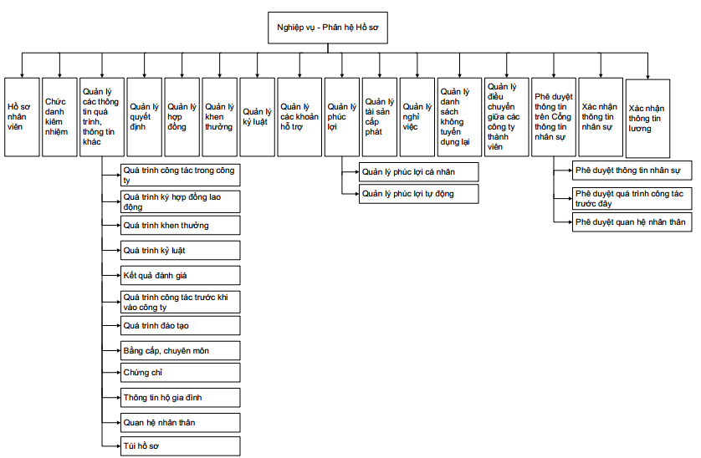

## Nghiệp vụ

### Hồ sơ nhân viên

#### Mối quan hệ giữa các chức năng



#### Mục đích, vai trò thực hiện, bước thực hiện

**Mục đích, ý nghĩa:**

* Quản lý toàn bộ thông tin hồ sơ nhân viên của CBNV trong Tập đoàn và các thông tin về quá trình của CBNV tại Công ty.

**Vai trò thực hiện:**

* Người dùng có quyền truy cập vào chức năng này.

**Các bước thực hiện:**

1. **Bước 1:** Chọn chức năng: Hồ sơ nhân sự 🡪 Hồ sơ nhân viên.
2. **Bước 2:** Người dùng thực hiện thao tác tại vùng nhập thông tin.
   1. Thông tin sau khi lưu vào hệ thống thành công sẽ hiển thị trên lưới dữ liệu.
   2. Người dùng thao tác tại các nút chức năng: Làm mới, Ghi, Lấy mẫu excel, Nhập từ excel, Mã thông tin, Thông tin thêm, In lý lịch, Chọn, Xóa, Xuất excel, Tìm kiếm.

#### Trường thông tin

***Vùng nhập thông tin:***

| **STT** | **Trường thông tin** | **Kiểu dữ liệu** | **Độ dài** | **Bắt buộc** | **Tham chiếu đến danh mục** | **Giá trị mặc định** | **Ghi chú** | **Đối tượng trên giao diện** |
| --- | --- | --- | --- | --- | --- | --- | --- | --- |
| **Thông tin chung** | | | | | | | | |
|  | Mã nhân viên | Ký tự | 20 | Có |  |  | Quy tắc tự sinh mã:  - Tập đoàn: 6 số tự tự sinh tăng dần.  - Các công ty thành viên: Mã viết tắt của công ty + số thứ tự tăng dần 5 chữ số | Read-only |
|  | Họ và tên | Ký tự | 100 | Có |  |  |  | Textbox |
|  | Ảnh | Tải file | 1 | Không |  |  | Người dùng sử dụng chức năng này để upload ảnh của nhân viên và chỉ cho phép tải file có:  - Định dạng: .png, .jpg  - Dung lượng: Tối đa 2MB | Upload file |
| **Tab Sơ yếu lý lịch** | | | | | | | | |
|  | Giới tính | Danh sách | 1 | Có | Danh mục dùng chung |  | Hiển thị danh sách giới tính đã khai báo trong danh mục dùng chung có trạng thái Áp dụng | Combobox |
|  | Ngày sinh | Ngày tháng | 10 | Có |  |  | Định dạng: dd/mm/yyyy | Date time |
|  | Điện thoại nhà riêng | Ký tự | 20 | Không |  |  |  | Textbox |
|  | Điện thoại di động | Số | 20 | Không |  |  | Nhập dạng số nhưng lưu dạng ký tự (Không có dấu cách, dấu chấm ở giữa số điện thoại) | Textbox |
|  | Email cá nhân | Ký tự | 255 | Không |  |  | Email phải nhập đúng định dạng abc@xyz.xxx | Textbox |
|  | Hôn nhân | Danh sách | 1 | Không | Danh mục dùng chung |  | Hiển thị danh sách hôn nhân đã khai báo trong danh mục dùng chung có trạng thái Áp dụng | Combobox |
|  | Số CMT 9 số | Ký tự | 255 | Không |  |  |  | Textbox |
|  | Ngày cấp số CMT 9 số | Ngày tháng | 10 | Không |  |  | Định dạng: dd/mm/yyyy | Date time |
|  | Nơi cấp | Ký tự | 255 | Không |  |  | Nơi cấp số CMT 9 số | Textbox |
|  | Số CMND/Thẻ CC công dân | Ký tự | 255 | Có |  |  |  | Textbox |
|  | Ngày cấp | Ngày tháng | 10 | Có |  |  | - Ngày cấp số CMND/Thẻ CC công dân  - Định dạng: dd/mm/yyyy | Date time |
|  | Nơi cấp | Ký tự | 255 | Có |  |  | Nơi cấp CMND/Thẻ CC công dân | Textbox |
|  | Quốc tịch | Danh sách | 1 | Có | Danh mục dùng chung | Việt Nam | Hiển thị danh sách quốc tịch đã khai báo trong danh mục dùng chung | Combobox |
|  | Dân tộc | Danh sách | 1 | Không | Danh mục dùng chung |  | Hiển thị danh sách dân tộc đã khai báo trong danh mục dùng chung | Combobox |
|  | Tôn giáo | Danh sách | 1 | Không | Danh mục dùng chung |  | Hiển thị danh sách tôn giáo đã khai báo trong danh mục dùng chung | Combobox |
|  | Nơi sinh | Ký tự | 255 | Không |  |  | Nơi sinh của CBNV | Textbox |
|  | Tỉnh/Thành phố | Danh sách | 1 | Không | Danh mục tỉnh thành phố |  | Hiển thị danh sách tỉnh/thành phố đã khai báo có trạng thái Áp dụng | Combobox |
|  | Quận/Huyện | Danh sách | 1 | Không | Danh mục quận huyện |  | - Hiển thị danh sách Quận/Huyện theo Tỉnh/Thành phố đã chọn  - Chỉ hiển thị bản ghi có trạng thái Áp dụng | Combobox |
|  | Xã/Phường | Danh sách | 1 | Không | Danh mục xã phường |  | - Hiển thị danh sách Xã/Phường theo Quận/Huyện đã chọn  - Chỉ hiển thị bản ghi có trạng thái Áp dụng | Combobox |
|  | Địa chỉ thường trú | Ký tự | 255 | Không |  |  | Địa chỉ đăng ký hộ khẩu thường trú của NV | Textbox |
|  | Tỉnh/Thành phố | Danh sách | 1 | Không | Danh mục tỉnh thành phố |  | Hiển thị danh sách tỉnh/thành phố đã khai báo có trạng thái Áp dụng | Combobox |
|  | Quận/Huyện | Danh sách | 1 | Không | Danh mục quận huyện |  | - Hiển thị danh sách Quận/Huyện theo Tỉnh/Thành phố đã chọn  - Chỉ hiển thị bản ghi có trạng thái Áp dụng | Combobox |
|  | Xã/Phường | Danh sách | 1 | Không | Danh mục xã phường |  | - Hiển thị danh sách Xã/Phường theo Quận/Huyện đã chọn  - Chỉ hiển thị bản ghi có trạng thái Áp dụng | Combobox |
|  | Địa chỉ tạm trú | Ký tự | 255 | Không |  |  |  | Textbox |
|  | Tỉnh/Thành phố | Danh sách | 1 | Không | Danh mục tỉnh thành phố |  | Hiển thị danh sách tỉnh/thành phố đã khai báo có trạng thái Áp dụng | Combobox |
|  | Quận/Huyện | Danh sách | 1 | Không | Danh mục quận huyện |  | - Hiển thị danh sách Quận/Huyện theo Tỉnh/Thành phố đã chọn  - Chỉ hiển thị bản ghi có trạng thái Áp dụng | Combobox |
|  | Xã/Phường | Danh sách | 1 | Không | Danh mục xã phường |  | - Hiển thị danh sách Xã/Phường theo Quận/Huyện đã chọn  - Chỉ hiển thị bản ghi có trạng thái Áp dụng | Combobox |
|  | Tên người liên hệ khi cần | Ký tự | 100 | Không |  |  | Họ tên người liên lạc trong trường hợp khẩn cấp | Textbox |
| **Tab Thông tin công ty** | | | | | | | | |
|  | Đơn vị/Bộ phận | Ký tự |  | Không |  |  | - Lấy dữ liệu lần đầu lấy từ HĐLĐ hoặc QĐ  - Hiển thị đầy đủ cấp hiển thị từ cấp nhỏ đến cấp lớn của CBNV và cách nhau bằng dấu phẩy | Read-only |
|  | Ngạch ngành nghề | Ký tự |  | Không |  |  | Lấy dữ liệu lần đầu lấy từ HĐLĐ hoặc QĐ | Read-only |
|  | Cấp bậc nghề nghiệp | Ký tự |  | Không |  |  | Lấy dữ liệu lần đầu lấy từ HĐLĐ hoặc QĐ | Read-only |
|  | Ngành nghề | Ký tự |  | Không |  |  | Lấy dữ liệu lần đầu lấy từ HĐLĐ hoặc QĐ | Read-only |
|  | Chuyên môn | Ký tự |  | Không |  |  | Lấy dữ liệu lần đầu lấy từ HĐLĐ hoặc QĐ | Read-only |
|  | Vị trí Chức danh | Ký tự |  | Không |  |  | Lấy dữ liệu lần đầu lấy từ HĐLĐ hoặc QĐ | Read-only |
|  | Level chức danh | Ký tự |  | Không |  |  | Lấy dữ liệu lần đầu lấy từ HĐLĐ hoặc QĐ | Read-only |
|  | Phân loại nhân viên | Ký tự |  | Không | Danh mục phân loại nhân viên |  | Tự động hiển thị theo phần thiết lập tại danh mục phân loại nhân viên | Read-only |
|  | Cấp nhân viên | Ký tự |  | Không | Danh mục phân loại nhân viên |  | Tự động hiển thị theo trường Cấp nhân viên tại chức năng danh mục phân loại nhân viên | Read-only |
|  | Chức danh marketing | Ký tự | 255 | Không |  |  |  | Textbox |
|  | Quản lý trực tiếp | Danh sách | 1 | Không | Hồ sơ nhân viên |  | Chọn trong danh sách CBNV | Combobox |
|  | Email công ty | Ký tự | 255 | Không |  |  | Email phải nhập đúng định dạng abc@xyz.xxx | Textbox |
|  | Ngày vào Công ty | Ngày tháng |  | Không |  |  | Hệ thống tự động hiển thị theo ngày hiệu lực của QĐ đầu tiên bên quản lý QĐ | Read-only |
|  | Ngày vào thử việc | Ngày tháng |  | Không |  |  | Hệ thống tự động hiển thị theo ngày hiệu lực của QĐ có trạng thái nhân viên “Thử việc” | Read-only |
|  | Ngày vào chính thức | Ngày tháng |  | Không |  |  | Hệ thống tự động hiển thị theo ngày hiệu lực của QĐ đầu tiên có trạng thái nhân viên “Chính thức” | Read-only |
|  | Trạng thái nhân viên | Danh sách |  | Không |  |  | - Bao gồm 7 trạng thái:  + Cộng tác viên  + Học việc  + Thực tập  + Thời vụ  + Thử việc  + Chính thức  + Nghỉ việc  - Tự động hiển thị trạng thái mới nhất theo quyết định | Read-only |
|  | Kiêm nhiệm | Tích chọn | 1 | Không |  |  | Tích vào ô checkbox nếu nhân viên kiêm nhiệm nhiều vị trí. | Checkbox |
| **Tab Thông tin năng lực – Grid (Nhập thông tin trên lưới, cho phép nhập nhiều dòng)** | | | | | | | | |
|  | Nhóm năng lực | Danh sách | 1 | Không | Danh mục nhóm năng lực |  | - [F1]: Mở màn hình danh mục nhóm năng lực và cho phép chọn 1 giá trị.  - [Space]: Liệt kê danh sách nhóm năng lực dạng bảng gồm 2 cột: Mã, tên. Cho phép chọn 1 giá trị. | Grid |
|  | Năng lực | Danh sách | 1 | Không | Danh mục năng lực |  | Hiển thị Năng lực theo Nhóm năng lực đã chọn:  - [F1]: Mở màn hình danh mục năng lực và cho phép chọn 1 giá trị.  - [Space]: Liệt kê danh sách năng lực dạng bảng gồm 2 cột: Mã, tên. Cho phép chọn 1 giá trị. | Grid |
|  | Mức năng lực | Danh sách | 1 | Không | Danh mục mức năng lực |  | Hiển thị theo Mức năng lực theo Năng lực đã chọn:  - [F1]: Mở màn hình danh mục mức năng lực và cho phép chọn 1 giá trị.  - [Space]: Liệt kê danh sách mức năng lực dạng bảng gồm 2 cột: Mã, tên. Cho phép chọn 1 giá trị. | Grid |
|  | Mô tả | Ký tự | 100 | Không | Gán năng lực chức danh cho mỗi đơn vị |  | - Tự động hiển thị Mô tả của Mức năng lực đã chọn (Đã thiết lập tại chức năng Gán năng lực chức danh cho mỗi đơn vị)  - Không cho phép sửa | Grid |
| **Tab Thông tin khác** | | | | | | | | |
|  | Đối tượng cư trú | Danh sách | 1 | Có | Danh mục dùng chung | Đối tượng cư trú | Bao gồm 2 đối tượng:  - Đối tượng cư trú  - Đối tượng không cư trú | Combobox |
|  | Hình thức tính lương | Danh sách | 1 | Có | Danh mục dùng chung |  | Bao gồm 3 hình thức lương:  - Lương thời gian  - Lương Sản phẩm  - Lương khoán | Combobox |
|  | Số sổ BHXH | Ký tự | 255 | Không |  |  |  | Textbox |
|  | Số thẻ BHYT | Ký tự | 255 | Không |  |  |  | Textbox |
|  | Mã số thuế | Ký tự | 255 | Không |  |  |  | Textbox |
|  | Số hộ chiếu | Ký tự | 255 | Không |  |  |  | Textbox |
|  | Ngày cấp hộ chiếu | Ngày Tháng | 10 | Không |  |  | Định dạng: dd/mm/yyyy | Date time |
|  | Thời hạn hộ chiếu | Ký tự | 255 | Không |  |  |  | Textbox |
|  | Ngày tham gia công đoàn | Ngày tháng | 10 | Không |  |  | - Trường hợp CBNV tham gia công đoàn thì nhập ngày tham gia  - Định dạng: dd/mm/yyyy | Date time |
|  | Số visa | Ký tự | 255 | Không |  |  | Cho phép khai báo được nhiều số visa | Textbox |
|  | Ngày cấp | Ngày tháng | 10 | Không |  |  | - Ngày cấp số visa  - Định dạng: dd/mm/yyyy | Date time |
|  | Nơi cấp | Ký tự | 255 | Không |  |  | Nơi cấp số visa | Textbox |
|  | Ngày hết hạn | Ngày tháng | 10 | Không |  |  | - Định dạng: dd/mm/yyyy  - Ngày hết hạn > Ngày cấp | Date time |
|  | **Thông tin tài khoản** | | | | | | | |
|  | Số tài khoản | Ký tự | 255 | Không |  |  |  | Textbox |
|  | Tên ngân hàng | Danh sách | 1 | Không | Danh mục ngân hàng |  | Chỉ hiển thị danh sách ngân hàng có trạng thái Áp dụng | Combobox |
|  | Chi nhánh ngân hàng | Danh sách | 1 | Không | Danh mục chi nhánh ngân hàng |  | - Hiển thị chi nhánh ngân hàng theo Tên ngân hàng đã chọn  - Chỉ hiển thị chi nhánh ngân hàng có trạng thái Áp dụng | Combobox |

***Vùng tìm kiếm thông tin:***

| STT | Trường thông tin | Ghi chú | Đối tượng trên giao diện |
| --- | --- | --- | --- |
| 1 | Trạng thái | Hiển thị danh sách trạng thái:  - Cộng tác viên  - Học việc  - Thực tập  - Thời vụ  - Thử việc  - Chính thức  - Nghỉ việc | Combobox |
| 2 | Phòng ban | Hiển thị danh sách phòng ban theo phân quyền | Combobox |
| 3 | Mã nhân viên | Nhập Mã nhân viên cần tìm kiếm | Textbox |
| 4 | Họ và tên | Nhập tên nhân viên cần tìm kiếm | Textbox |

***Grid thông tin liệt kê:***

| STT | Trường thông tin | Ghi chú | Đối tượng trên giao diện |
| --- | --- | --- | --- |
|  | Mã nhân viên | Hiển thị theo trường Mã nhân viên | Grid |
|  | Họ và tên | Hiển thị tên của nhân viên theo Mã nhân viên | Grid |
|  | Vị trí chức danh | Hiển thị theo trường Vị trí chức danh | Grid |
|  | Đơn vị/Bộ phận | Hiển thị theo trường Đơn vị/Bộ phận | Grid |
|  | Trạng thái NV | Hiển thị theo trường Trạng thái | Grid |
|  | Ngày vào công ty | Hiển thị theo trường Ngày vào công ty | Grid |

* Là danh sách liệt kê các cán bộ nhân viên đã nhập trên hệ thống.
* Dữ liệu được sắp xếp theo dữ liệu được tạo gần nhất.
* Số lượng bản ghi trên 1 trang là: 15 bản ghi.

**Mô tả nghiệp vụ:**

* Đối với các trường thông tin được mô tả là “Lấy dữ liệu lần đầu lấy từ HĐLĐ hoặc QĐ”, nghĩa là:

+ Đối với CBNV mới vào công ty: Chưa làm quyết định mà làm hợp đồng luôn thì sẽ lấy thông tin từ hợp đồng

+ Đối với CBNV mới vào công ty: Làm quyết định đầu tiên luôn rồi mới làm hợp đồng thì sẽ lấy thông tin từ quyết định

* Khi CBNV có các quyết định thay đổi thì hệ thống phải tự động lấy dữ liệu cập nhật mới nhất sang Hồ sơ nhân viên.
* Khi CBNV điều chuyển từ công ty A sang công ty B thì mã nhân viên của Tập đoàn vẫn giữ nguyên nhưng mã nhân viên của công ty sẽ thay đổi theo mã của công ty.
* Khi thêm mới hồ sơ nhân viên, hệ thống sẽ kiểm tra các trường hợp:

+ Nhập số CMTND 9 số hoặc số CMTND/Thẻ căn cước chưa tồn tại trên hệ thống: Cho phép lưu thành công

+ Nhập trùng số CMTND 9 số hoặc số CMTND/Thẻ căn cước của nhân viên đang làm việc trên hệ thống: Hệ thống hiển thị ra cảnh báo và không cho phép lưu.

+ Nhập trùng số CMTND 9 số hoặc số CMTND/Thẻ căn cước và Ngày sinh của nhân viên đã tồn tại trong danh sách đen: Hệ thống hiển thị ra cảnh báo và không cho phép lưu.

+ Nhập trùng số CMTND 9 số hoặc số CMTND/Thẻ căn cước và Ngày sinh trùng với CMTND 9 số hoặc số CMTND/Thẻ căn cước và Ngày sinh của nhân viên đã nghỉ việc: Hệ thống hiển thị ra cảnh báo và cho người dùng lựa chọn để tiếp tục thêm hay không.

* Hồ sơ nhân viên sau khi được thêm thành công sẽ mặc định ở trạng thái rỗng.
* Khi click vào , chương trình hiển thị sơ đồ tổ chức theo dạng hình lưới treeview trên lưới như hình theo phần phân quyền của từng tài khoản:

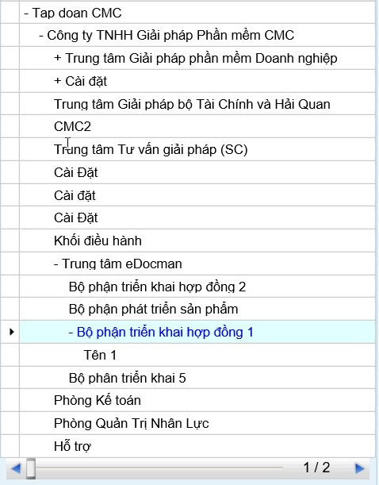

**Tiện ích:**

* Khi nhập xong thông tin HSNV và lưu thành công thì hệ thống hiển thị thông báo: “Bạn có muốn làm hợp đồng lao động cho CBNV không”,

+ Nếu chọn nút [Có]: Hệ thống chuyển đến chức năng Quản lý hợp đồng lao động để người dùng nhập.

+ Nếu chọn nút [Không]: Hệ thống giữ nguyên màn hình.

* Đối với công ty làm Quyết định trước thì đưa ra thông báo “Bạn có muốn muốn làm quyết định cho CBNV không”.

+ Nếu chọn nút [Có]: Hệ thống chuyển đến chức năng Quản lý quyết định cán bộ nhân viên để người dùng nhập.

+ Nếu chọn nút [Không]: Hệ thống giữ nguyên màn hình.

#### Thao tác chức năng

| **STT** | **Nút chức năng** | **Mô tả** |
| --- | --- | --- |
|  | Làm mới | Người dùng sử dụng chức năng này để refresh các thông tin đã nhập trên màn hình. |
|  | Ghi | Người dùng sử dụng chức năng này để Thêm/Sửa thông tin:   * Khi thêm mới: Chương trình sẽ đưa ra thông báo “Nhập thành công” và lưu thông tin vào hệ thống * Khi Sửa: Chương trình sẽ đưa ra thông báo “Sửa thành công” và cập nhật thông tin thay đổi vào hệ thống * Sau khi ấn nút [Ghi], chương trình thực hiện giữ lại thông tin dạng xem chi tiết. * Thông tin vừa nhập sẽ được hiển thị tại danh sách bên trái.   Khi ấn nút [Ghi], hệ thống thực hiện kiểm tra các thông tin đã nhập vào có hợp lệ không?   * Nếu các thông tin nhập vào hợp lệ 🡪 Chương trình hiển thị thông báo “Nhập thành công” và lưu thông tin vào hệ thống. * Nếu các thông tin nhập vào không hợp lệ:   + Bỏ trống trường dữ liệu bắt buộc: Chương trình hiển thị thông báo “Bạn phải nhập các trường bắt buộc trước khi ghi” và không thực hiện lưu vào hệ thống.  + Nhập sai kiểu dữ liệu: Chương trình hiển thị thông báo “Nhập không thành công” và không thực hiện lưu vào hệ thống.  + Nhập sai độ dài: Chương trình sẽ tự động cắt đến độ dài cho phép. |
|  | Xem chi tiết | Khi chọn vào một bản ghi trong lưới dữ liệu bên trái 🡪 Hệ thống sẽ hiển thị chi tiết thông tin sang vùng thông tin nhập để người dùng xem lại. |
|  | Lấy mẫu excel | Người dùng sử dụng chức năng này để tải file excel mẫu và nhập thông tin để import vào hệ thống. |
|  | Nhập từ excel | Người dùng sử dụng chức năng này để đưa dữ liệu trong file mẫu đã nhập vào hệ thống:   * Nhập không đúng file định dạng: Hệ thống sẽ thông báo “Nhập file không đúng định dạng” * Nhập thành công: Thông tin phải được hiển thị ngay sang bảng liệt kê bên phải. Và có thông báo “Nhập thành công” ở phía dưới góc phải màn hình. * Khi nhập thông tin sai thì hệ thống sẽ thông báo “Nhập không thành công”. Và trả ra cho người dùng biết thông tin dòng nào không nhập được. * Thông tin đã tồn tại trong CSDL mà có cả trong file thì hệ thống sẽ thực hiện ghi đè (Update thông tin) * Thông tin đã tồn tại trong CSDL mà không có trong file thì hệ thống sẽ vẫn giữ nguyên. * Thông tin chưa tồn tại trong CSDL thì thực hiện thêm mới vào CSDL. |
|  | Mã thông tin | Người dùng sử dụng chức năng này để tạo các mã thông tin cần thêm ngoài các thông tin hiển thị trên màn hình Hồ sơ nhân viên.  Thêm thông tin trực tiếp trên lưới, với các cột sau:   * Mã*: Nhập mã thông tin * Tên*: Nhập tên thông tin * Loại*: Chọn các loại như: C – Chữ thường, H – Chữ hoa, S – Số, N – Ngày, G - Nhóm * Bắt buộc*: Chọn C – Có, K - Không * Rộng: Nhập độ dài dữ liệu   Các nút chức năng:   * Ghi:   + Các trường dấu * là bắt buộc nhập  + Mã không được nhập trùng  + Mã thông tin được thêm thành công sẽ hiển thị thông báo “Nhập thành công” và hiển thị tại chức năng Thông tin thêm.   * Xóa: Khi xóa chương trình sẽ hiển thị ra thông báo “Bạn muốn xóa bản ghi không?” và 2 nút [Có], [Không].   + Chọn [Có]: Thì thực hiện xóa bản ghi trên lưới. Mã thông tin đã xóa sẽ không hiển thị tại chức năng Thông tin thêm  + Chọn [Không]: Không xóa bản ghi trên lưới |
|  | Thông tin thêm | Người dùng sử dụng chức năng để nhập thông tin cần thêm ngoài các thông tin hiển thị trên màn hình chức năng Hồ sơ nhân viên.   * Thêm thông tin trực tiếp trên lưới, với các cột sau:   + Tên: Tham chiếu từ trường Tên tại chức năng Mã thông tin  + Giá trị: Nhập giá trị cần thêm   * Thông tin nhập trên lưới sẽ được tự động lưu vào hệ thống. |
|  | In lý lịch | Người dùng sử dụng chức năng này để chọn 1 CBNV và in lý lịch của CBNV |
|  | Chọn | Người dùng sử dụng năng này khi muốn thực hiện đóng màn hình hoặc lấy thông tin danh mục đang chọn sang làm dữ liệu nhập ở 1 màn hình khác đang gọi đến. |
|  | Xóa | Người dùng sử dụng chức năng này để chọn xóa nhân viên.   * Khi xóa chương trình sẽ hiển thị ra thông báo “Bạn muốn xóa bản ghi không?” và 2 nút [Có], [Không].   + Chọn [Có]: Thì thực hiện xóa bản ghi trên lưới  + Chọn [Không]: Không xóa bản ghi trên lưới   * Chỉ được xóa nhân viên khi chưa làm Quyết định hoặc Hợp đồng lao động |
|  | Xuất excel | Người dùng sử dụng chức năng này để xuất file excel danh mục đã khai báo trong hệ thống. |
|  | Tìm kiếm | Người dùng sử dụng chức năng này để tìm kiếm nhân viên theo: Trạng thái, Phòng ban, Mã nhân viên, Họ tên. Khi nhập chuỗi ký tự vào trường tìm kiếm và chọn nút [Tìm kiếm] thì hệ thống kiểm tra:   * Nếu tồn tại dữ liệu theo tiêu chí tìm kiếm 🡪 Hệ thống đưa ra các kết quả tương ứng với chuỗi tìm kiếm trên bảng kết quả tìm kiếm. * Nếu không có kết quả tương ứng với tiêu chí tìm kiếm 🡪 Hệ thống hiển thị thông báo “Không tìm thấy kết quả nào thỏa mãn với điều kiện tìm kiếm” trên bảng kết quả tìm kiếm. |

#### Màn hình

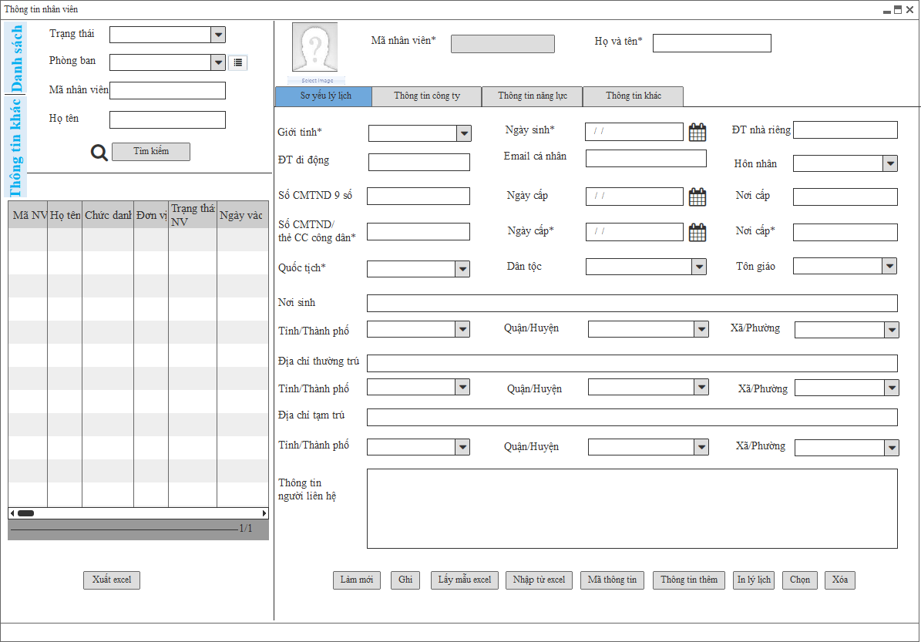

*Màn hình: Hồ sơ nhân viên – Tab Sơ yếu lí lịch*

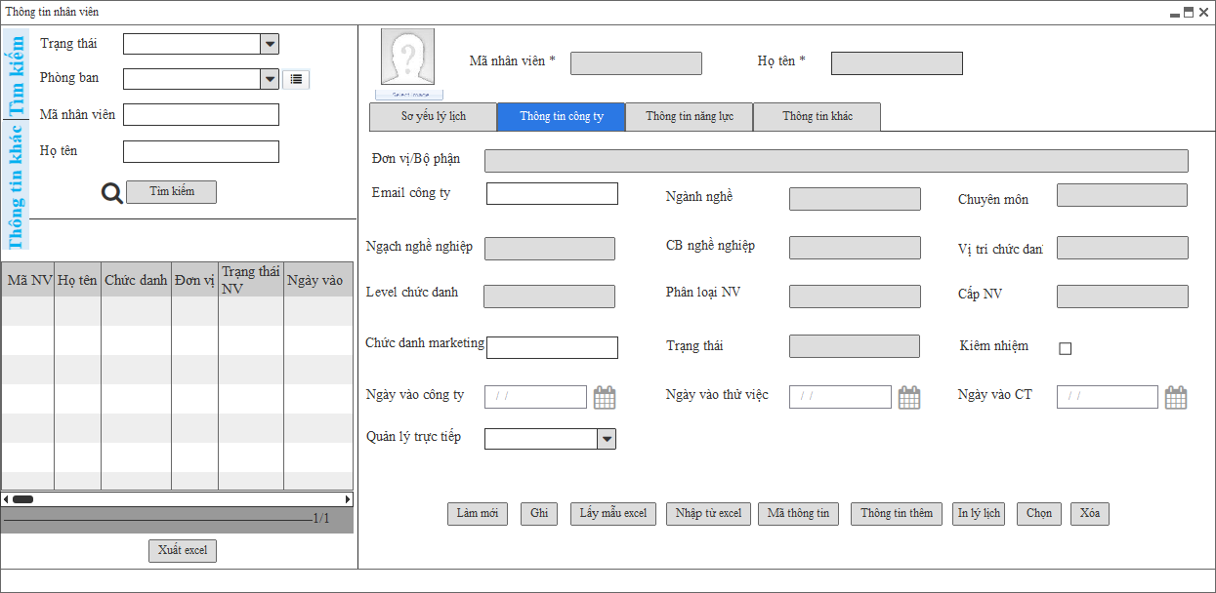

*Màn hình: Hồ sơ nhân viên – Tab Thông tin công ty*

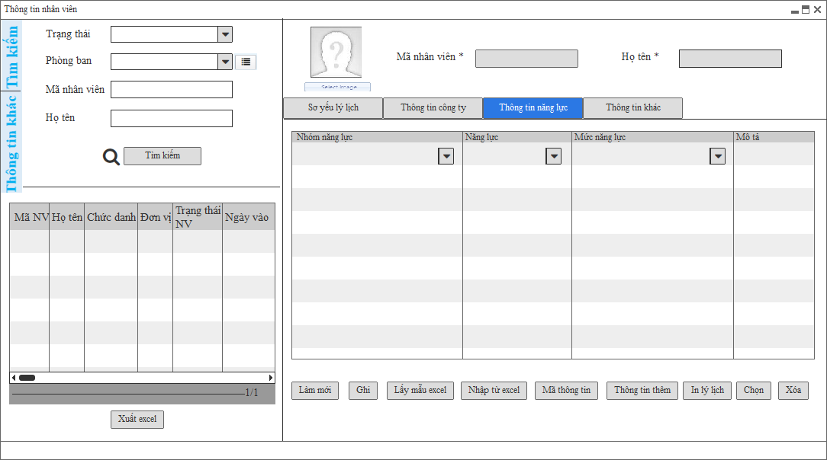

*Màn hình: Hồ sơ nhân viên – Tab Thông tin năng lực*

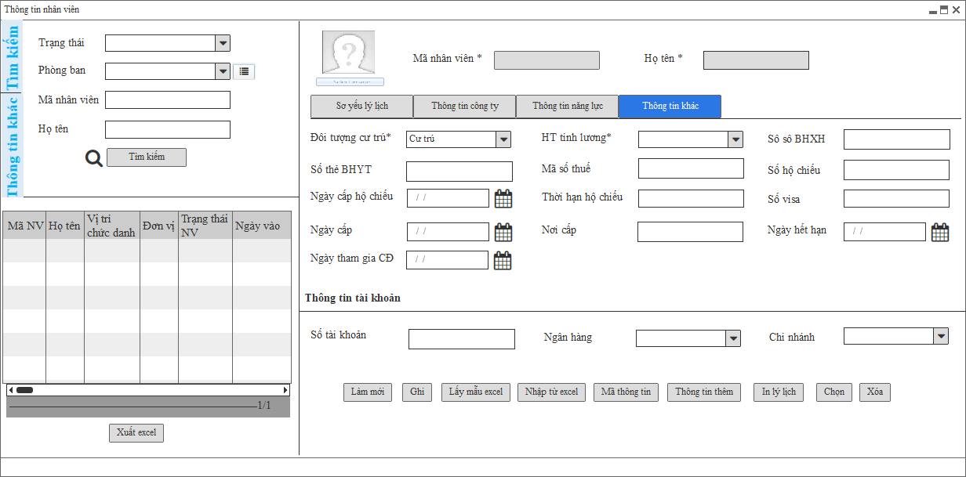

*Màn hình: Hồ sơ nhân viên – Tab Thông tin khác*

### Chức danh kiêm nhiệm

#### Mối quan hệ giữa các chức năng



#### Mục đích, vai trò thực hiện, bước thực hiện

**Mục đích, ý nghĩa:**

* Quản lý thông tin kiêm nhiệm của CBNV trên hệ thống.

**Vai trò thực hiện:**

* Người dùng có quyền truy cập vào chức năng này.

**Các bước thực hiện:**

1. **Bước 1:** Chọn chức năng: Hồ sơ nhân sự 🡪 Nghiệp vụ 🡪 Chức danh kiêm nhiệm.
2. **Bước 2:** Người dùng thực hiện thao tác tại vùng nhập thông tin.
   1. Thông tin sau khi lưu vào hệ thống thành công sẽ hiển thị trên lưới dữ liệu.
   2. Người dùng thao tác tại các nút chức năng: Làm mới, Ghi, Xóa, Xuất excel.

#### Trường thông tin

***Vùng nhập thông tin:***

| **STT** | **Trường thông tin** | **Kiểu dữ liệu** | **Độ dài** | **Bắt buộc** | **Tham chiếu đến danh mục** | **Giá trị mặc định** | **Ghi chú** | **Đối tượng trên giao diện** |
| --- | --- | --- | --- | --- | --- | --- | --- | --- |
|  | Mã nhân viên | Danh sách | 20 | Có | Hồ sơ nhân viên |  | Hiển thị Mã nhân viên đã chọn, trường hợp chưa có Mã nhân viên thì chọn:  - [F1]: Mở màn hình Hồ sơ nhân viên và cho phép chọn 1 giá trị.  - [Space]: Liệt kê danh sách nhân viên dạng bảng gồm 2 cột: Mã, tên. Cho phép chọn 1 giá trị.  - Được phép nhập nhanh theo mã. | Textbox |
|  | Họ tên | Ký tự | 100 | Có |  |  | Hiển thị họ tên của cán bộ đã chọn | Read-only |
|  | Chức danh kiêm nhiệm | Danh sách | 1 | Có | Gán vị trí chức danh sử dụng cho mỗi đơn vị |  | Hiển thị danh sách chức danh theo công ty/phòng ban chọn:  - [F1]: Mở màn hình danh mục vị trí chức danh và cho phép chọn 1 giá trị.  - [Space]: Liệt kê danh sách vị trí chức danh dạng bảng gồm 2 cột: Mã, tên. Cho phép chọn 1 giá trị. | Textbox |
|  | Công ty | Danh sách | 1 | Có | Thiết lập cơ cấu tổ chức |  | Hiển thị danh sách công ty thành viên (công ty thuộc đơn vị cấp 2) | Combobox |
|  | Phòng ban | Danh sách | 1 | Không | Thiết lập cơ cấu tổ chức |  | Hiển thị danh sách phòng ban/bộ phận của công ty đã chọn | Combobox |
|  | Ngày hiệu lực | Ngày tháng | 10 | Có |  |  | Định dạng: dd/mm/yyyy | Date time |
|  | Ngày hết hiệu lực | Ngày tháng | 10 | Không |  |  | - Định dạng: dd/mm/yyyy  - Ngày hết hiệu lực > Ngày hiệu lực | Date time |
|  | Phụ cấp kiêm nhiệm | Ký tự | 255 | Không |  |  |  | Textbox |
|  | Mô tả | Ký tự | 1000 | Không |  |  |  | Textbox |
|  | Tính lương theo ngày công | Tích chọn | 1 | Không |  |  | Chọn nếu tính lương theo ngày công | Checkbox |
|  | Tính lương không theo ngày công | Tích chọn | 1 | Không |  |  | Chọn nếu tính lương không theo ngày công | Checkbox |

***Grid thông tin liệt kê:***

| STT | Trường thông tin | Ghi chú | Đối tượng trên giao diện |
| --- | --- | --- | --- |
| 1 | Mã nhân viên | Hiển thị theo trường Mã nhân viên | Grid |
| 2 | Họ và tên | Hiển thị tên cán bộ theo trường Mã nhân viên | Grid |
| 3 | Chức danh kiêm nhiệm | Hiển thị theo trường Chức danh kiêm nhiệm | Grid |
| 4 | Công ty | Hiển thị theo trường Công ty | Grid |

* Là danh sách liệt kê các nhân viên và chức danh kiêm nhiệm tưng ứng của nhân viên trên hệ thống.
* Dữ liệu được sắp xếp theo dữ liệu được tạo gần nhất.
* Số lượng bản ghi trên 1 trang là: 10 bản ghi.

**Mô tả nghiệp vụ:**

* Trường hợp tích vào “Tính lương theo ngày công”:

+ CBNV có hợp đồng và quyết định ở các công ty, hệ thống cho phép lựa chọn công ty chính, công ty phụ và tỷ lệ hưởng lương ở từng công ty.

+ Khi tính lương hệ thống căn cứ vào tỷ lệ hưởng lương và số ngày công ở công ty chính và công ty phụ để tính lương.

+ Khi tính BHXH, thuế thu nhập cá nhân hệ thống lấy dữ liệu từ công ty chính để tính. Bảng lương tổng hợp sẽ hiển thị 1 dòng

* Trường hợp tích vào “Tính lương không theo ngày công”: Hệ thống căn cứ vào số tiền phụ cấp kiêm nhiệm và ngày hiệu lực của số tiền phụ cấp kiêm nhiệm để tính.
* Một CBNV có thể kiêm nhiệm một hoặc nhiều chức danh tại một công ty hoặc tại nhiều công ty.

#### Thao tác chức năng

| **STT** | **Nút chức năng** | **Mô tả** |
| --- | --- | --- |
|  | Làm mới | Người dùng sử dụng chức năng này để refresh các thông tin đã nhập trên màn hình. |
|  | Ghi | Người dùng sử dụng chức năng này để Thêm/Sửa thông tin:   * Khi thêm mới: Chương trình sẽ đưa ra thông báo “Nhập thành công” và lưu thông tin vào hệ thống * Khi Sửa: Chương trình sẽ đưa ra thông báo “Sửa thành công” và cập nhật thông tin thay đổi vào hệ thống * Sau khi ấn nút [Ghi], chương trình thực hiện giữ lại thông tin dạng xem chi tiết. * Thông tin vừa nhập sẽ được hiển thị tại danh sách bên trái.   Khi ấn nút [Ghi], hệ thống thực hiện kiểm tra các thông tin đã nhập vào có hợp lệ không?   * Nếu các thông tin nhập vào hợp lệ 🡪 Chương trình hiển thị thông báo “Nhập thành công” và lưu thông tin vào hệ thống. * Nếu các thông tin nhập vào không hợp lệ:   + Bỏ trống trường dữ liệu bắt buộc: Chương trình hiển thị thông báo “Bạn phải nhập các trường bắt buộc trước khi ghi” và không thực hiện lưu vào hệ thống.  + Nhập sai kiểu dữ liệu: Chương trình hiển thị thông báo “Nhập không thành công” và không thực hiện lưu vào hệ thống.  + Nhập sai độ dài: Chương trình sẽ tự động cắt đến độ dài cho phép. |
|  | Xem chi tiết | Khi chọn vào một bản ghi trong lưới dữ liệu bên trái. Hệ thống sẽ hiển thị chi tiết thông tin sang vùng thông tin nhập để người dùng xem lại. |
|  | Xóa | Người dùng sử dụng chức năng này để chọn xóa 1 bản ghi danh mục.   * Khi xóa chương trình sẽ hiển thị ra thông báo “Bạn muốn xóa bản ghi không?” và 2 nút [Có], [Không].   + Chọn [Có]: Thì thực hiện xóa bản ghi trên lưới  + Chọn [Không]: Không xóa bản ghi trên lưới   * Chỉ xóa được bản ghi chưa được sử dụng để tính lương |
|  | Xuất excel | Người dùng sử dụng chức năng này để xuất file excel danh mục đã khai báo trong hệ thống. |

#### Màn hình

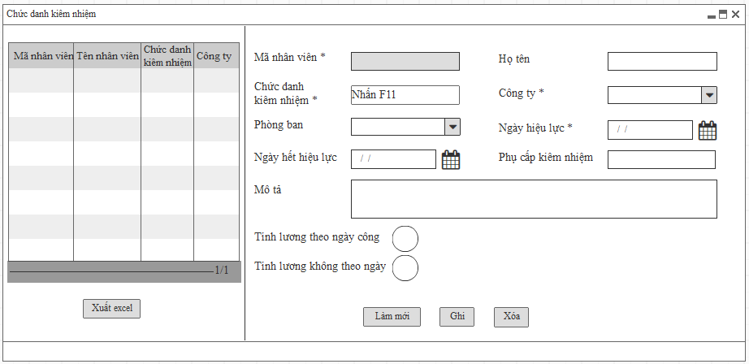

*Màn hình: Chức danh kiêm nhiệm*

### Quản lý các thông tin quá trình, thông tin khác

#### Quá trình công tác trong công ty

##### Mối quan hệ giữa các chức năng



##### Mục đích, vai trò thực hiện, bước thực hiện

**Mục đích, ý nghĩa:**

* Quản lý thông tin quá trình công tác của CBNV trong công ty.
* Các bản ghi ở chức năng Quản lý quyết định cán bộ nhân viên khi được phê duyệt sẽ hiển thị ở chức năng này.

**Vai trò thực hiện:**

* Người dùng có quyền truy cập vào chức năng này.

**Các bước thực hiện:**

1. **Bước 1:** Chọn chức năng: Hồ sơ nhân sự 🡪 Hồ sơ nhân viên 🡪 Quá trình công tác trong công ty.
2. **Bước 2:** Người dùng quan sát thông tin và thao tác tại các nút chức năng: Xuất excel.

##### Trường thông tin

***Vùng nhập thông tin:***

| **STT** | **Trường thông tin** | **Kiểu dữ liệu** | **Độ dài** | **Bắt buộc** | **Tham chiếu đến danh mục** | **Giá trị mặc định** | **Ghi chú** | **Đối tượng trên giao diện** |
| --- | --- | --- | --- | --- | --- | --- | --- | --- |
|  | Mã nhân viên | Ký tự | 20 | Không |  |  | Hệ thống tự động hiển thị mã nhân viên đã chọn ở hồ sơ nhân viên | Read-only |
|  | Họ và tên | Ký tự | 100 | Không |  |  | Hệ thống tự động hiển thị mã nhân viên đã chọn ở hồ sơ nhân viên | Read-only |

***Grid thông tin liệt kê:***

| STT | Trường thông tin | Ghi chú | Đối tượng trên giao diện |
| --- | --- | --- | --- |
|  | Loại quyết định | Tên loại quyết định của CBNV ở chức năng Quản lý quyết định và có trạng thái “Phê duyệt” | Grid |
|  | Ngày hiệu lực | Ngày hiệu lực của Quyết định | Grid |
|  | Ngày hết hiệu lực | Ngày hết hiệu lực của Quyết định | Grid |
|  | Vị trí chức danh | Vị trí chức danh của CBNV | Grid |
|  | Đơn vị/Bộ phận | Đơn vị/Bộ phận của CBNV | Grid |
|  | Lương cơ bản | Hiển thị mức lương cơ bản của CBNV theo QĐ | Grid |
|  | Thưởng đánh giá tháng | Hiển thị mức thưởng đánh giá của CBNV theo QĐ | Grid |
|  | Thưởng năng suất | Hiển thị số tiền thưởng năng suất theo QĐ | Grid |
|  | % hưởng lương | Hiển thị % hưởng lương theo QĐ | Grid |
|  | Tổng lương | Hiển thị tổng lương theo QĐ | Grid |
|  | Chức danh người ký | Chức danh người ký quyết định quản lý công tác | Grid |

* Là danh sách liệt kê các quá trình công tác của nhân viên trong công ty
* Dữ liệu được sắp xếp theo quyết định gần nhất.
* Số lượng bản ghi trên 1 trang là: 10 bản ghi.

##### Thao tác chức năng

| **STT** | **Nút chức năng** | **Mô tả** |
| --- | --- | --- |
| 1 | Xem thông tin | Người dùng xem thông tin.   * Trên lưới: Hiển thị toàn bộ thông tin quyết định của nhân viên tại chức năng Quản lý quyết định cán bộ nhân viên và có trạng thái “Phê duyệt” * Đối với các quyết định của nhân viên đang có trạng thái “Chờ phê duyệt” sẽ không được hiển thị trên lưới. |
| 2 | Xuất excel | Người dùng sử dụng chức năng này để xuất dữ liệu ra file excel. |

##### Màn hình

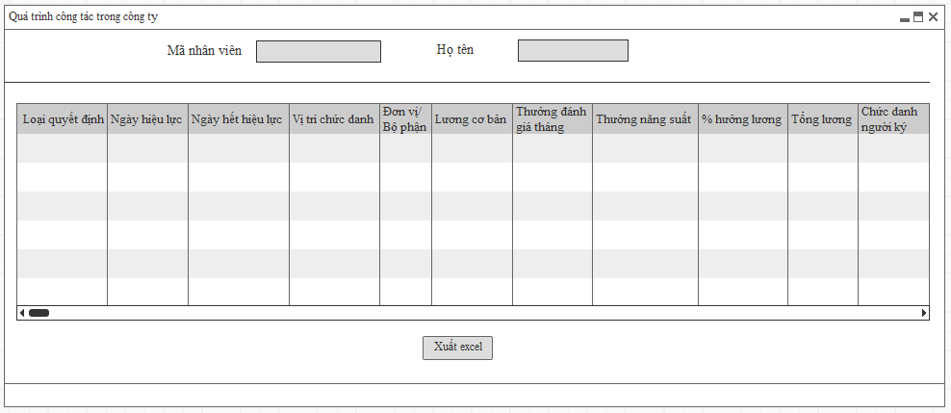

*Màn hình: Quá trình công tác trong công ty*

#### Quá trình ký hợp đồng lao động

##### Mối quan hệ giữa các chức năng



##### Mục đích, vai trò thực hiện, bước thực hiện

**Mục đích, ý nghĩa:**

* Quản lý thông tin quá trình ký hợp đồng của CBNV trong công ty.
* Các bản ghi ở chức năng Quản lý hợp đồng khi được phê duyệt sẽ hiển thị ở chức năng này.

**Vai trò thực hiện:**

* Người dùng có quyền truy cập vào chức năng này.

**Các bước thực hiện:**

1. **Bước 1:** Chọn chức năng: Hồ sơ nhân sự 🡪 Hồ sơ nhân viên 🡪 Quá trình ký hợp đồng lao động.
2. **Bước 2:** Người dùng quan sát thông tin và thao tác tại các nút chức năng: Xuất excel.

##### Trường thông tin

***Vùng nhập thông tin:***

| **STT** | **Trường thông tin** | **Kiểu dữ liệu** | **Độ dài** | **Bắt buộc** | **Tham chiếu đến danh mục** | **Giá trị mặc định** | **Ghi chú** | **Đối tượng trên giao diện** |
| --- | --- | --- | --- | --- | --- | --- | --- | --- |
|  | Mã nhân viên | Ký tự | 20 | Không |  |  | Hệ thống tự động hiển thị mã nhân viên đã chọn ở hồ sơ nhân viên | Read-only |
|  | Họ và tên | Ký tự | 100 | Không |  |  | Hệ thống tự động hiển thị mã nhân viên đã chọn ở hồ sơ nhân viên | Read-only |

***Grid thông tin liệt kê:***

| STT | Trường thông tin | Ghi chú | Đối tượng trên giao diện |
| --- | --- | --- | --- |
|  | Số hợp đồng | Số hợp đồng của CBNV ở chức năng Quản lý hợp đồng có trạng thái “Phê duyệt” | Grid |
|  | Loại hợp đồng | Tên loại hợp đồng | Grid |
|  | Ngày bắt đầu | Ngày bắt đầu của hợp đồng | Grid |
|  | Ngày kết thúc | Ngày kết thúc hợp đồng | Grid |
|  | Ngày ký | Ngày ký hợp đồng | Grid |
|  | Người ký | Người ký hợp đồng | Grid |
|  | Chức danh người ký | Chức danh người ký | Grid |

* Là danh sách liệt kê các quá trình ký hợp đồng của nhân viên trong công ty
* Dữ liệu được sắp xếp theo hợp đồng ký gần nhất.
* Số lượng bản ghi trên 1 trang là: 10 bản ghi.

##### Thao tác chức năng

| **STT** | **Nút chức năng** | **Mô tả** |
| --- | --- | --- |
| 1 | Xem thông tin | Người dùng xem thông tin:   * Trên lưới: Hiển thị toàn bộ thông tin hợp đồng của nhân viên tại chức năng Quản lý hợp đồng và có trạng thái “Phê duyệt” * Đối với các hợp đồng của nhân viên đang có trạng thái “Chờ phê duyệt” sẽ không được hiển thị trên lưới. |
| 2 | Xuất excel | Người dùng sử dụng chức năng này để xuất dữ liệu ra file excel. |

##### Màn hình

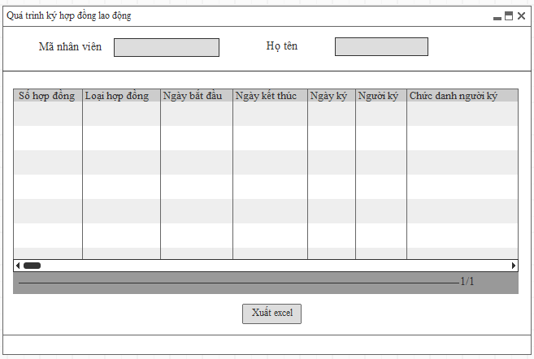

*Màn hình: Quá trình ký hợp đồng lao động*

#### Quá trình khen thưởng

##### Mối quan hệ giữa các chức năng

##### Mục đích, vai trò thực hiện, bước thực hiện

**Mục đích, ý nghĩa:**

* Hiển thị các quá trình khen thưởng của CBNV trong công ty.
* Các bản ghi ở chức năng Quản lý khen thưởng khi được phê duyệt sẽ hiển thị ở chức năng này.

**Vai trò thực hiện:**

* Người dùng có quyền truy cập vào chức năng này.

**Các bước thực hiện:**

1. **Bước 1:** Chọn chức năng: Hồ sơ nhân sự 🡪 Hồ sơ nhân viên 🡪 Quá trình khen thưởng.
2. **Bước 2:** Người dùng quan sát thông tin và thao tác tại các nút chức năng: Xuất excel.

##### Trường thông tin

***Vùng nhập thông tin:***

| **STT** | **Trường thông tin** | **Kiểu dữ liệu** | **Độ dài** | **Bắt buộc** | **Tham chiếu đến danh mục** | **Giá trị mặc định** | **Ghi chú** | **Đối tượng trên giao diện** |
| --- | --- | --- | --- | --- | --- | --- | --- | --- |
|  | Mã nhân viên | Ký tự | 20 | Có |  |  | Hệ thống tự động hiển thị mã nhân viên đã chọn ở hồ sơ nhân viên | Read-only |
|  | Họ tên | Ký tự | 100 | Có |  |  | Hệ thống tự động hiển thị mã nhân viên đã chọn ở hồ sơ nhân viên | Read-only |

***Grid thông tin liệt kê:***

| STT | Trường thông tin | Ghi chú | Đối tượng trên giao diện |
| --- | --- | --- | --- |
|  | Số Quyết định | Số quyết định khen thưởng của CBNV ở chức năng Quản lý khen thưởng và có trạng thái “Phê duyệt” | Grid |
|  | Ngày hiệu lực | Hiển thị thông tin theo số quyết định khen thưởng | Grid |
|  | Cấp khen thưởng | Hiển thị thông tin theo số quyết định khen thưởng | Grid |
|  | Hình thức khen thưởng | Hiển thị thông tin theo số quyết định khen thưởng | Grid |
|  | Nội dung khen thưởng | Hiển thị thông tin theo số quyết định khen thưởng | Grid |
|  | Số tiền | Hiển thị thông tin theo số quyết định khen thưởng | Grid |

* Là danh sách liệt kê các quá trình khen thưởng của nhân viên trong công ty.
* Dữ liệu được sắp xếp theo quyết định khen thưởng gần nhất.
* Số lượng bản ghi trên 1 trang là: 10 bản ghi.

##### Thao tác chức năng

| **STT** | **Nút chức năng** | **Mô tả** |
| --- | --- | --- |
| 1 | Xem thông tin | Người dùng xem thông tin:   * Trên lưới: Hiển thị toàn bộ thông tin khen t hưởng của nhân viên tại chức năng Quản lý khen thưởng và có trạng thái “Phê duyệt”. * Đối với các quyết định khen thưởng của nhân viên đang có trạng thái “Chờ phê duyệt” sẽ không được hiển thị trên lưới. |
| 2 | Xuất excel | Người dùng sử dụng chức năng này để xuất dữ liệu ra file excel. |

##### Màn hình

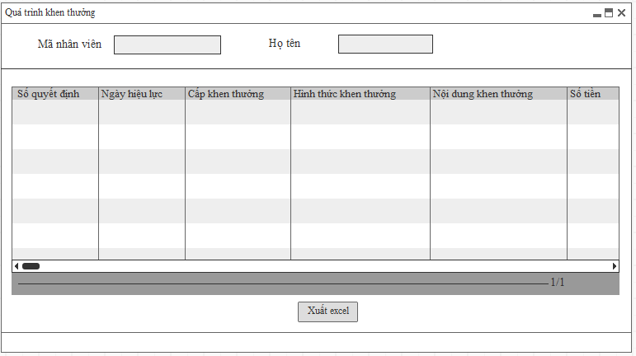

*Màn hình: Quá trình khen thưởng*

#### Quá trình kỷ luật

##### Mối quan hệ giữa các chức năng

##### Mục đích, vai trò thực hiện, bước thực hiện

**Mục đích, ý nghĩa:**

* Hiển thị các quá trình kỷ luật của CBNV trong công ty.
* Các bản ghi ở chức năng Quản lý kỷ luật khi được phê duyệt sẽ hiển thị ở chức năng này.

**Vai trò thực hiện:**

* Người dùng có quyền truy cập vào chức năng này.

**Các bước thực hiện:**

1. **Bước 1:** Chọn chức năng: Hồ sơ nhân sự 🡪 Hồ sơ nhân viên 🡪 Quá trình kỷ luật.
2. **Bước 2:** Người dùng quan sát thông tin và thao tác tại các nút chức năng: Xuất excel.

##### Trường thông tin

***Vùng nhập thông tin:***

| **STT** | **Trường thông tin** | **Kiểu dữ liệu** | **Độ dài** | **Bắt buộc** | **Tham chiếu đến danh mục** | **Giá trị mặc định** | **Ghi chú** | **Đối tượng trên giao diện** |
| --- | --- | --- | --- | --- | --- | --- | --- | --- |
|  | Mã nhân viên | Ký tự | 20 | Có |  |  | Hệ thống tự động hiển thị mã nhân viên đã chọn ở hồ sơ nhân viên | Read-only |
|  | Họ tên | Ký tự | 100 | Có |  |  | Hệ thống tự động hiển thị mã nhân viên đã chọn ở hồ sơ nhân viên | Read-only |

***Grid thông tin liệt kê:***

| STT | Trường thông tin | Ghi chú | Đối tượng trên giao diện |
| --- | --- | --- | --- |
|  | Số QĐ | Số quyết định kỷ luật của CBNV ở chức năng Quản lý kỷ luật có trạng thái “Phê duyệt” | Grid |
|  | Ngày vi phạm | Hiển thị thông tin theo số quyết định kỷ luật | Grid |
|  | Ngày hiệu lực | Hiển thị thông tin theo số quyết định kỷ luật | Grid |
|  | Cấp kỷ luật | Hiển thị thông tin theo số quyết định kỷ luật | Grid |
|  | Hình thức kỷ luật | Hiển thị thông tin theo số quyết định kỷ luật | Grid |
|  | Trừ thưởng đánh giá tháng | Hiển thị thông tin theo số quyết định kỷ luật | Grid |

* Là danh sách liệt kê các quá trình kỷ luật của nhân viên trong công ty.
* Dữ liệu được sắp xếp quyết định kỷ luật gần nhất.
* Số lượng bản ghi trên 1 trang là: 10 bản ghi.

##### Thao tác chức năng

| **STT** | **Nút chức năng** | **Mô tả** |
| --- | --- | --- |
| 1 | Xem thông tin | Người dùng xem thông tin:   * Trên lưới: Hiển thị toàn bộ thông tin kỷ luật của nhân viên tại chức năng Quản lý kỷ luật và có trạng thái “Phê duyệt” * Đối với các quyết định kỷ luật của nhân viên đang có trạng thái “Chờ phê duyệt” sẽ không được hiển thị trên lưới. |
| 2 | Xuất Excel | Người dùng sử dụng chức năng này để xuất dữ liệu ra file excel. |

##### Màn hình

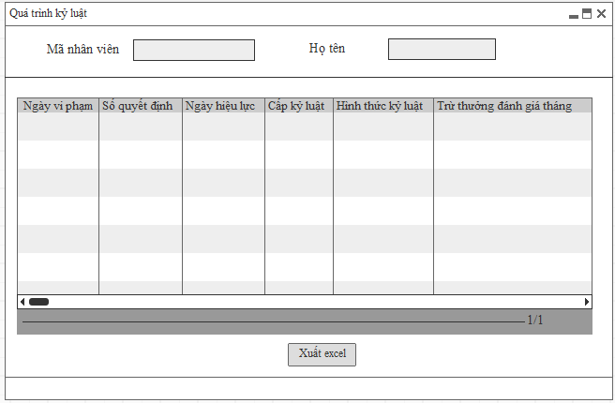

*Màn hình: Quá trình kỷ luật*

#### Kết quả đánh giá

##### Mối quan hệ giữa các chức năng

##### Mục đích, vai trò thực hiện, bước thực hiện

**Mục đích, ý nghĩa:**

* Hiển thị kết quả của các kỳ đánh giá của CBNV trong công ty
* Dữ liệu đánh giá của CBNV được lấy dữ liệu từ phân hệ Đánh giá nhân sự**.**

**Vai trò thực hiện:**

* Người dùng có quyền truy cập vào chức năng này.

**Các bước thực hiện:**

1. **Bước 1:** Chọn chức năng: Hồ sơ nhân sự 🡪 Hồ sơ nhân viên 🡪 Kết quả đánh giá.
2. **Bước 2:** Người dùng quan sát thông tin và thao tác tại các nút chức năng: Xuất excel.

##### Trường thông tin

***Vùng nhập thông tin:***

| **STT** | **Trường thông tin** | **Kiểu dữ liệu** | **Độ dài** | **Bắt buộc** | **Tham chiếu đến danh mục** | **Giá trị mặc định** | **Ghi chú** | **Đối tượng trên giao diện** |
| --- | --- | --- | --- | --- | --- | --- | --- | --- |
|  | Mã nhân viên | Ký tự | 20 | Có |  |  | Hệ thống tự động hiển thị mã nhân viên đã chọn ở hồ sơ nhân viên | Read-only |
|  | Họ tên | Ký tự | 100 | Có |  |  | Hệ thống tự động hiển thị mã nhân viên đã chọn ở hồ sơ nhân viên | Read-only |

***Grid thông tin liệt kê:***

| STT | Trường thông tin | Ghi chú | Đối tượng trên giao diện |
| --- | --- | --- | --- |
|  | Kỳ đánh giá | Hiển thị các kỳ đánh giá của CBNV (dữ liệu lấy từ module đánh giá) | Grid |
|  | Xếp loại đánh giá của CBNV | Hiển thị kết quả CBNV tự đánh giá | Grid |
|  | Xếp loại đánh giá của QLTT | Hiển thị đánh giá của QLTT đánh giá NV theo kỳ đánh giá | Grid |
|  | Xếp loại đánh giá chung | Hiển thị xếp loại đánh giá chung | Grid |

* Là danh sách liệt kê kết quả đánh giá của nhân viên trong công ty
* Dữ liệu được sắp xếp theo kết quả đánh giá gần nhất.
* Số lượng bản ghi trên 1 trang là: 10 bản ghi.

##### Thao tác chức năng

| **STT** | **Nút chức năng** | **Mô tả** |
| --- | --- | --- |
| 1 | Xem thông tin | Trên lưới hiển thị thông tin kết quả các kỳ đánh giá của nhân viên.  Dữ liệu đánh giá của CBNV được lấy dữ liệu từ phân hệ Đánh giá nhân sự. |
| 2 | Xuất excel | Người dùng sử dụng chức năng này để xuất dữ liệu ra file excel. |

##### Màn hình

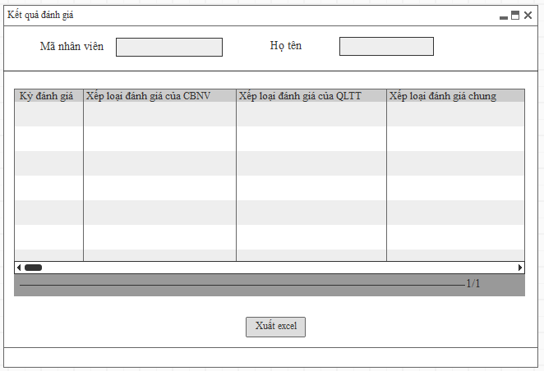

*Màn hình: Kết quả đánh giá*

#### Quá trình công tác trước khi vào công ty

##### Mối quan hệ giữa các chức năng



##### Mục đích, vai trò thực hiện, bước thực hiện

**Mục đích, ý nghĩa:**

* Quản lý thông tin quá trình công tác trước khi vào làm việc tại công ty của CBNV.
* Người sử dụng nhập các thông tin về quá trình công tác trước của CBNV vào hệ thống.

**Vai trò thực hiện:**

* Người dùng có quyền truy cập vào chức năng này.

**Các bước thực hiện:**

1. **Bước 1:** Chọn chức năng: Hồ sơ nhân sự 🡪 Hồ sơ nhân viên 🡪 Quá trình công tác trước khi vào công ty.
2. **Bước 2:** Người dùng thực hiện thao tác tại vùng nhập thông tin.
   1. Thông tin sau khi lưu vào hệ thống thành công sẽ hiển thị trên lưới dữ liệu.
   2. Người dùng thao tác tại các nút chức năng: Làm mới, Ghi, Lấy mẫu excecl, Nhập từ excel, Chọn, Xóa, Xuất excel.

##### Trường thông tin

***Vùng nhập thông tin:***

| **STT** | **Trường thông tin** | **Kiểu dữ liệu** | **Độ dài** | **Bắt buộc** | **Tham chiếu đến danh mục** | **Giá trị mặc định** | **Ghi chú** | **Đối tượng trên giao diện** |
| --- | --- | --- | --- | --- | --- | --- | --- | --- |
|  | Mã nhân viên | Ký tự | 20 | Có |  |  | Hệ thống tự động hiển thị mã nhân viên đã chọn ở hồ sơ nhân viên | Read-only |
|  | Họ và tên | Ký tự | 100 | Có |  |  | Hệ thống tự động hiển thị mã nhân viên đã chọn ở hồ sơ nhân viên | Read-only |
|  | Tên công ty | Ký tự | 100 | Có |  |  | Tên công ty cũ | Textbox |
|  | Số điện thoại | Ký tự | 255 | Không |  |  |  | Textbox |
|  | Địa chỉ | Ký tự | 255 | Không |  |  | Địa chỉ công ty cũ | Textbox |
|  | Ngày vào | Ngày tháng | 10 | Không |  |  | Định dạng: dd/mm/yyyy | Date time |
|  | Ngày nghỉ | Ngày tháng | 10 | Không |  |  | - Định dạng: dd/mm/yyyy  - Ngày nghỉ > Ngày vào | Date time |
|  | Mức lương | Số | 20 | Không |  |  | - Mức lương > 0  - Đơn vị: VNĐ | Textbox |
|  | Chức danh | Ký tự | 255 | Không |  |  |  | Textbox |
|  | Lý do nghỉ việc | Ký tự | 1000 | Không |  |  |  | Textbox |

***Grid thông tin liệt kê:***

| STT | Trường thông tin | Ghi chú | Đối tượng trên giao diện |
| --- | --- | --- | --- |
| 1 | Tên công ty | Hiển thị theo trường Tên công ty | Grid |
| 2 | Chức danh | Hiển thị theo trường Chức danh | Grid |
| 3 | Ngày vào | Hiển thị theo trường Ngày vào | Grid |
| 4 | Ngày nghỉ | Hiển thị theo trường Ngày nghỉ | Grid |
| 5 | Mức lương | Hiển thị theo trường Mức lương | Grid |

* Là danh sách liệt kê các quá trình công tác của nhân viên trước khi vào công ty đã nhập trên hệ thống.
* Dữ liệu được sắp xếp theo dữ liệu được tạo gần nhất.
* Số lượng bản ghi trên 1 trang là: 10 bản ghi.

##### Thao tác chức năng

| **STT** | **Nút chức năng** | **Mô tả** |
| --- | --- | --- |
|  | Làm mới | Người dùng sử dụng chức năng này để refresh các thông tin đã nhập trên màn hình. |
|  | Ghi | Người dùng sử dụng chức năng này để Thêm/Sửa thông tin:   * Khi thêm mới: Chương trình sẽ đưa ra thông báo “Nhập thành công” và lưu thông tin vào hệ thống * Khi Sửa: Chương trình sẽ đưa ra thông báo “Sửa thành công” và cập nhật thông tin thay đổi vào hệ thống * Sau khi ấn nút [Ghi], chương trình thực hiện giữ lại thông tin dạng xem chi tiết. * Thông tin vừa nhập sẽ được hiển thị tại danh sách bên trái.   Khi ấn nút [Ghi], hệ thống thực hiện kiểm tra các thông tin đã nhập vào có hợp lệ không?   * Nếu các thông tin nhập vào hợp lệ 🡪 Chương trình hiển thị thông báo “Nhập thành công” và lưu thông tin vào hệ thống. * Nếu các thông tin nhập vào không hợp lệ:   + Bỏ trống trường dữ liệu bắt buộc: Chương trình hiển thị thông báo “Bạn phải nhập các trường bắt buộc trước khi ghi” và không thực hiện lưu vào hệ thống.  + Nhập sai kiểu dữ liệu: Chương trình hiển thị thông báo “Nhập không thành công” và không thực hiện lưu vào hệ thống.  + Nhập sai độ dài: Chương trình sẽ tự động cắt đến độ dài cho phép. |
|  | Xem chi tiết | Khi chọn vào một bản ghi trong lưới dữ liệu bên trái 🡪 Hệ thống sẽ hiển thị chi tiết thông tin sang vùng thông tin nhập để người dùng xem lại. |
|  | Lấy mẫu excel | Người dùng sử dụng chức năng này để tải file excel mẫu và nhập thông tin để import vào hệ thống. |
|  | Nhập từ excel | Người dùng sử dụng chức năng này để đưa dữ liệu trong file mẫu đã nhập vào hệ thống:   * Nhập không đúng file định dạng: Hệ thống sẽ thông báo “Nhập file không đúng định dạng” * Nhập thành công: Thông tin phải được hiển thị ngay sang bảng liệt kê bên phải. Và có thông báo “Nhập thành công” ở phía dưới góc phải màn hình. * Khi nhập thông tin sai thì hệ thống sẽ thông báo “Nhập không thành công”. Và trả ra cho người dùng biết thông tin dòng nào không nhập được. * Thông tin đã tồn tại trong CSDL mà có cả trong file thì hệ thống sẽ thực hiện ghi đè (Update thông tin) * Thông tin đã tồn tại trong CSDL mà không có trong file thì hệ thống sẽ vẫn giữ nguyên. * Thông tin chưa tồn tại trong CSDL thì thực hiện thêm mới vào CSDL. |
|  | Chọn | Người dùng sử dụng năng này khi muốn thực hiện đóng màn hình hoặc lấy thông tin danh mục đang chọn sang làm dữ liệu nhập ở 1 màn hình khác đang gọi đến. |
|  | Xóa | Người dùng sử dụng chức năng này để chọn xóa nhân viên.   * Khi xóa chương trình sẽ hiển thị ra thông báo “Bạn muốn xóa bản ghi không?” và 2 nút [Có], [Không].   + Chọn [Có]: Thì thực hiện xóa bản ghi trên lưới  + Chọn [Không]: Không xóa bản ghi trên lưới   * Không có ràng buộc khi xóa |
|  | Xuất excel | Người dùng sử dụng chức năng này để xuất file excel các bản ghi đã khai báo trên hệ thống. |

##### Màn hình

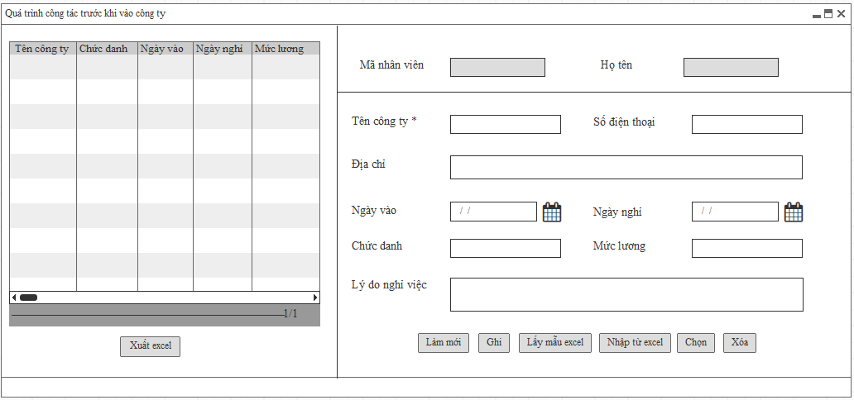

*Màn hình: Quá trình công tác trước khi vào công ty*

#### Quá trình đào tạo

##### Mối quan hệ giữa các chức năng



##### Mục đích, vai trò thực hiện, bước thực hiện

**Mục đích, ý nghĩa:**

* Quản lý các quá trình đào tạo của CBNV trong và ngoài công ty.

**Vai trò thực hiện:**

* Người dùng có quyền truy cập vào chức năng này.

**Các bước thực hiện:**

1. **Bước 1:** Chọn chức năng: Hồ sơ nhân sự 🡪 Hồ sơ nhân viên 🡪 Quá trình đào tạo.
2. **Bước 2:** Người dùng thực hiện thao tác tại vùng nhập thông tin.
   1. Thông tin sau khi lưu vào hệ thống thành công sẽ hiển thị trên lưới dữ liệu.
   2. Người dùng thao tác tại các nút chức năng: Làm mới, Ghi, Lấy mẫu excel, Nhập từ excel, Xóa, Đính kèm tệp, Xuất excel.

##### Trường thông tin

***Vùng nhập thông tin:***

| **STT** | **Trường thông tin** | **Kiểu dữ liệu** | **Độ dài** | **Bắt buộc** | **Tham chiếu đến danh mục** | **Giá trị mặc định** | **Ghi chú** | **Đối tượng trên giao diện** |
| --- | --- | --- | --- | --- | --- | --- | --- | --- |
|  | Mã nhân viên | Ký tự | 20 | Có |  |  | Hệ thống tự động hiển thị mã nhân viên đã chọn ở hồ sơ nhân viên | Read-only |
|  | Họ tên | Ký tự | 100 | Có |  |  | Hệ thống tự động hiển thị mã nhân viên đã chọn ở hồ sơ nhân viên | Read-only |
|  | Tên khóa đào tạo | Ký tự | 100 | Có |  |  |  | Textbox |
|  | Lớp học | Ký tự | 255 | Có |  |  |  | Textbox |
|  | Nội dung đào tạo | Ký tự | 1000 | Có |  |  |  | Textbox |
|  | Ngày bắt đầu | Ngày tháng |  | Có |  |  | Định dạng: dd/mm/yyyy | Date time |
|  | Ngày kết thúc | Ngày tháng |  | Không |  |  | - Định dạng: dd/mm/yyyy  - Ngày kết thúc > Ngày bắt đầu | Date time |
|  | Loại đào tạo | Tích chọn | 1 | Không |  |  | Tích vào Loại đào tạo thì được hiểu là đào tạo trong công ty và lấy dữ liệu từ phân hệ đào tạo, còn không tích thì hiểu là khóa đào tạo CBNV tự học bên ngoài và nhập dữ liệu lên hệ thống. | Checkbox |
|  | Trạng thái lớp học | Danh sách | 1 | Không |  |  | Bao gồm 4 trạng thái:  - Hoàn thành  - Đang thi  - Đã thi  - Chưa hoàn thành | Combobox |
|  | Tên đơn vị tổ chức | Ký tự | 100 | Không |  |  |  | Textbox |
|  | Địa điểm tổ chức | Ký tự | 255 | Không |  |  |  | Textbox |
|  | Điểm thi | Số | 20 | Không |  |  | - Điểm thi > 0  - Với khóa đào tạo trong công ty thì lấy điểm thi trung bình | Textbox |
|  | Kết quả thi | Danh sách | 1 | Không |  |  | Bao gồm 2 kết quả:  - Đạt  - Không đạt | Combobox |
|  | Chi phí | Số | 20 | Không |  |  | - Chi phí công ty hỗ trợ CBNV khi tham gia khóa đào tạo  - Chi phí > 0  - Đơn vị: VNĐ | Textbox |
|  | Mô tả | Ký tự | 1000 | Không |  |  |  | Textbox |

***Grid thông tin liệt kê:***

| STT | Trường thông tin | Ghi chú | Đối tượng trên giao diện |
| --- | --- | --- | --- |
|  | Tên khóa đào tạo | Hiển thị theo trường Tên khóa đào tạo | Grid |
|  | Ngày bắt đầu | Hiển thị theo trường Ngày bắt đầu | Grid |
|  | Ngày kết thúc | Hiển thị theo trường Ngày kết thúc | Grid |
|  | Trạng thái lớp học | Hiển thị theo trường Trạng thái lớp học | Grid |
|  | Tên đơn vị tổ chức | Hiển thị theo trường Tên đơn vị tổ chức | Grid |
|  | Kết quả thi | Hiển thị theo trường Kết quả thi | Grid |
|  | Chi phí | Hiển thị theo trường Chi phí | Grid |

* Là danh sách liệt kê các quá trình đào tạo của nhân viên trên hệ thống.
* Dữ liệu được sắp xếp theo dữ liệu được tạo gần nhất.
* Số lượng bản ghi trên 1 trang là: 10 bản ghi.

**Mô tả nghiệp vụ:**

* Trường hợp đào tạo trong công ty: Hệ thống tự động lấy dữ liệu của CBNV bên phân hệ Đào tạo.
* Trường hợp đào tạo ngoài công ty: Người dùng tự nhập dữ liệu vào hệ thống.

##### Thao tác chức năng

|  |  |  |
| --- | --- | --- |
| **STT** | **Nút chức năng** | **Mô tả** |
|  | Làm mới | Người dùng sử dụng chức năng này để refresh các thông tin đã nhập trên màn hình. |
|  | Ghi | Người dùng sử dụng chức năng này để Thêm/Sửa thông tin:   * Khi thêm mới: Chương trình sẽ đưa ra thông báo “Nhập thành công” và lưu thông tin vào hệ thống * Khi Sửa: Chương trình sẽ đưa ra thông báo “Sửa thành công” và cập nhật thông tin thay đổi vào hệ thống * Sau khi ấn nút [Ghi], chương trình thực hiện giữ lại thông tin dạng xem chi tiết. * Thông tin vừa nhập sẽ được hiển thị tại danh sách bên trái.   Khi ấn nút [Ghi], hệ thống thực hiện kiểm tra các thông tin đã nhập vào có hợp lệ không?   * Nếu các thông tin nhập vào hợp lệ 🡪 Chương trình hiển thị thông báo “Nhập thành công” và lưu thông tin vào hệ thống. * Nếu các thông tin nhập vào không hợp lệ:   + Bỏ trống trường dữ liệu bắt buộc: Chương trình hiển thị thông báo “Bạn phải nhập các trường bắt buộc trước khi ghi” và không thực hiện lưu vào hệ thống.  + Nhập sai kiểu dữ liệu: Chương trình hiển thị thông báo “Nhập không thành công” và không thực hiện lưu vào hệ thống.  + Nhập sai độ dài: Chương trình sẽ tự động cắt đến độ dài cho phép. |
|  | Xem chi tiết | Khi chọn vào một bản ghi trong lưới dữ liệu bên trái 🡪 Hệ thống sẽ hiển thị chi tiết thông tin sang vùng thông tin nhập để người dùng xem lại. |
|  | Lấy mẫu excel | Người dùng sử dụng chức năng này để tải file excel mẫu và nhập thông tin để import vào hệ thống. |
|  | Nhập từ excel | Người dùng sử dụng chức năng này để đưa dữ liệu trong file mẫu đã nhập vào hệ thống:   * Nhập không đúng file định dạng: Hệ thống sẽ thông báo “Nhập file không đúng định dạng” * Nhập thành công: Thông tin phải được hiển thị ngay sang bảng liệt kê bên phải. Và có thông báo “Nhập thành công” ở phía dưới góc phải màn hình. * Khi nhập thông tin sai thì hệ thống sẽ thông báo “Nhập không thành công”. Và trả ra cho người dùng biết thông tin dòng nào không nhập được. * Thông tin đã tồn tại trong CSDL mà có cả trong file thì hệ thống sẽ thực hiện ghi đè (Update thông tin) * Thông tin đã tồn tại trong CSDL mà không có trong file thì hệ thống sẽ vẫn giữ nguyên. * Thông tin chưa tồn tại trong CSDL thì thực hiện thêm mới vào CSDL. |
|  | Xóa | Người dùng sử dụng chức năng này để chọn xóa nhân viên.   * Khi xóa chương trình sẽ hiển thị ra thông báo “Bạn muốn xóa bản ghi không?” và 2 nút [Có], [Không].   + Chọn [Có]: Thì thực hiện xóa bản ghi trên lưới  + Chọn [Không]: Không xóa bản ghi trên lưới   * Chỉ xóa được các quá trình đào tạo cho người dùng nhập vào hệ thống (Quá trình đào tạo ngoài công ty) |
|  | Đính kèm tệp | Người dùng sử dụng chức năng này để tải file mềm bằng cấp của CBNV để lưu trữ trên hệ thống:   * Chỉ cho phép tải file có:   + Định dạng: .doc, .docx, .excel, .pdf  + Dung lượng: Tối đa 2MB   * Tải file không đúng định dạng: Hệ thống sẽ thông báo “Nhập file không đúng định dạng”. * Tải file thành công: File phải được hiển thị trên màn hình. Và có thông báo “Nhập thành công” ở phía dưới góc phải màn hình. * Tải file vượt quá dung lượng: Hệ thống thông báo lỗi “Chỉ upload file có dung lượng tối đa là 2 MB”. * Khi đưa file mềm lên hệ thống thì người dùng tự download được file về |
|  | Xuất excel | Người dùng sử dụng chức năng này để xuất file excel các bản ghi đã khai báo trên hệ thống. |

##### Màn hình

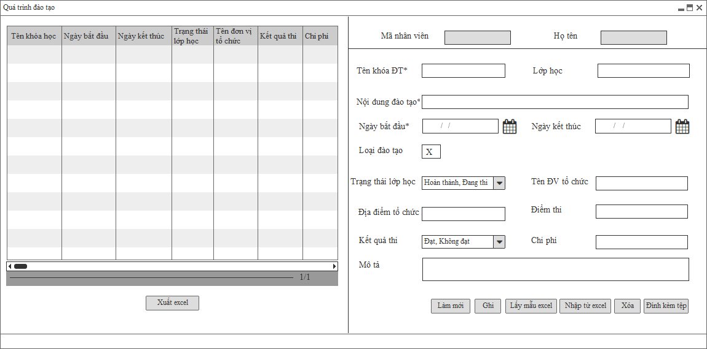

*Màn hình: Quá trình đào tạo*

#### Bằng cấp, chuyên môn

##### Mối quan hệ giữa các chức năng



##### Mục đích, vai trò thực hiện, bước thực hiện

**Mục đích, ý nghĩa:**

* Cho phép người dùng quản lý quá trình học tập của CBNV trên hệ thống.

**Vai trò thực hiện:**

* Người dùng có quyền truy cập vào chức năng này.

**Các bước thực hiện:**

1. **Bước 1:** Chọn chức năng: Hồ sơ nhân sự 🡪 Hồ sơ nhân viên 🡪 Bằng cấp, chuyên môn.
2. **Bước 2:** Người dùng thực hiện thao tác tại vùng nhập thông tin.
   1. Thông tin sau khi lưu vào hệ thống thành công sẽ hiển thị trên lưới dữ liệu.
   2. Người dùng thao tác tại các nút chức năng: Làm mới, Ghi, Xóa, Đính kèm tệp, Xuất excel.

##### Trường thông tin

***Vùng nhập thông tin:***

| **STT** | **Trường thông tin** | **Kiểu dữ liệu** | **Độ dài** | **Bắt buộc** | **Tham chiếu đến danh mục** | **Giá trị mặc định** | **Ghi chú** | **Đối tượng trên giao diện** |
| --- | --- | --- | --- | --- | --- | --- | --- | --- |
|  | Mã nhân viên | Ký tự | 20 | Có |  |  | Hệ thống tự động hiển thị mã nhân viên đã chọn ở hồ sơ nhân viên | Read-only |
|  | Họ và tên | Ký tự | 100 | Có |  |  | Hệ thống tự động hiển thị mã nhân viên đã chọn ở hồ sơ nhân viên | Read-only |
|  | Từ tháng | Tháng  Năm | 7 | Có |  |  | Định dạng: mm/yyyy | Date time |
|  | Đến tháng | Tháng  Năm | 7 | Không |  |  | - Định dạng: mm/yyyy  - Đến tháng >= Từ tháng | Date time |
|  | Năm tốt nghiệp | Số | 4 | Có |  |  | Định dạng: yyyy | Textbox |
|  | Tên trường | Ký tự | 100 | Có |  |  |  | Textbox |
|  | Hình thức đào tạo | Danh sách | 1 | Không | Danh mục hình thức đào tạo |  | Hiển thị danh sách hình thức đào tạo đã khai báo và có trạng thái Áp dụng | Combobox |
|  | Chuyên ngành đào tạo | Danh sách | 1 | Không | Danh mục chuyên ngành đào tạo |  | Hiển thị danh sách chuyên ngành đào tạo đã khai báo và có trạng thái Áp dụng | Combobox |
|  | Kết quả tốt nghiệp | Danh sách | 1 | Không |  |  | Bao gồm 3 kết quả:  - Giỏi  - Khá  - Trung bình | Combobox |
|  | Số hiệu bằng | Ký tự | 255 | Không |  |  |  | Textbox |
|  | Ngày hiệu lực | Ngày tháng | 10 | Không |  |  | Định dạng: dd/mm/yyyy | Date time |
|  | Mô tả | Ký tự | 1000 | Không |  |  |  | Textbox |

***Grid thông tin liệt kê:***

| STT | Trường thông tin | Ghi chú | Đối tượng trên giao diện |
| --- | --- | --- | --- |
| 1 | Từ tháng | Hiển thị theo trường Từ tháng | Grid |
| 2 | Đến tháng | Hiển thị theo trường Đến tháng | Grid |
| 3 | Tên trường | Hiển thị theo trường Tên trường | Grid |

* Là danh sách liệt kê quá trình học tập của nhân viên trên hệ thống.
* Dữ liệu được sắp xếp theo dữ liệu được tạo gần nhất.
* Số lượng bản ghi trên 1 trang là: 10 bản ghi.

##### Thao tác chức năng

|  |  |  |
| --- | --- | --- |
| **STT** | **Nút chức năng** | **Mô tả** |
|  | Làm mới | Người dùng sử dụng chức năng này để refresh các thông tin đã nhập trên màn hình. |
|  | Ghi | Người dùng sử dụng chức năng này để Thêm/Sửa thông tin:   * Khi thêm mới: Chương trình sẽ đưa ra thông báo “Nhập thành công” và lưu thông tin vào hệ thống * Khi Sửa: Chương trình sẽ đưa ra thông báo “Sửa thành công” và cập nhật thông tin thay đổi vào hệ thống * Sau khi ấn nút [Ghi], chương trình thực hiện giữ lại thông tin dạng xem chi tiết. * Thông tin vừa nhập sẽ được hiển thị tại danh sách bên trái.   Khi ấn nút [Ghi], hệ thống thực hiện kiểm tra các thông tin đã nhập vào có hợp lệ không?   * Nếu các thông tin nhập vào hợp lệ 🡪 Chương trình hiển thị thông báo “Nhập thành công” và lưu thông tin vào hệ thống. * Nếu các thông tin nhập vào không hợp lệ:   + Bỏ trống trường dữ liệu bắt buộc: Chương trình hiển thị thông báo “Bạn phải nhập các trường bắt buộc trước khi ghi” và không thực hiện lưu vào hệ thống.  + Nhập sai kiểu dữ liệu: Chương trình hiển thị thông báo “Nhập không thành công” và không thực hiện lưu vào hệ thống.  + Nhập sai độ dài: Chương trình sẽ tự động cắt đến độ dài cho phép. |
|  | Xem chi tiết | Khi chọn vào một bản ghi trong lưới dữ liệu bên trái 🡪 Hệ thống sẽ hiển thị chi tiết thông tin sang vùng thông tin nhập để người dùng xem lại. |
|  | Xóa | Người dùng sử dụng chức năng này để chọn xóa nhân viên.   * Khi xóa chương trình sẽ hiển thị ra thông báo “Bạn muốn xóa bản ghi không?” và 2 nút [Có], [Không].   + Chọn [Có]: Thì thực hiện xóa bản ghi trên lưới  + Chọn [Không]: Không xóa bản ghi trên lưới   * Không có ràng buộc gì khi xóa |
|  | Đính kèm tệp | Người dùng sử dụng chức năng này để tải file mềm bằng cấp của CBNV để lưu trữ trên hệ thống:   * Chỉ cho phép tải file có:   + Định dạng: .doc, .docx, .excel, .pdf  + Dung lượng: Tối đa 2MB   * Tải file không đúng định dạng: Hệ thống sẽ thông báo “Nhập file không đúng định dạng”. * Tải file thành công: File phải được hiển thị trên màn hình. Và có thông báo “Nhập thành công” ở phía dưới góc phải màn hình. * Tải file vượt quá dung lượng: Hệ thống thông báo lỗi “Chỉ upload file có dung lượng tối đa là 2 MB”. * Khi đưa file mềm lên hệ thống thì người dùng tự download được file về |
|  | Xuất excel | Người dùng sử dụng chức năng này để xuất file excel các bản ghi đã khai báo trên hệ thống. |

##### Màn hình

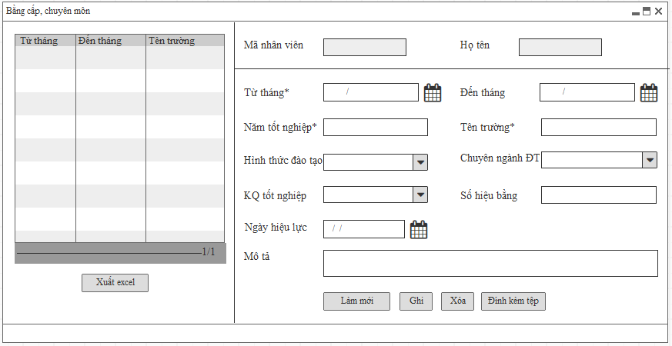

*Màn hình: Bằng cấp, chuyên môn*

#### Chứng chỉ

##### Mối quan hệ giữa các chức năng



##### Mục đích, vai trò thực hiện, bước thực hiện

**Mục đích, ý nghĩa:**

* Cho phép người dùng thêm, sửa, xóa thông tin chứng chỉ của CBNV trên hệ thống.

**Vai trò thực hiện:**

* Người dùng có quyền truy cập vào chức năng này.

**Các bước thực hiện:**

1. **Bước 1:** Chọn chức năng: Hồ sơ nhân sự 🡪 Hồ sơ nhân viên 🡪 Chứng chỉ.
2. **Bước 2:** Người dùng thực hiện thao tác tại vùng nhập thông tin.
   1. Thông tin sau khi lưu vào hệ thống thành công sẽ hiển thị trên lưới dữ liệu.
   2. Người dùng thao tác tại các nút chức năng: Làm mới, Ghi, Xóa, Đính kèm tệp, Xuất excel.

##### Trường thông tin

***Vùng nhập thông tin:***

| **STT** | **Trường thông tin** | **Kiểu dữ liệu** | **Độ dài** | **Bắt buộc** | **Tham chiếu đến danh mục** | **Giá trị mặc định** | **Ghi chú** | **Đối tượng trên giao diện** |
| --- | --- | --- | --- | --- | --- | --- | --- | --- |
|  | Mã nhân viên | Ký tự | 20 | Có |  |  | Hệ thống tự động hiển thị mã nhân viên đã chọn ở hồ sơ nhân viên | Read-only |
|  | Họ và tên | Ký tự | 100 | Có |  |  | Hệ thống tự động hiển thị nhân viên đã chọn ở hồ sơ nhân viên | Read-only |
|  | Tên chứng chỉ | Ký tự | 255 | Có |  |  |  | Textbox |
|  | Nội dung | Kỳ tự | 1000 | Có |  |  |  | Textbox |
|  | Số hiệu | Ký tự | 255 | Không |  |  |  | Textbox |
|  | Cơ sở đào tạo | Ký tự | 255 | Không |  |  |  | Textbox |
|  | Từ ngày | Ngày tháng | 10 | Không |  |  | Định dạng: dd/mm/yyyy | Date time |
|  | Đến ngày | Ngày tháng | 10 | Không |  |  | - Định dạng: dd/mm/yyyy  - Đến ngày > Từ ngày | Date time |
|  | Ngày hiệu lực chứng chỉ | Ngày tháng | 10 | Không |  |  | Định dạng: dd/mm/yyyy | Date time |
|  | Ngày hết hiệu lực của chứng chỉ | Ngày tháng | 10 | Không |  |  | - Định dạng: dd/mm/yyyy  - Ngày hết hiệu lực của chứng chỉ > Ngày hiệu lực chứng chỉ | Date time |

***Grid thông tin liệt kê:***

| STT | Trường thông tin | Ghi chú | Đối tượng trên giao diện |
| --- | --- | --- | --- |
| 1 | Nội dung | Hiển thị theo trường Nội dung | Grid |
| 2 | Tên chứng chỉ | Hiển thị theo trường Tên chứng chỉ | Grid |
| 3 | Từ ngày | Hiển thị theo trường Từ ngày | Grid |
| 4 | Đến ngày | Hiển thị theo trường Đến ngày | Grid |

* Là danh sách liệt kê các chứng chỉ của CBNV.
* Dữ liệu được sắp xếp theo dữ liệu được tạo gần nhất.
* Số lượng bản ghi trên 1 trang là: 10 bản ghi.

##### Thao tác chức năng

|  |  |  |
| --- | --- | --- |
| **STT** | **Nút chức năng** | **Mô tả** |
|  | Làm mới | Người dùng sử dụng chức năng này để refresh các thông tin đã nhập trên màn hình. |
|  | Ghi | Người dùng sử dụng chức năng này để Thêm/Sửa thông tin:   * Khi thêm mới: Chương trình sẽ đưa ra thông báo “Nhập thành công” và lưu thông tin vào hệ thống * Khi Sửa: Chương trình sẽ đưa ra thông báo “Sửa thành công” và cập nhật thông tin thay đổi vào hệ thống * Sau khi ấn nút [Ghi], chương trình thực hiện giữ lại thông tin dạng xem chi tiết. * Thông tin vừa nhập sẽ được hiển thị tại danh sách bên trái.   Khi ấn nút [Ghi], hệ thống thực hiện kiểm tra các thông tin đã nhập vào có hợp lệ không?   * Nếu các thông tin nhập vào hợp lệ 🡪 Chương trình hiển thị thông báo “Nhập thành công” và lưu thông tin vào hệ thống. * Nếu các thông tin nhập vào không hợp lệ:   + Bỏ trống trường dữ liệu bắt buộc: Chương trình hiển thị thông báo “Bạn phải nhập các trường bắt buộc trước khi ghi” và không thực hiện lưu vào hệ thống.  + Nhập sai kiểu dữ liệu: Chương trình hiển thị thông báo “Nhập không thành công” và không thực hiện lưu vào hệ thống.  + Nhập sai độ dài: Chương trình sẽ tự động cắt đến độ dài cho phép. |
|  | Xem chi tiết | Khi chọn vào một bản ghi trong lưới dữ liệu bên trái 🡪 Hệ thống sẽ hiển thị chi tiết thông tin sang vùng thông tin nhập để người dùng xem lại. |
|  | Xóa | Người dùng sử dụng chức năng này để chọn xóa nhân viên.   * Khi xóa chương trình sẽ hiển thị ra thông báo “Bạn muốn xóa bản ghi không?” và 2 nút [Có], [Không].   + Chọn [Có]: Thì thực hiện xóa bản ghi trên lưới  + Chọn [Không]: Không xóa bản ghi trên lưới   * Không có ràng buộc gì khi xóa |
|  | Đính kèm tệp | Người dùng sử dụng chức năng này để tải file mềm bằng cấp của CBNV để lưu trữ trên hệ thống:   * Chỉ cho phép tải file có:   + Định dạng: .doc, .docx, .excel, .pdf  + Dung lượng: Tối đa 2MB   * Tải file không đúng định dạng: Hệ thống sẽ thông báo “Nhập file không đúng định dạng”. * Tải file thành công: File phải được hiển thị trên màn hình. Và có thông báo “Nhập thành công” ở phía dưới góc phải màn hình. * Tải file vượt quá dung lượng: Hệ thống thông báo lỗi “Chỉ upload file có dung lượng tối đa là 2 MB”. * Khi đưa file mềm lên hệ thống thì người dùng tự download được file về |
|  | Xuất excel | Người dùng sử dụng chức năng này để xuất file excel các bản ghi đã khai báo trên hệ thống. |

##### Màn hình

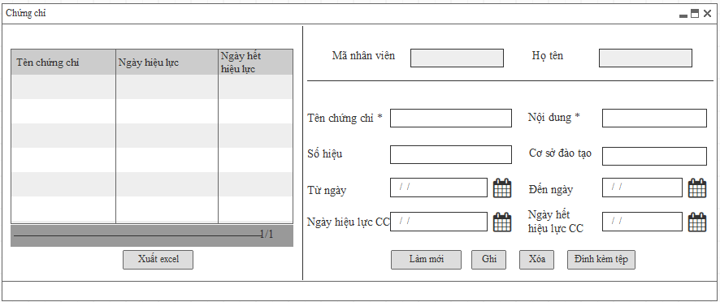

*Màn hình: Chứng chỉ*

#### Thông tin hộ gia đình

##### Mối quan hệ giữa các chức năng



##### Mục đích, vai trò thực hiện, bước thực hiện

**Mục đích, ý nghĩa:**

* Khai báo, quản lý các thông tin hộ gia đình của CBNV theo thông tư 595 ban hành ngày 14/07/2017 mục đích để làm tờ khai tham gia, điều chỉnh thông tin bảo hiểm xã hội, BHYT.

**Vai trò thực hiện:**

* Người dùng có quyền truy cập vào chức năng này.

**Các bước thực hiện:**

1. **Bước 1:** Chọn chức năng: Hồ sơ nhân sự 🡪 Hồ sơ nhân viên 🡪 Thông tin hộ gia đình.
2. **Bước 2:** Người dùng thực hiện thao tác tại vùng nhập thông tin.
   1. Thông tin sau khi lưu vào hệ thống thành công sẽ hiển thị trên lưới dữ liệu.
   2. Người dùng thao tác tại các nút chức năng: Làm mới, Ghi, Xóa.

##### Trường thông tin

***Vùng nhập thông tin:***

| **STT** | **Trường thông tin** | **Kiểu dữ liệu** | **Độ dài** | **Bắt buộc** | **Tham chiếu đến danh mục** | **Giá trị mặc định** | **Ghi chú** | **Đối tượng trên giao diện** |
| --- | --- | --- | --- | --- | --- | --- | --- | --- |
|  | Mã nhân viên | Danh sách | 20 | Có | Hồ sơ nhân viên |  | Hiển thị Mã nhân viên đã chọn, trường hợp chưa có Mã nhân viên thì chọn:  - [F1]: Mở màn hình Hồ sơ nhân viên và cho phép chọn 1 giá trị.  - [Space]: Liệt kê danh sách nhân viên dạng bảng gồm 2 cột: Mã, tên. Cho phép chọn 1 giá trị.  - Được phép nhập nhanh theo mã. | Textbox |
|  | Họ tên | Ký tự | 100 | Có |  |  | Hiển thị họ tên theo Mã nhân viên đã chọn | Read-only |
|  | Họ tên chủ hộ | Ký tự | 100 | Có |  |  |  | Textbox |
|  | Số điện thoại | Ký tự | 255 | Không |  |  |  | Textbox |
|  | Số sổ hộ khẩu (tạm trú) | Ký tự | 255 | Có |  |  |  | Textbox |
|  | Mã hộ gia đình | Ký tự | 255 | Không |  |  |  | Textbox |
|  | Địa chỉ | Ký tự | 255 | Không |  |  |  | Textbox |
|  | Tỉnh/Thành phố | Danh sách | 1 | Không | Danh mục tỉnh thành phố |  | Hiển thị danh sách tỉnh/thành phố đã khai báo có trạng thái Áp dụng | Combobox |
|  | Quận/Huyện | Danh sách | 1 | Không | Danh mục quận huyện |  | - Hiển thị quận/huyện theo tình/thành phố đã chọn  - Chỉ hiển thị bản ghi có trạng thái Áp dụng | Combobox |
|  | Xã/Phường | Danh sách | 1 | Không | Danh mục xã phường |  | - Hiển thị xã/phường theo quận/huyện đã chọn  - Chỉ hiển thị bản ghi có trạng thái Áp dụng | Combobox |
| **Thông tin người quan hệ với chủ hộ (Nhập thông tin trên lưới, cho phép nhập nhiều dòng)** | | | | | | | | |
|  | STT | Số | 10 | Không |  |  |  | Grid |
|  | Họ tên | Ký tự | 100 | Không |  |  | Họ tên người quan hệ với chủ hộ | Grid |
|  | Mã số BHXH | Ký tự | 255 | Không |  |  | Mã số BHXH của người quan hệ với chủ hộ (nếu có) | Grid |
|  | Ngày sinh | Ngày tháng | 10 | Không |  |  | Định dạng: dd/mm/yyyy | Grid |
|  | Giới tính | Danh sách | 1 | Không | Danh mục dùng chung |  | Hiển thị danh sách giới tính đã khai báo và có trạng thái Áp dụng | Grid |
|  | Nơi cấp giấy khai sinh | Ký tự | 255 | Không |  |  |  | Grid |
|  | Mối quan hệ với chủ hộ | Danh sách | 1 | Không | Danh mục dùng chung |  | Hiển thị danh sách mối quan hệ đã khai báo và có trạng thái Áp dụng | Grid |
|  | Số CMT/Thẻ căn cước/Hộ chiếu | Ký tự | 255 | Không |  |  |  | Grid |
|  | Mô tả | Ký tự | 1000 | Không |  |  | Mô tả thêm | Grid |

***Grid thông tin liệt kê:***

| STT | Trường thông tin | Ghi chú | Đối tượng trên giao diện |
| --- | --- | --- | --- |
| 1 | Mã nhân viên | Hiển thị theo trường Mã nhân viên | Grid |
| 2 | Họ tên | Hiển thị tên nhân viên theo trường Mã nhân viên | Grid |

* Là danh sách liệt kê thông tin các hộ gia đình đã nhập trên hệ thống.
* Dữ liệu được sắp xếp theo dữ liệu được tạo gần nhất.
* Số lượng bản ghi trên 1 trang là: 10 bản ghi.

##### Thao tác chức năng

| **STT** | **Nút chức năng** | **Mô tả** |
| --- | --- | --- |
|  | Làm mới | Người dùng sử dụng chức năng này để refresh các thông tin đã nhập trên màn hình. |
|  | Ghi | Người dùng sử dụng chức năng này để Thêm/Sửa thông tin:   * Khi thêm mới: Chương trình sẽ đưa ra thông báo “Nhập thành công” và lưu thông tin vào hệ thống * Khi Sửa: Chương trình sẽ đưa ra thông báo “Sửa thành công” và cập nhật thông tin thay đổi vào hệ thống * Sau khi ấn nút [Ghi], chương trình thực hiện giữ lại thông tin dạng xem chi tiết. * Thông tin vừa nhập sẽ được hiển thị tại danh sách bên trái.   Khi ấn nút [Ghi], hệ thống thực hiện kiểm tra các thông tin đã nhập vào có hợp lệ không?   * Nếu các thông tin nhập vào hợp lệ 🡪 Chương trình hiển thị thông báo “Nhập thành công” và lưu thông tin vào hệ thống. * Nếu các thông tin nhập vào không hợp lệ:   + Bỏ trống trường dữ liệu bắt buộc: Chương trình hiển thị thông báo “Bạn phải nhập các trường bắt buộc trước khi ghi” và không thực hiện lưu vào hệ thống.  + Nhập sai kiểu dữ liệu: Chương trình hiển thị thông báo “Nhập không thành công” và không thực hiện lưu vào hệ thống.  + Nhập sai độ dài: Chương trình sẽ tự động cắt đến độ dài cho phép. |
|  | Xem chi tiết | Khi chọn vào một bản ghi trong lưới dữ liệu bên trái. Hệ thống sẽ hiển thị chi tiết thông tin sang vùng thông tin nhập để người dùng xem lại. |
|  | Xóa | Người dùng sử dụng chức năng này để chọn xóa 1 bản ghi danh mục.   * Khi xóa chương trình sẽ hiển thị ra thông báo “Bạn muốn xóa bản ghi không?” và 2 nút [Có], [Không].   + Chọn [Có]: Thì thực hiện xóa bản ghi trên lưới  + Chọn [Không]: Không xóa bản ghi trên lưới   * Không có ràng buộc đến các chức năng liên quan khi xóa. |

##### Màn hình

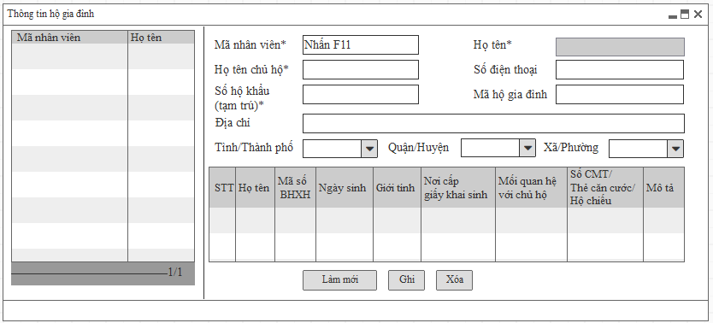

*Màn hình: Thông tin hộ gia đình*

#### Quan hệ nhân thân

##### Mối quan hệ giữa các chức năng

##### Mục đích, vai trò thực hiện, bước thực hiện

**Mục đích, ý nghĩa:**

* Khai báo, quản lý thông tin nhân thân, các đối tượng được giảm trừ gia cảnh để tính lương, các chế độ phúc lợi có liên quan cho người thân.
* Nhân thân được chọn tích “Đối tượng giảm trừ gia cảnh” sẽ ảnh hưởng đến chức năng tính lương.

**Vai trò thực hiện:**

* Người dùng có quyền truy cập vào chức năng này.

**Các bước thực hiện:**

1. **Bước 1:** Chọn chức năng: Hồ sơ nhân sự 🡪 Hồ sơ nhân viên 🡪 Quan hệ nhân thân.
2. **Bước 2:** Người dùng thực hiện thao tác tại vùng nhập thông tin.
   1. Thông tin sau khi lưu vào hệ thống thành công sẽ hiển thị trên lưới dữ liệu.
   2. Người dùng thao tác tại các nút chức năng: Làm mới, Ghi, Lấy mẫu excel, Nhập từ excel, Xóa, Xuất excel.

##### Trường thông tin

***Vùng nhập thông tin:***

| **STT** | **Trường thông tin** | **Kiểu dữ liệu** | **Độ dài** | **Bắt buộc** | **Tham chiếu đến danh mục** | **Giá trị mặc định** | **Ghi chú** | **Đối tượng trên giao diện** |
| --- | --- | --- | --- | --- | --- | --- | --- | --- |
|  | Mã nhân viên | Ký tự | 20 | Có |  |  | Hệ thống tự động hiển thị mã nhân viên đã chọn ở hồ sơ nhân viên | Read-only |
|  | Họ tên | Ký tự | 100 | Có |  |  | Hệ thống tự động hiển thị mã nhân viên đã chọn ở hồ sơ nhân viên | Read-only |
|  | Họ tên nhân thân | Ký tự | 100 | Có |  |  | Họ tên của nhân thân | Textbox |
|  | Mối quan hệ | Danh sách | 1 | Có | Danh mục dùng chung |  | Hiển thị danh sách mối quan hệ đã khai báo và có trạng thái áp dụng | Combobox |
|  | Ngày sinh | Ngày tháng | 10 | Không |  |  | Định dạng: dd/mm/yyyy | Date time |
|  | Nghề nghiệp | Ký tự | 255 | Không |  |  |  | Textbox |
|  | Địa chỉ thường trú | Ký tự | 255 | Không |  |  |  | Textbox |
|  | Đối tượng giảm trừ | Tích chọn | 1 | Không |  |  | Tích vào là “Đối tượng giảm trừ” 🡪 Căn cứ để giảm trừ khi tính lương | Checkbox |
|  | Ngày bắt đầu giảm trừ | Ngày tháng | 10 | Không |  |  | - Định dạng: dd/mm/yyyy  - Nếu có tích chọn “Đối tượng giảm trừ” thì bắt buộc nhập ngày bắt đầu giảm trừ.  - Ngày bắt đầu giảm trừ là căn cứ để giảm trừ tại kỳ lương nào | Date time |
|  | Ngày kết thúc | Ngày tháng | 10 | Không |  |  | - Định dạng: dd/mm/yyyy  - Ngày kết thúc > Ngày bắt đầu giảm trừ | Date time |
|  | Mô tả | Ký tự | 1000 | Không |  |  | Mô tả thêm | Textbox |

***Grid thông tin liệt kê:***

| STT | Trường thông tin | Ghi chú | Đối tượng trên giao diện |
| --- | --- | --- | --- |
| 1 | Họ tên nhân thân | Hiển thị theo trường Họ tên nhân thân | Grid |
| 2 | Mối quan hệ | Hiển thị theo trường Mối quan hệ | Grid |
| 3 | Đối tượng giảm trừ | Hiển thị theo trường Đối tượng giảm trừ | Grid |
| 4 | Ngày bắt đầu giảm trừ | Hiển thị theo trường Ngày bắt đầu giảm trừ | Grid |

* Là danh sách liệt kê các thông tin nhân thân của nhân viên trên hệ thống.
* Dữ liệu được sắp xếp theo dữ liệu được tạo gần nhất.
* Số lượng bản ghi trên 1 trang là: 10 bản ghi.

##### Thao tác chức năng

| **STT** | **Nút chức năng** | **Mô tả** |
| --- | --- | --- |
|  | Làm mới | Người dùng sử dụng chức năng này để refresh các thông tin đã nhập trên màn hình. |
|  | Ghi | Người dùng sử dụng chức năng này để Thêm/Sửa thông tin:   * Khi thêm mới: Chương trình sẽ đưa ra thông báo “Nhập thành công” và lưu thông tin vào hệ thống * Khi Sửa: Chương trình sẽ đưa ra thông báo “Sửa thành công” và cập nhật thông tin thay đổi vào hệ thống * Sau khi ấn nút [Ghi], chương trình thực hiện giữ lại thông tin dạng xem chi tiết. * Thông tin vừa nhập sẽ được hiển thị tại danh sách bên trái.   Khi ấn nút [Ghi], hệ thống thực hiện kiểm tra các thông tin đã nhập vào có hợp lệ không?   * Nếu các thông tin nhập vào hợp lệ 🡪 Chương trình hiển thị thông báo “Nhập thành công” và lưu thông tin vào hệ thống. * Nếu các thông tin nhập vào không hợp lệ:   + Bỏ trống trường dữ liệu bắt buộc: Chương trình hiển thị thông báo “Bạn phải nhập các trường bắt buộc trước khi ghi” và không thực hiện lưu vào hệ thống.  + Nhập sai kiểu dữ liệu: Chương trình hiển thị thông báo “Nhập không thành công” và không thực hiện lưu vào hệ thống.  + Nhập sai độ dài: Chương trình sẽ tự động cắt đến độ dài cho phép. |
|  | Xem chi tiết | Khi chọn vào một bản ghi trong lưới dữ liệu bên trái 🡪 Hệ thống sẽ hiển thị chi tiết thông tin sang vùng thông tin nhập để người dùng xem lại. |
|  | Lấy mẫu excel | Người dùng sử dụng chức năng này để tải file excel mẫu và nhập thông tin để import vào hệ thống. |
|  | Nhập từ excel | Người dùng sử dụng chức năng này để đưa dữ liệu trong file mẫu đã nhập vào hệ thống:   * Nhập không đúng file định dạng: Hệ thống sẽ thông báo “Nhập file không đúng định dạng” * Nhập thành công: Thông tin phải được hiển thị ngay sang bảng liệt kê bên phải. Và có thông báo “Nhập thành công” ở phía dưới góc phải màn hình. * Khi nhập thông tin sai thì hệ thống sẽ thông báo “Nhập không thành công”. Và trả ra cho người dùng biết thông tin dòng nào không nhập được. * Thông tin đã tồn tại trong CSDL mà có cả trong file thì hệ thống sẽ thực hiện ghi đè (Update thông tin) * Thông tin đã tồn tại trong CSDL mà không có trong file thì hệ thống sẽ vẫn giữ nguyên. * Thông tin chưa tồn tại trong CSDL thì thực hiện thêm mới vào CSDL. |
|  | Xóa | Người dùng sử dụng chức năng này để chọn xóa nhân viên.   * Khi xóa chương trình sẽ hiển thị ra thông báo “Bạn muốn xóa bản ghi không?” và 2 nút [Có], [Không].   + Chọn [Có]: Thì thực hiện xóa bản ghi trên lưới  + Chọn [Không]: Không xóa bản ghi trên lưới   * Không có ràng buộc khi xóa. |
|  | Xuất excel | Người dùng sử dụng chức năng này để xuất file excel các bản ghi đã khai báo trên hệ thống. |

##### Màn hình

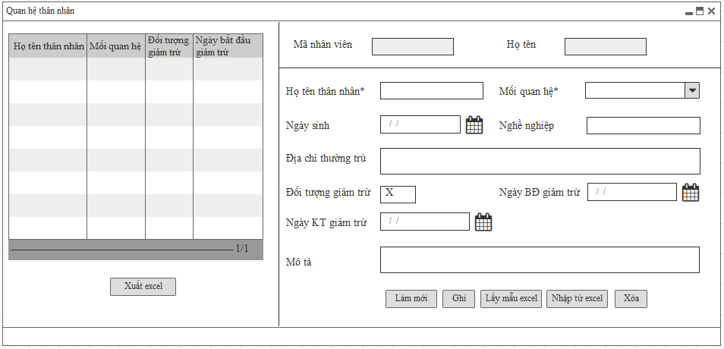

*Màn hình: Quan hệ nhân thân*

#### Túi hồ sơ

##### Mối quan hệ giữa các chức năng

##### Mục đích, vai trò thực hiện, bước thực hiện

**Mục đích, ý nghĩa:**

* Quản lý thông tin các bản cứng hồ sơ CBNV đã nộp và thông tin nơi lưu hồ sơ bản cứng của CBNV giúp cán bộ phụ trách tìm kiếm dễ dàng khi cần.

**Vai trò thực hiện:**

* Người dùng có quyền truy cập vào chức năng này.

**Các bước thực hiện:**

1. **Bước 1:** Chọn chức năng: Hồ sơ nhân sự 🡪 Hồ sơ nhân viên 🡪 Thông tin hộ gia đình.
2. **Bước 2:** Người dùng thực hiện thao tác tại vùng nhập thông tin.
   1. Thông tin sau khi lưu vào hệ thống thành công sẽ hiển thị trên lưới dữ liệu.
   2. Người dùng thao tác tại các nút chức năng: Ghi, Đính kèm tệp.

##### Trường thông tin

***Vùng nhập thông tin:***

| **STT** | **Trường thông tin** | **Kiểu dữ liệu** | **Độ dài** | **Bắt buộc** | **Tham chiếu đến danh mục** | **Giá trị mặc định** | **Ghi chú** | **Đối tượng trên giao diện** |
| --- | --- | --- | --- | --- | --- | --- | --- | --- |
|  | Mã nhân viên | Ký tự | 20 | Có |  |  | Hệ thống tự động hiển thị mã nhân viên đã chọn ở hồ sơ nhân viên | Read-only |
|  | Họ tên | Ký tự | 100 | Có |  |  | Hệ thống tự động hiển thị mã nhân viên đã chọn ở hồ sơ nhân viên | Read-only |
|  | **Vùng chọn túi hồ sơ (Cho phép nhập trực tiếp trên lưới)** | | | | | | | |
|  | Chọn | Tích chọn | 1 | Không |  |  | Tích chọn vào các hồ sơ mà nhân viên đã nộp | Grid |
|  | Tên hồ sơ | Ký tự | 100 | Không | Danh mục túi hồ sơ |  | Hệ thống mặc định hiển thị toàn bộ danh sách túi hồ sơ đã khai báo và có trạng thái áp dụng | Grid |
|  | Ngày phải nộp | Ngày tháng | 10 | Không |  |  | - Mặc định hiển thị theo ngày nhập và cho phép người dùng sửa  - Định dạng: dd/mm/yyyy | Grid |
|  | Ngày nộp | Ngày tháng | 10 | Không |  |  | - Ngày CBNV nộp hồ sơ  - Định dạng: dd/mm/yyyy | Grid |
|  | Loại hồ sơ | Danh sách | 1 | Không |  |  | Bao gồm 2 giá trị:  + Bản cứng  + Bản mềm | Grid |
|  | Đường dẫn | Ký tự | 255 | Không |  |  | Hiển thị đường dẫn file mềm lưu thành công | Grid |
|  | Nơi lưu hồ sơ | Ký tự | 255 | Không |  |  | Thông tin chỗ lưu trữ hồ sơ | Textbox |
|  | Mô tả | Ký tự | 1000 | Không |  |  | Mô tả khác | Textbox |

**Mô tả nghiệp vụ:**

* Hệ thống cho phép setup ngày phải nộp hồ sơ căn cứ vào ngày đi làm đầu tiên của CBNV (Ngày đi làm đầu tiên ở offer letter). (Thiết lập số ngày phải nộp hồ sơ ở DM dùng chung)
* Hiển thị cảnh báo với các trường hợp đến hạn nhưng chưa nộp đủ hồ sơ (Có email để cán bộ quản lý trực tiếp).

##### Thao tác chức năng

| **STT** | **Nút chức năng** | **Mô tả** |
| --- | --- | --- |
|  | Ghi | Người dùng sử dụng chức năng này để Thêm/Sửa thông tin:   * Khi thêm mới: Chương trình sẽ đưa ra thông báo “Nhập thành công” và lưu thông tin vào hệ thống * Khi Sửa: Chương trình sẽ đưa ra thông báo “Sửa thành công” và cập nhật thông tin thay đổi vào hệ thống * Sau khi ấn nút [Ghi], chương trình thực hiện giữ lại thông tin dạng xem chi tiết. * Thông tin vừa nhập sẽ được hiển thị tại danh sách bên trái.   Khi ấn nút [Ghi], hệ thống thực hiện kiểm tra các thông tin đã nhập vào có hợp lệ không?   * Nếu các thông tin nhập vào hợp lệ 🡪 Chương trình hiển thị thông báo “Nhập thành công” và lưu thông tin vào hệ thống. * Nếu các thông tin nhập vào không hợp lệ:   + Bỏ trống trường dữ liệu bắt buộc: Chương trình hiển thị thông báo “Bạn phải nhập các trường bắt buộc trước khi ghi” và không thực hiện lưu vào hệ thống.  + Nhập sai kiểu dữ liệu: Chương trình hiển thị thông báo “Nhập không thành công” và không thực hiện lưu vào hệ thống.  + Nhập sai độ dài: Chương trình sẽ tự động cắt đến độ dài cho phép. |
|  | Đính kèm tệp | Người dùng sử dụng chức năng này để tải file mềm hồ sơ của CBNV để lưu trữ trên hệ thống:   * Chỉ cho phép tải file có:   + Định dạng: .doc, .docx, .excel, .pdf  + Dung lượng: Tối đa 2MB   * Tải file không đúng định dạng: Hệ thống sẽ thông báo “Nhập file không đúng định dạng”. * Tải file thành công: File phải được hiển thị trên màn hình. Và có thông báo “Nhập thành công” ở phía dưới góc phải màn hình. * Tải file vượt quá dung lượng: Hệ thống thông báo lỗi “Chỉ upload file có dung lượng tối đa là 2 MB”. * Khi đưa file mềm lên hệ thống thì người dùng tự download được file về |

##### Màn hình

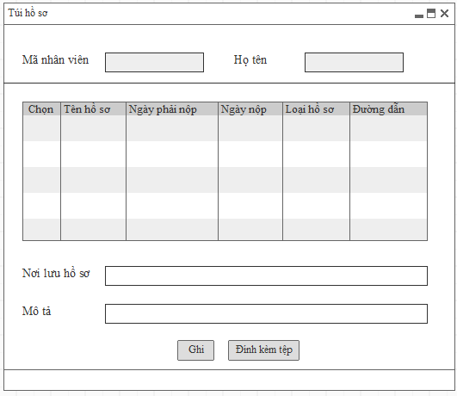

*Màn hình: Túi hồ sơ*

### Quản lý quyết định cán bộ nhân viên

#### Mối quan hệ giữa các chức năng



#### Mục đích, vai trò thực hiện, bước thực hiện

**Mục đích, ý nghĩa:**

* Quản lý các thông tin quyết định của CBNV trong công ty như: Các quyết định tiếp nhận, điều chuyển, luân chuyển, bổ nhiệm, miễn nhiệm, điều chỉnh lương, ...

**Vai trò thực hiện:**

* Người dùng có quyền truy cập vào chức năng này**.**

**Các bước thực hiện:**

1. **Bước 1:** Chọn chức năng: Hồ sơ nhân sự 🡪 Nghiệp vụ 🡪 Quản lý quyết định cán bộ nhân viên.
2. **Bước 2:** Người dùng thực hiện thao tác tại vùng nhập thông tin.
   1. Thông tin sau khi lưu vào hệ thống thành công sẽ hiển thị trên lưới dữ liệu.
   2. Người dùng thao tác tại các nút chức năng: Làm mới, Ghi, Lẫy mẫu excel, Nhập từ excel, In Quyết định, Đính kèm file, Mở quyết định chờ phê duyệt, Xóa, Xuất excel, Tìm kiếm

#### Trường thông tin

***Vùng nhập thông tin:***

| **STT** | **Trường thông tin** | **Kiểu dữ liệu** | **Độ dài** | **Bắt buộc** | **Tham chiếu đến danh mục** | **Giá trị mặc định** | **Ghi chú** | **Đối tượng trên giao diện** |
| --- | --- | --- | --- | --- | --- | --- | --- | --- |
|  | **Vùng thông tin chung** | | | | | | | |
|  | Loại quyết định | Danh sách | 50 | Có |  | Quyết định tiếp nhận | Chọn danh sách Loại quyết định gồm:  - Quyết định tiếp nhận  - Quyết định bổ nhiệm  - Quyết định điều chỉnh lương  - Quyết định gia hạn chính thức  - Quyết định điều chuyển  - Quyết định miễn nhiệm  - Quyết định cấp bậc, vị trí  - Quyết định nghỉ không lương | Combobox |
|  | Mã nhân viên | Ký tự | 20 | Có | Hồ sơ nhân viên |  | Chọn một trong danh sách, hệ thống liệt kê các mã nhân viên có trong hệ thống, các tham số này tham chiếu từ Hồ sơ nhân viên  Người dùng cũng có thể click vào Combobox và chọn [F1]: Mở màn hình Hồ sơ nhân viên và cho phép chọn hoặc thêm mới 1 hồ sơ nhân viên.  + Được phép nhập nhanh theo mã | Combobox |
|  | Họ tên | Ký tự | 100 | Có |  |  | Tự động hiển thị theo Mã nhân viên | Textbox |
|  | Ngạch nghề nghiệp | Danh sách | 1 | Có | Danh mục ngạch nghề nghiệp |  | Chọn ngạch nghề nghiệp nếu khi CBNV vào làm QĐ trước Hợp đồng, nếu đã làm HĐ thì load theo dữ liệu HĐ. Từ QĐ thứ 2 trở đi thì load thông tin theo QĐ trước | Combobox |
|  | Cấp bậc nghề nghiệp | Danh sách | 1 | Có | Danh mục cấp bậc nghề nghiệp |  | Chọn cấp bậc nghề nghiệp nếu khi CBNV vào làm QĐ trước Hợp đồng, nếu đã làm HĐ thì load theo dữ liệu HĐ. Từ QĐ thứ 2 trở đi thì load thông tin theo QĐ trước | Combobox |
|  | Ngành nghề | Danh sách | 1 | Có | Danh mục chuyên môn |  | Chọn Ngành nghề nếu khi CBNV vào làm QĐ trước Hợp đồng, nếu đã làm HĐ thì load theo dữ liệu HĐ. Từ QĐ thứ 2 trở đi thì load thông tin theo QĐ trước | Combobox |
|  | Chuyên môn | Danh sách | 1 | Có | Danh mục chuyên môn |  | - Chọn chuyên môn nếu khi CBNV vào làm Hợp đồng trước, nếu đã làm QĐ thì load theo dữ liệu từ QĐ sang và không cho phép sửa.  - Hiển thị danh sách Chuyên môn theo Ngành nghề đã chọn | Combobox |
|  | Vị trí chức danh | Danh sách | 1 | Có | Gán vị trí chức danh sử dụng cho mỗi đơn vị |  | Chọn chức danh trong danh sách hiển thị nếu làm QĐ đầu tiên của NV. Từ QĐ thứ 2 trở đi hệ thống tự động hiển thị theo QĐ gần nhất và cho phép người dùng thay đổi. | Combobox |
|  | Level chức danh | Danh sách | 1 | Không | Danh mục level chức danh |  | Chọn level chức danh nếu khi CBNV vào làm Hợp đồng trước, nếu đã làm QĐ thì load theo dữ liệu từ QĐ sang và không cho phép sửa. | Combobox |
|  | Đơn vị/Bộ phận | Danh sách | 1 | Có | Thiết lập cơ cấu tổ chức |  | Chọn bộ phận/đơn vị nếu khi CBNV vào làm Hợp đồng trước, nếu đã làm QĐ thì load theo dữ liệu từ QĐ sang và không cho phép sửa.  Cho phép lựa chọn đơn vị đến cấp nhỏ nhất. Nhấn F1 để chọn thông tin. | Combobox |
|  | Thời gian thử việc (Tháng) | Số | 4 | Không |  |  | Cho phép nhập số tháng thử việc.  Chỉ hiển thị nếu chọn Loại quyết định là “Quyết định tiếp nhận” | Textbox |
|  | Nơi làm việc | Ký tự | 100 | Không |  |  | Cho phép nhập  Chỉ hiển thị nếu chọn Loại quyết định là “Quyết định tiếp nhận” | Textbox |
|  | Trạng thái nhân viên | Danh sách | 1 | Có |  |  | Chọn Trạng thái nhân viên theo loại QĐ trong danh sách  - Với các QĐ thứ 2 trở đi thì Trạng thái hiển thị mặc định là “Chính thức” | Combobox |
|  | Số quyết định | Ký tự | 100 | Không |  |  | Quy tắc tự sinh của Ctel: Số tự tăng 4 chữ số/năm/QĐ-NS/CTEL-tên chi nhánh viết tắt  Ví dụ: 3259/2017/QĐ-NS/CTEL-CNMB | Read-only |
|  | Ngày hiệu lực | Ngày tháng | 10 | Có |  |  | - Ngày hiệu lực của quyết định  - Định dạng: dd/mm/yyyy | Date time |
|  | Ngày hết hiệu lực | Ngày tháng | 10 | Không |  |  | - Ngày hết hiệu lực của quyết định  - Định dạng: dd/mm/yyyy  - Ngày hết hiệu lực > Ngày hiệu lực | Date time |
|  | Chức danh miễn nhiệm | Danh sách | 1 | Có |  |  | Chỉ hiển thị khi chọn “Loại quyết định” là “Quyết định miễn nhiệm”.  Hệ thống tự động hiển thị theo QĐ gần nhất và cho phép người dùng thay đổi. | Combobox |
|  | Lý do nghỉ | Ký tự | 100 | Không |  |  | Chỉ hiển thị khi chọn Loại quyết định là: “Quyết định nghỉ không lương” | Textbox |
|  | Đơn vị đi CT | Ký tự | 100 | Không |  |  | Chỉ hiển thị khi chọn Loại quyết định là: “Quyết định cử đi công tác” | Textbox |
|  | Địa điểm đi CT | Ký tự | 100 | Không |  |  | Chỉ hiển thị khi chọn Loại quyết định là: “Quyết định cử đi công tác” | Textbox |
|  | Lý do đi CT | Ký tự | 1000 | Không |  |  | Chỉ hiển thị khi chọn Loại quyết định là: “Quyết định cử đi công tác” | Textbox |
|  | **Vùng thông tin lương (thang bảng lương theo đơn vị)** | | | | | | | |
|  | Thang lương | Danh sách | 1 | Không |  |  | Hiển thị thông tin thang lương theo QĐ trước đó và cho phép người dùng chọn để thay đổi thông tin | Combobox |
|  | Ngạch lương | Danh sách | 1 | Không |  |  | Hiển thị thông tin bậc lương theo thang lương chọn | Combobox |
|  | Bậc lương | Danh sách | 1 | Không |  |  | Hiển thị thông tin ngạch lương theo bậc lương chọn | Combobox |
|  | Thu nhập tháng | Số | 20 | Không |  |  | Hiển thị số tiền thu nhập tháng theo bậc lương của đơn vị đang chọn và cho phép sửa | Textbox |
|  | Lương cơ bản | Số | 20 | Không |  |  | Hiển thị mức lương cơ bản theo ngạch lương và cho phép người dùng nhập sửa | Textbox |
|  | Thưởng đánh giá tháng | Số | 20 | Không |  |  | = Thu nhập tháng – lương cơ bản | Textbox |
|  | Tỷ lệ lương cứng/mềm | Ký tự | 6 | Không |  |  | - Tỷ lệ lương cứng/mềm để tính ra thưởng năng suất  - Cho nhập dạng xx/yy  ví dụ 80/20 | Textbox |
|  | Tỷ lệ lương độc lập/phụ thuộc | Ký tự | 6 | Không |  |  | - Tỷ lệ lương độc lập/phụ thuộc để tính ra thưởng năng suất  - Cho nhập dạng xx/yy  ví dụ 50/50 | Textbox |
|  | Thưởng năng suất | Số | 20 | Không |  |  | - Tính theo công thức:  Thưởng năng suất = Thu nhập tháng/Tỷ lệ lương cứng * Tỷ lệ lương mềm * Tỷ lệ lương tự do * Tỷ lệ lương tự do  Ví dụ: NV A có thu nhập tháng 15 triệu, tỷ lệ lương cứng/mềm là 85/15, tỷ lệ lương tự do/phụ thuộc là 50/50 thì tính như sau:  Thưởng năng suất = 15.000.000/85% *15%*50%*50% = 661.764  - Làm tròn 3 chữ số sau dấu phẩy | Read-only |
|  | Lương BHXH | Số | 20 | Không |  |  | Mặc định hiển thị bằng lương cơ bản và cho phép người dùng sửa lại | Textbox |
|  | Tổng thu nhập tháng | Số | 20 | Không |  |  | Thu nhập tháng + Thưởng năng suất | Read-only |
|  | % hưởng lương | Số | 4 | Có |  | 100 | % hưởng lương theo loại quyết định. Mặc định hiển thị 100% và cho phép người dùng sửa | Textbox |
|  | **Vùng thông tin phê duyệt** | | | | | | | |
|  | Trạng thái | Danh sách | 1 | Có |  |  | Trạng thái phê duyệt của quyết định gồm:  - Chờ phê duyệt  - Phê duyệt | Combobox |
|  | Ngày ký | Ngày tháng | 10 | Không |  |  | - Ngày ký quyết định  - Định dạng: dd/mm/yyyy | Datetime |
|  | Người ký | Ký tự | 100 | Không | Hồ sơ nhân viên |  | Chọn tên người ký từ danh sách nhân viên hoặc nhấn F1 để gọi đến màn hình Hồ sơ nhân viên để chọn người ký | Textbox |
|  | Chức danh người ký | Ký tự | 100 | Không |  |  | Tự động hiển thị chức danh khi chọn người ký | Read-only |
|  | Mô tả | Ký tự | 1000 | Không |  |  | Mô tả thêm | Textbox |
|  | **Vùng thông tin lương hiện tại** | | | | | | - Gồm các trường thông tin giống tab Thông tin lương, các trường hiển thị theo thông tin lương của nhân viên được chọn, không cho phép sửa  - Chỉ hiển thị khi chọn Loại QĐ là “Quyết định điều chỉnh lương” | Read-only |
|  | **Vùng thông tin lương mới** | | | | | | - Gồm các trường thông tin giống tab Thông tin lương, hiển thị theo thông tin lương hiện tại, cho phép sửa.  - Chỉ hiển thị khi chọn Loại QĐ là “Quyết định điều chỉnh lương” |  |
|  | **Vùng thông tin chức danh, đơn vị hiện tại** | | | | | | | |
|  | Vị trí chức danh | Danh sách | 1 | Có |  |  | Tự động hiển thị chức danh của nhân viên được chọn.  Chỉ hiển thị khi chọn Loại QĐ là “Quyết định điều chuyển” | Read-only |
|  | Đơn vị | Danh sách | 1 | Có |  |  | Tự động hiển thị chức danh của nhân viên được chọn.  Chỉ hiển thị khi chọn Loại QĐ là “Quyết định điều chuyển” | Read-only |
|  | **Vùng thông tin chức danh, đơn vị sau điều chuyển** | | | | | | | |
|  | Vị trí chức danh | Danh sách | 1 | Có |  |  | Tự động hiển thị chức danh cũ, cho phép sửa  Chỉ hiển thị khi chọn Loại QĐ là “Quyết định điều chuyển”  Vị trí chức danh hiển thị theo đơn vị chọn | Combobox |
|  | Đơn vị | Danh sách | 1 | Có |  |  | Tự động hiển thị đơn vị cũ, cho phép sửa  Chỉ hiển thị khi chọn Loại QĐ là “Quyết định điều chuyển”  Hiển thị phòng ban của đơn vị hiện tại của CBNV | Combobox |
|  | **Vùng thông tin lương hiện tại** | | | | | | Gồm các trường thông tin giống tab Thông tin lương.  Chỉ hiển thị khi chọn Loại QĐ là “Quyết định điều chỉnh lương”, không cho phép chỉnh sửa | Read-only |
|  | **Vùng thông tin lương sau điều chuyển** | | | | | | Gồm các trường thông tin giống tab Thông tin lương.  Chỉ hiển thị khi chọn Loại QĐ là “Quyết định điều chỉnh lương” |  |

***Vùng tìm kiếm thông tin:***

| STT | Trường thông tin | Ghi chú | Đối tượng trên giao diện |
| --- | --- | --- | --- |
|  | Loại quyết định | Hiển thị danh sách loại quyết định | Combobox |
|  | Từ ngày | Nhập ngày hiệu lực của quyết định cần tìm kiếm  Định dạng: dd/mm/yyyy | Date time |
|  | Đến ngày | Nhập ngày hết hiệu lực cần tìm kiếm  Định dạng: dd/mm/yyyy | Date time |
|  | Trạng thái | Hiển thị danh sách trạng thái của quyết định gồm: Chờ phê duyệt, Phê duyệt | Combobox |
|  | Phòng ban | Hiển thị danh sách phòng ban theo phân quyền | Combobox |
|  | Mã nhân viên | Nhập mã nhân viên cần tìm | Textbox |
|  | Họ tên | Nhập tên nhân viên cần tìm | Textbox |
|  | Nhân viên chưa có quyết định | Chọn để tìm kiếm danh sách CBNV chưa có quyết định trên hệ thống | Checkbox |
|  | Nhân viên nghỉ việc | Chọn để tìm kiếm quyết định của CBNV đã nghỉ việc | Checkbox |

***Grid thông tin liệt kê:***

| STT | Trường thông tin | Ghi chú | Đối tượng trên giao diện |
| --- | --- | --- | --- |
|  | Mã nhân viên | Hiển thịt theo trường Mã nhân viên | Grid |
|  | Họ tên | Hiển thịt theo trường Họ tên | Grid |
|  | Vị trí chức danh | Hiển thịt theo trường Vị trí chức danh | Grid |
|  | Đơn vị | Hiển thịt theo trường Đơn vị | Grid |
|  | Loại quyết định | Hiển thịt theo trường Loại hợp đồng | Grid |
|  | Ngày hiệu lực | Hiển thịt theo trường Ngày hiệu lực | Grid |
|  | Ngày hết hiệu lực | Hiển thịt theo trường Ngày hết hiệu lực | Grid |
|  | Trạng thái | Hiển thị theo trường Trạng thái của quyết định | Grid |

* Là danh sách liệt kê các quyết định đã khai báo cho nhân viên trên hệ thống.
* Dữ liệu được sắp xếp theo dữ liệu được tạo gần nhất.
* Số lượng bản ghi trên 1 trang là: 10 bản ghi.

**Mô tả nghiệp vụ:**

* Hệ thống cho phép ẩn hiện các trường thông tin tương ứng với từng loại QĐ, khi mở form “Quản lý QĐ CBNV” hệ thống hiển thị để mặc định loại QĐ tiếp nhận và các trường thông tin của QĐ tiếp nhận.
* QĐ ban đầu tạo cho CBNV thì phải thông tin liên quan đến chức danh, đơn vị, mức lương (nếu chưa làm HĐ), còn nếu đã có ở HĐ thì hệ thống tự động load lên, trường hợp làm các QĐ từ thứ 2 trở đi thì hệ thống tự load dữ liệu của các trường thông tin trên
* Khi làm QĐ mà số lượng nhân sự theo chức danh của đơn vị nhiều hơn số lượng định biên thì hệ thống đưa ra cảnh báo và hiển thị thông báo nhưng vẫn cho người dùng lưu.
* Hệ thống lưu log ai là người sửa, người tạo, ngày sửa.
* Hệ thống cho phép tạo danh mục QĐ. Khi thêm 1 loại QĐ mới thì hệ thống list ra các trường thông tin của tất cả các QĐ.
* QĐ điều chỉnh lương thì chọn được nhiều CBNV cùng 1 lúc để làm QĐ (cùng số QĐ).

#### Thao tác chức năng

| **STT** | **Nút chức năng** | **Mô tả** |
| --- | --- | --- |
|  | Làm mới | Người dùng sử dụng chức năng này để refresh các thông tin đã nhập trên màn hình. |
|  | Ghi | Người dùng sử dụng chức năng này để Thêm/Sửa thông tin:   * Khi thêm mới: Chương trình sẽ đưa ra thông báo “Nhập thành công” và lưu thông tin vào hệ thống * Khi Sửa: Chương trình sẽ đưa ra thông báo “Sửa thành công” và cập nhật thông tin thay đổi vào hệ thống * Sau khi ấn nút [Ghi], chương trình thực hiện giữ lại thông tin dạng xem chi tiết. * Thông tin vừa nhập sẽ được hiển thị tại danh sách bên trái.   Khi ấn nút [Ghi], hệ thống thực hiện kiểm tra các thông tin đã nhập vào có hợp lệ không?   * Nếu các thông tin nhập vào hợp lệ 🡪 Chương trình hiển thị thông báo “Nhập thành công” và lưu thông tin vào hệ thống. * Nếu các thông tin nhập vào không hợp lệ:   + Bỏ trống trường dữ liệu bắt buộc: Chương trình hiển thị thông báo “Bạn phải nhập các trường bắt buộc trước khi ghi” và không thực hiện lưu vào hệ thống.  + Nhập sai kiểu dữ liệu: Chương trình hiển thị thông báo “Nhập không thành công” và không thực hiện lưu vào hệ thống.  + Nhập sai độ dài: Chương trình sẽ tự động cắt đến độ dài cho phép. |
|  | Lấy mẫu excel | Người dùng sử dụng chức năng này để tải file excel mẫu và nhập thông tin để import vào hệ thống. |
|  | Nhập từ excel | Người dùng sử dụng chức năng này để đưa dữ liệu trong file mẫu đã nhập vào hệ thống:   * Nhập không đúng file định dạng: Hệ thống sẽ thông báo “Nhập file không đúng định dạng” * Nhập thành công: Thông tin phải được hiển thị ngay sang bảng liệt kê bên phải. Và có thông báo “Nhập thành công” ở phía dưới góc phải màn hình. * Khi nhập thông tin sai thì hệ thống sẽ thông báo “Nhập không thành công”. Và trả ra cho người dùng biết thông tin dòng nào không nhập được. * Thông tin đã tồn tại trong CSDL mà có cả trong file thì hệ thống sẽ thực hiện ghi đè (Update thông tin) * Thông tin đã tồn tại trong CSDL mà không có trong file thì hệ thống sẽ vẫn giữ nguyên. * Thông tin chưa tồn tại trong CSDL thì thực hiện thêm mới vào CSDL. |
|  | In Quyết định | Người dùng sử dụng tính năng này để in quyết định theo mẫu. Hệ thống in ra file word. |
|  | Đính kèm file | Người dùng sử dụng chức năng này để đính kèm file dữ liệu lên hệ thống, chỉ cho upload file có định dạng doc, docx, excel, pdf và có dung lượng tối đa là 2MB |
|  | Mở QĐ chờ phê duyệt | Người dùng sử dụng chức năng này để chọn bản ghi ở trạng thái “Chờ phê duyệt” và mở trong trường hợp nhập dữ liệu sai (chỉ có user ADMIN được phân quyền mới được quyền nhìn thấy chức năng này) |
|  | Xóa | Người dùng sử dụng chức năng này để chọn xóa quyết định.   * Khi xóa chương trình sẽ hiển thị ra thông báo “Bạn muốn xóa bản ghi không?” và 2 nút [Có], [Không].   + Chọn [Có]: Thì thực hiện xóa bản ghi trên lưới  + Chọn [Không]: Không xóa bản ghi trên lưới   * Chỉ xóa được các bản ghi ở trạng thái “Chờ phê duyệt” |
|  | Xuất excel | Người dùng sử dụng chức năng này để xuất file excel các bản ghi đã khai báo trên hệ thống. |
|  | Tìm kiếm | Người dùng sử dụng chức năng này để tìm kiếm quyết định theo: Loại quyết định, Từ ngày, Đến ngày, Trạng thái, Phòng ban, Mã nhân viên, Họ tên. Khi nhập chuỗi ký tự vào trường tìm kiếm và chọn nút [Tìm kiếm] thì hệ thống kiểm tra:   * Nếu tồn tại dữ liệu theo tiêu chí tìm kiếm 🡪 Hệ thống đưa ra các kết quả tương ứng với chuỗi tìm kiếm trên bảng kết quả tìm kiếm. * Nếu không có kết quả tương ứng với tiêu chí tìm kiếm 🡪 Hệ thống hiển thị thông báo “Không tìm thấy kết quả nào thỏa mãn với điều kiện tìm kiếm” trên bảng kết quả tìm kiếm. * Ngoài ra:   + CNNS tích chọn vào ô “Nhân viên chưa có quyết định”: Hệ thống hiển thị ra ranh sách CBNV chưa có QĐ trên hệ thống, để CBNS thực hiện làm QĐ cho CBNV.  + CBNS tích chọn vào ô “Nhân viên nghỉ việc”: Hệ thống sẽ hiển thị toàn bộ danh sách QĐ của CBNV đã nghỉ việc trên hệ thống. |

#### Màn hình

* *Quyết định tiếp nhận:*

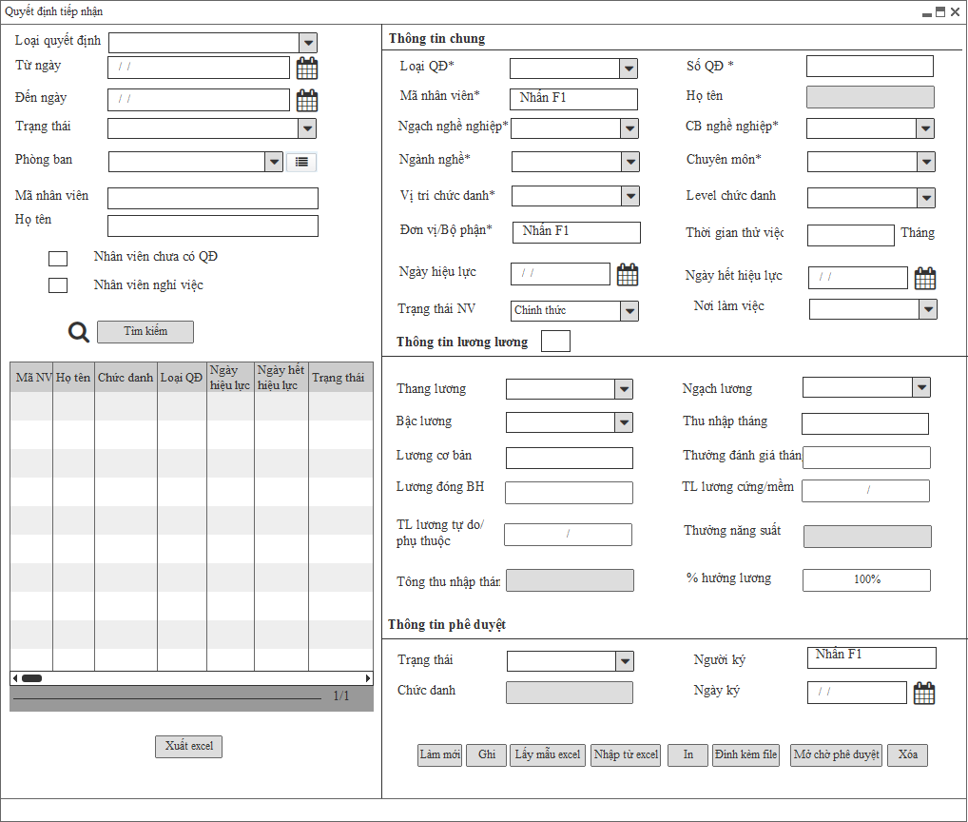

*Màn hình: Quản lý QĐ tiếp nhận*

* *Quyết định bổ nhiệm:*

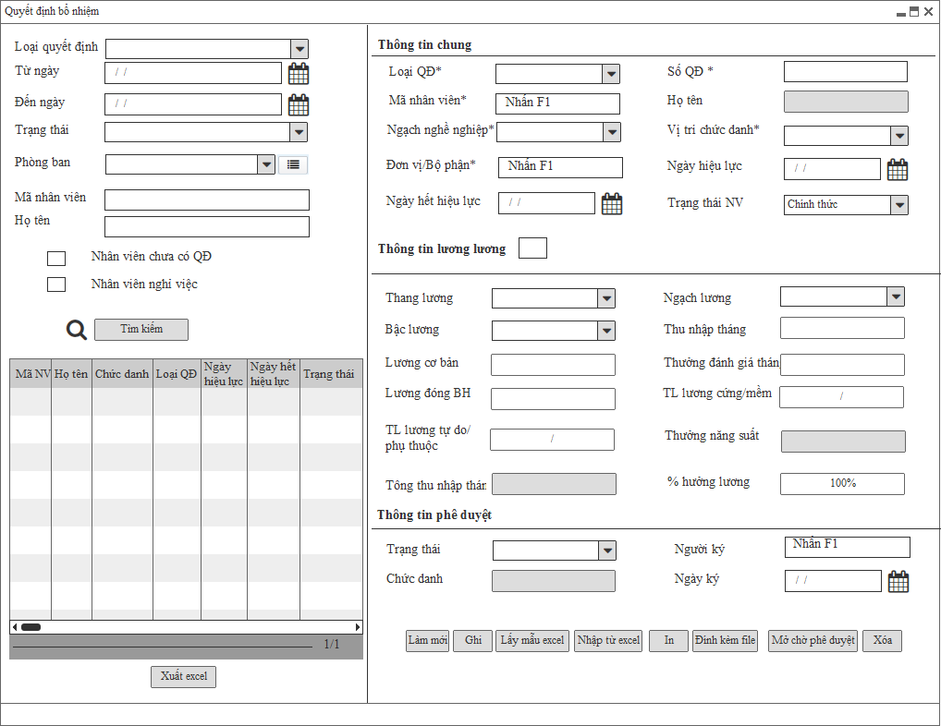

*Màn hình: Quản lý QĐ bổ nhiệm*

* *Quyết định điều chỉnh lương:*

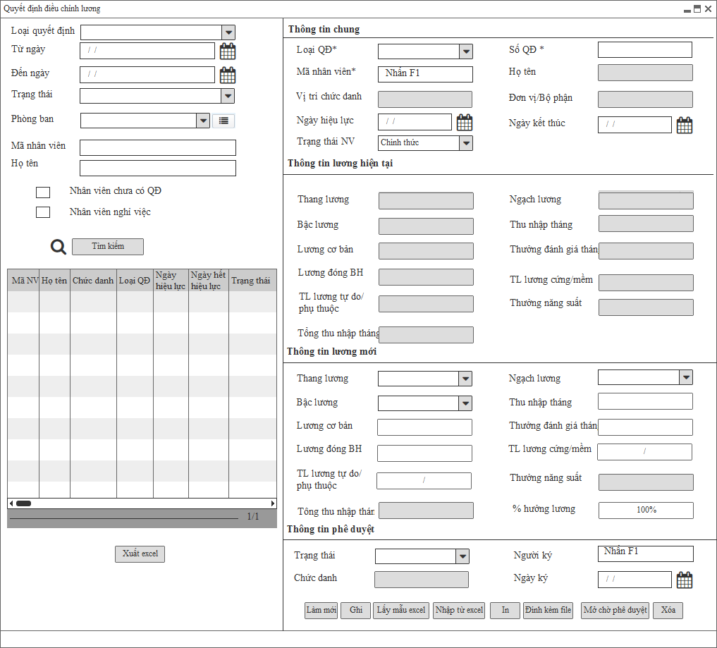

*Màn hình: Quản lý QĐ điều chỉnh lương*

* *Quyết định gia hạn chính thức:*

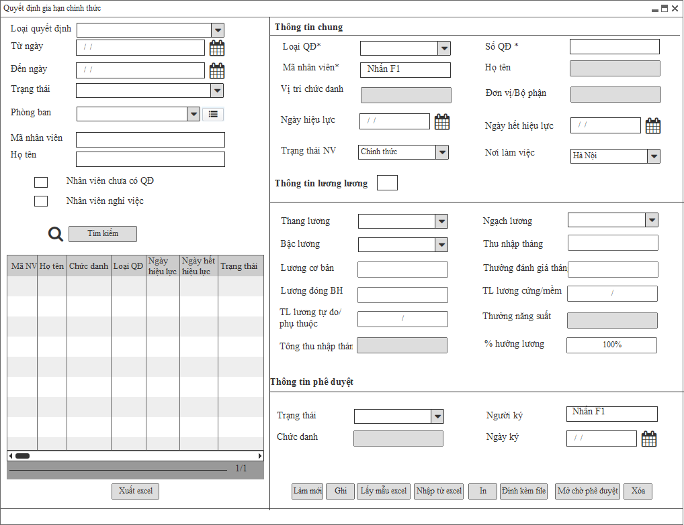

*Màn hình: Quản lý QĐ gia hạn chính thức*

* *Quyết định điều chuyển:*

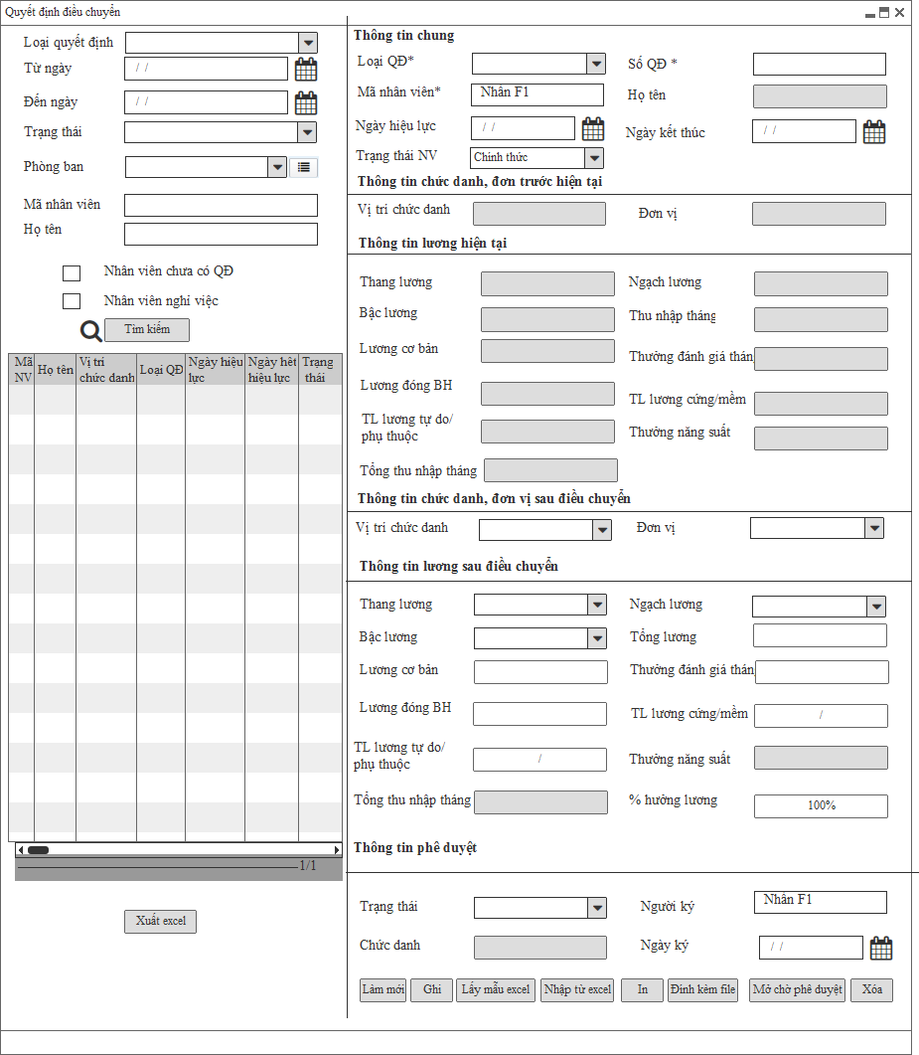

*Màn hình: Quản lý QĐ điều chuyển*

* *Quyết định miễn nhiệm:*

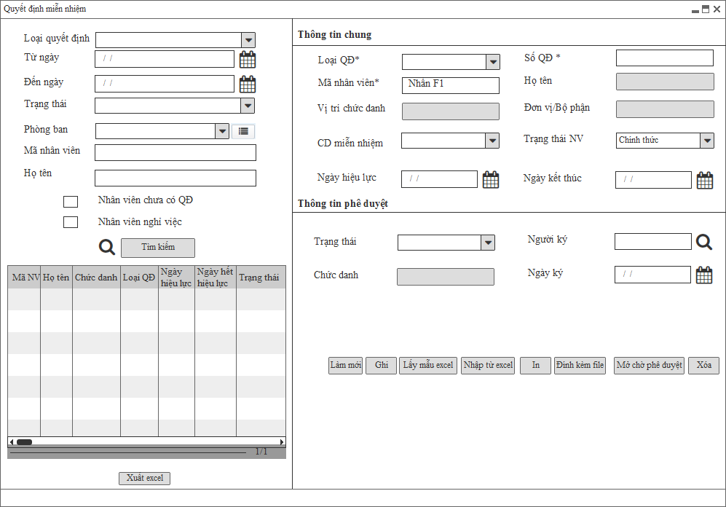

*Màn hình: Quyết định miễn nhiệm*

* *Quyết định cấp bậc, vị trí:*

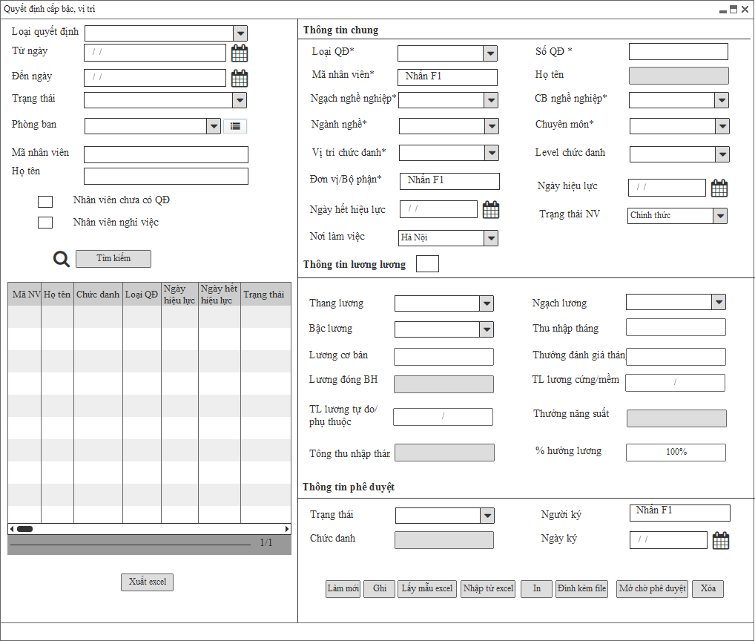

*Màn hình: Quyết định cấp bậc, vị trí*

* *Quyết định nghỉ không lương:*

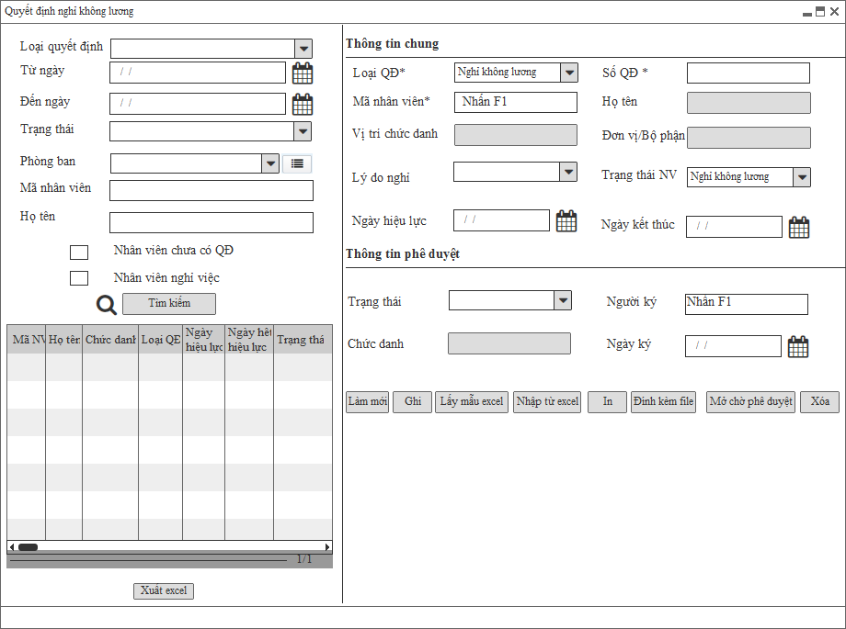

*Màn hình: QĐ nghỉ không lương*

* *Quyết định cử đi công tác:*

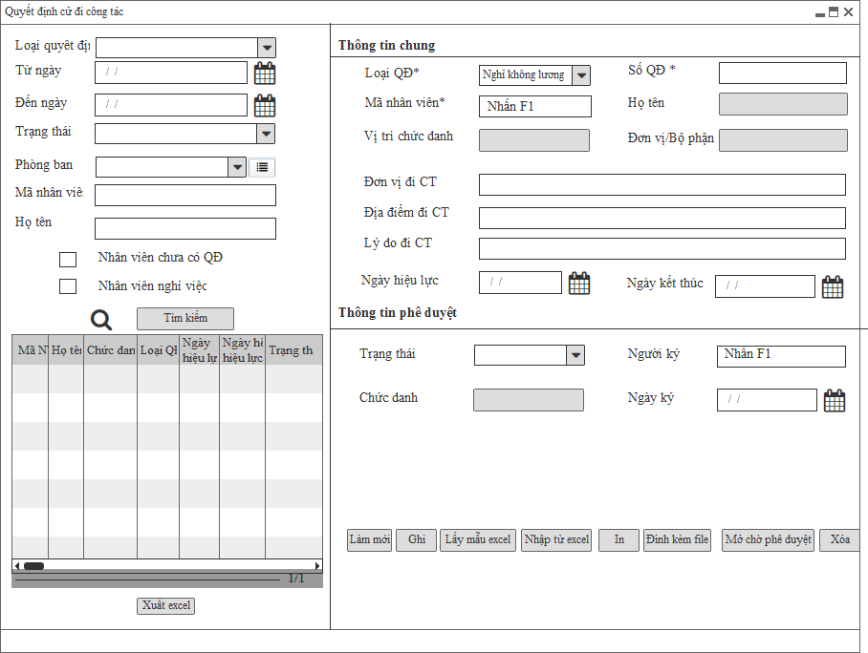

*Màn hình: QĐ cử đi công tác*

### Quản lý hợp đồng lao động

#### Mối quan hệ giữa các chức năng



#### Mục đích, vai trò thực hiện, bước thực hiện

**Mục đích, ý nghĩa:**

* Quản lý các thông tin quyết định của CBNV trong công ty như: Các quyết định tiếp nhận, điều chuyển, luân chuyển, bổ nhiệm, miễn nhiệm, điều chỉnh lương, ...

**Vai trò thực hiện:**

* Người dùng có quyền truy cập vào chức năng này**.**

**Các bước thực hiện:**

1. **Bước 1:** Chọn chức năng: Hồ sơ nhân sự 🡪 Nghiệp vụ 🡪 Quản lý hợp đồng lao động.
2. **Bước 2:** Người dùng thực hiện thao tác tại vùng nhập thông tin.
   1. Thông tin sau khi lưu vào hệ thống thành công sẽ hiển thị trên lưới dữ liệu.
   2. Người dùng thao tác tại các nút chức năng: Làm mới, Ghi, Lẫy mẫu excel, Nhập từ excel, In, Thanh lý, Gia hạn, Phụ lục, Xóa, Xuất excel.

#### Trường thông tin

***Vùng nhập thông tin:***

| **STT** | **Trường thông tin** | **Kiểu dữ liệu** | **Độ dài** | **Bắt buộc** | **Tham chiếu đến danh mục** | **Giá trị mặc định** | **Ghi chú** | **Đối tượng trên giao diện** |
| --- | --- | --- | --- | --- | --- | --- | --- | --- |
|  | **Tab Thông tin hợp đồng** | | | | | | | |
|  | Mã nhân viên | Danh sách | 1 | Có | Hồ sơ nhân viên |  | - [F1]: Mở màn hình Hồ sơ nhân viên và cho phép chọn 1 giá trị.  - [Space]: Liệt kê danh sách hồ sơ nhân viên dạng bảng gồm 2 cột: Mã, tên. Cho phép chọn 1 giá trị.  - Được phép nhập nhanh theo mã. | Ký tự |
|  | Họ tên | Ký tự | 100 | Có |  |  | Tự động hiển thị họ tên của đã chọn | Read-only |
|  | Ngạch nghề nghiệp | Danh sách | 1 | Có | Danh mục ngạch nghề nghiệp |  | Chọn ngạch nghề nghiệp nếu khi CBNV vào làm Hợp đồng trước, nếu đã làm Quyết định thì hệ thống tự động load theo dữ liệu từ QĐ sang và không cho phép sửa. | Combobox |
|  | Cấp bậc nghề nghiệp | Danh sách | 1 | Có | Danh mục cấp bậc nghề nghiệp |  | - Chọn cấp bậc nghề nghiệp nếu khi CBNV vào làm Hợp đồng trước, nếu đã làm Quyết định thì load theo dữ liệu từ Quyết định sang và không cho phép sửa.  - Cấp bậc nghề nghiệp hiển thị theo Ngạch nghề nghiệp đã chọn | Combobox |
|  | Ngành nghề | Danh sách | 1 | Có | Danh mục ngành nghề |  | Chọn ngành nghề nếu khi CBNV vào làm Hợp đồng trước, nếu đã làm QĐ thì load theo dữ liệu từ QĐ sang và không cho phép sửa. | Combobox |
|  | Chuyên môn | Danh sách | 1 | Có | Danh mục chuyên môn |  | - Chọn chuyên môn nếu khi CBNV vào làm Hợp đồng trước, nếu đã làm QĐ thì load theo dữ liệu từ QĐ sang và không cho phép sửa.  - Hiển thị danh sách Chuyên môn theo Ngành nghề đã chọn | Combobox |
|  | Vị trí chức danh | Danh sách | 1 | Có | Gán vị trí chức danh sử dụng cho mỗi đơn vị |  | Chọn vị trí chức danh nếu khi CBNV vào làm Hợp đồng trước (Vị trí chức danh phải hiển thị theo đơn vị đã chọn), nếu đã làm QĐ thì load theo dữ liệu từ QĐ sang và không cho phép sửa. | Combobox |
|  | Level chức danh | Danh sách | 1 | Có | Danh mục level chức danh |  | Chọn level chức danh nếu khi CBNV vào làm Hợp đồng trước, nếu đã làm QĐ thì load theo dữ liệu từ QĐ sang và không cho phép sửa. | Combobox |
|  | Đơn vị/Bộ phận | Danh sách | 1 | Có | Thiết lập cơ cấu tổ chức |  | Chọn đơn vị nếu khi CBNV vào làm Hợp đồng trước, nếu đã làm QĐ thì load theo dữ liệu từ QĐ sang và không cho phép sửa.  Cho phép lựa chọn đơn vị đến cấp nhỏ nhất. Nhấn F1 để chọn thông tin. | Textbox |
|  | Loại Hợp đồng | Danh sách | 1 | Có | Danh mục loại hợp đồng |  | Hiển thị danh sách loại hợp đồng đã khai báo và có trạng thái Áp dụng | Combobox |
|  | Số hợp đồng | Ký tự | 100 | Không |  |  | Quy tắc sinh số HĐ: Số/Năm/HĐLĐ/Đơn vị (số thứ tự sinh 5 số) | Read-only |
|  | Ngày bắt đầu | Ngày tháng | 10 | Có |  |  | - Ngày bắt đầu hợp đồng sẽ hiển thị theo ngày hiệu lực của QĐ chọn làm HĐ, người nhập có thể chỉnh sửa  - Định dạng: dd/mm/yyyy | Date time |
|  | Ngày kết thúc | Ngày tháng | 10 | Có |  |  | - Hệ thống tự động hiển thị ngày hết hiệu lực căn cứ vào ngày hiệu lực của HĐ và loại HĐ, cho phép người dùng sửa.  - Định dạng: dd/mm/yyyy  - Ngày kết thúc > Ngày bắt đầu | Date time |
|  | Thời gian làm việc | Ký tự | 255 | Không |  |  | Thời gian làm việc theo loại hợp đồng | Textbox |
|  | Người ký | Danh sách | 1 | Có | Hồ sơ nhân viên |  | - [F1]: Mở màn hình Hồ sơ nhân viên và cho phép chọn 1 giá trị.  - [Space]: Liệt kê danh sách hồ sơ nhân viên dạng bảng gồm 2 cột: Mã, tên. Cho phép chọn 1 giá trị. | Textbox |
|  | Vị trí chức danh | Ký tự |  |  |  |  | Hệ thống tự động hiển thị chức danh của người ký khi chọn tên người ký | Read-only |
|  | Ngày ký | Ngày tháng | 10 | Không |  |  | - Ngày ký HĐ  - Định dạng: dd/mm/yyyy | Date time |
|  | Trạng thái | Danh sách | 1 | Có |  |  | Trạng thái: Chờ phê duyệt, Phê duyệt | Combobox |
|  | Mô tả | Ký tự | 1000 | Không |  |  | Mô tả thêm: Các thỏa thuận khác đối với người lao động | Textbox |
|  | **Thông tin lương** | | | | | | | |
|  | Nhập lương tại hợp đồng | Tích chọn | 1 | Không |  |  | Tích chọn nếu muốn nhập thông tin lương từ HĐ để làm HĐ cho CBNV.  Nếu không nhập thông tin lương tại HĐ thì thực hiện chọn Số QĐ đã khai báo ở chức năng Quản lý quyết định cán bộ nhân viên thì hệ thống cũng sẽ tự động hiển thị ra các thông tin lương bên dưới. | Checkbox |
|  | Chọn số QĐ | Danh sách |  | Không | Quản lý quyết định cán bộ nhân viên |  | Nhấn F1, chọn số QĐ trong danh sách quyết định đã khai báo cho nhân viên | Textbox |
|  | Thang lương | Danh sách |  | Không | Danh mục Thang lương |  | - Chọn thang lương nếu thực hiện nhập lương tại hợp đồng.  - Trường hợp đã Chọn số QĐ thì thông tin sẽ được hiển thị theo quyết định đã chọn. | Combobox |
|  | Ngạch lương | Danh sách | 1 | Không | Danh mục ngạch lương |  | - Chọn ngạch lương nếu thực hiện nhập lương tại hợp đồng. Ngạch lương sẽ được hiển thị theo Thang lương đã chọn  - Trường hợp đã Chọn số QĐ thì thông tin sẽ được hiển thị theo quyết định đã chọn | Combobox |
|  | Bậc lương | Danh sách | 1 | Không | Dah mục Bậc lương |  | - Chọn bậc lương nếu thực hiện nhập lương tại hợp đồng. Bậc lương sẽ được hiển thị theo Ngạch lương đã chọn  - Trường hợp đã Chọn số QĐ thì thông tin sẽ được hiển thị theo quyết định đã chọn | Combobox |
|  | Lương cơ bản | Số | 20 | Không | Danh mục ngạch lương |  | - Số tiền lương cơ bản của bậc lương  - Đơn vị: VNĐ | Read-only |
|  | Thu nhập tháng | Số | 20 | Không | Thiết lập hệ thống thang bảng lương cho công ty |  | - Đơn vị: VNĐ  - Hiển thị số tiền thu nhập tháng theo bậc lương của đơn vị đang chọn và cho phép sửa | Textbox |
|  | Thưởng đánh giá tháng | Số | 20 | Không |  |  | - Đơn vị: VNĐ  - Công thức = Thu nhập tháng – Lương cơ bản | Read-only |
|  | Lương đóng BH | Số | 20 | Không |  |  | - Đơn vị: VNĐ  - Mặc địn hiển thị bằng lương cơ bản và cho phép người dùng sửa lại | Textbox |
|  | Tỷ lệ lương cứng/mềm | Ký tự | 6 | Không |  |  | - Nhập thông tin nếu thực hiện nhập lương tại hợp đồng. Cho nhập dạng /, ví dụ 80/20  - Trường hợp đã Chọn số QĐ thì thông tin sẽ được hiển thị theo quyết định đã chọn | Textbox |
|  | Tỷ lệ lương độc lập/phụ thuộc | Ký tự | 6 | Không |  |  | - Nhập thông tin nếu thực hiện nhập lương tại hợp đồng. Cho nhập dạng /, ví dụ 80/20  - Trường hợp đã Chọn số QĐ thì thông tin sẽ được hiển thị theo quyết định đã chọn | Textbox |
|  | Thưởng năng suất | Số | 20 | Không |  |  | Công thức = Thu nhập tháng/Tỷ lệ lương cứng * Tỷ lệ lương mềm * Tỷ lệ lương tự do * Tỷ lệ lương tự do  Ví dụ: NV A có thu nhập tháng 15 triệu, tỷ lệ lương cứng/mềm là 85/15; tỷ lệ lương tự do/phụ thuộc là 50/50 thì tính như sau:  Thưởng năng suất = 15.000.000/85% *15%*50%*50% = 661.764 (round sau dấu phẩy 3 chữ số) | Readonly |
|  | Tổng thu nhập tháng | Số | 20 | Không |  |  | Tổng thu nhập tháng = Thu nhập tháng + Thưởng năng suất | Readonly |
|  | % hưởng lương | Số | 4 | Không |  |  | Đơn vị: % | Textbox |

***Vùng tìm kiếm thông tin:***

| STT | Trường thông tin | Ghi chú | Đối tượng trên giao diện |
| --- | --- | --- | --- |
|  | Loại hợp đồng | Hiển thị danh sách loại hợp đồng đã khai báo | Combobox |
|  | Từ ngày | Nhập ngày bắt đầu của hợp đồng cần tìm kiếm  Định dạng: dd/mm/yyyy | Date time |
|  | Đến ngày | Nhập ngày kết thúc của hợp đồng cần tìm kiếm  Định dạng: dd/mm/yyyy | Date time |
|  | Trạng thái | Hiển thị danh sách trạng thái của hợp đồng gồm: Chờ phê duyệt, Phê duyệt | Combobox |
|  | Phòng ban | Hiển thị danh sách Phòng ban theo phân quyền | Combobox |
|  | Mã nhân viên | Nhập mã nhân viên cần tìm | Textbox |
|  | Họ tên | Nhập tên nhân viên cần tìm | Textbox |
|  | Nhân viên chưa có HĐ | Chọn để tìm kiếm danh sách CBNV chưa có HĐ trên hệ thống. Để thực hiện làm HĐ | Checkbox |
|  | Nhân viên nghỉ việc | Chọn để tìm kiếm hợp đồng của CBNV đã nghỉ việc | Checkbox |

***Grid thông tin liệt kê:***

| STT | Trường thông tin | Ghi chú | Đối tượng trên giao diện |
| --- | --- | --- | --- |
|  | Mã nhân viên | Hiển thịt theo trường Mã nhân viên | Grid |
|  | Họ tên | Hiển thịt theo trường Họ tên | Grid |
|  | Vị trí chức danh | Hiển thịt theo trường Vị trí chức danh | Grid |
|  | Đơn vị/Bộ phận | Hiển thịt theo trường Đơn vị | Grid |
|  | Loại hợp đồng | Hiển thịt theo trường Loại hợp đồng | Grid |
|  | Ngày bắt đầu | Hiển thịt theo trường Ngày bắt đầu | Grid |
|  | Ngày kết thúc | Hiển thịt theo trường Ngày kết thúc | Grid |

* Là danh sách liệt kê các hợp đồng đã khai báo cho nhân viên trên hệ thống.
* Dữ liệu được sắp xếp theo dữ liệu được tạo gần nhất.
* Số lượng bản ghi trên 1 trang là: 10 bản ghi.

**Mô tả nghiệp vụ:**

* Khi CBNV vào công ty phải làm HĐ cho CBNV.

+ Với HĐLĐ đầu tiên chưa có thông tin QĐ để làm căn cứ làm HĐ người dùng phải nhập các thông tin về “Ngạch nghề nghiệp, cấp bậc nghề nghiệp, Ngành nghề, Chuyên môn, Chức danh, Level chức danh, Đơn vị và các thông tin về lương”.

+ Nếu đã nhập các thông tin này ở QĐ trước thì hệ thống tự động load lên thông tin về “Ngạch nghề nghiệp, cấp bậc nghề nghiệp, Ngành nghề, Chuyên môn, Chức danh, Level chức danh, Đơn vị” và thông tin lương tự động load theo QĐ chọn làm HĐ.

* Khi tính lương: Hệ thống lấy dữ liệu tính lương từ 2 nguồn thông tin:

+ Hợp đồng đầu tiên của CBNV nhập thông tin lương lấy dữ liệu lương căn cứ vào ngày hiệu lực thông tin lương của HĐ.

+ Quyết định: Lấy dữ liệu lương từ quyết định với các QĐ có thông tin lương và căn cứ vào ngày hiệu lực của QĐ.

* Các loại Hợp đồng công ty đang áp dụng: HĐ xác định thời hạn, HĐ không xác định thời hạn, HĐ thời vụ dưới 12 tháng
* Thời hạn của HĐ: 12 tháng, 24 tháng, 36 tháng, khác.
* Ngày hiệu lực của HĐ mới = Ngày hết hạn của hợp đồng + 1 (chỉ bắt với các loại HĐ thử việc, HĐ xác định thời hạn, HĐ không xác định thời hạn).
* Trong 1 công ty người lao động vẫn làm được song song các loại HĐ liệt kê ở trên và loại LĐ khoán việc, HĐ cộng tác viên, HĐ đào tạo -> Mong muốn hệ thống đưa ra cảnh báo trường hợp làm HĐ khoán việc, HĐ cộng tác viên, HĐ đào tạo có ngày hiệu lực nằm trong khoảng ngày hiệu lực của các HĐ thử việc, HĐ xác định thời hạn, HĐ không xác định thời hạn và vẫn cho Lưu.
* Trường hợp tạm hoãn hợp đồng lao động thì không thống kê vào danh sách lao động của Công ty.
* Có chức năng Phụ lục HĐ: Điều chỉnh mức lương, điều chỉnh các nội dung của HĐ
* Chức năng thanh lý HĐ: Hệ thống cho phép thanh lý HĐ khi chưa đến hạn, bằng cách bấm vào nút chức năng “Thanh lý” hiển thị “ngày thanh lý” để người dùng nhập, ngày thanh lý phải < ngày kết thúc của HĐ (các loại HĐ thử việc, HĐ xác định thời hạn, HĐ không xác định thời hạn)
* Hệ thống đưa ra cảnh báo Hợp đồng lao động sắp hết hạn.
* Hết hạn HĐ (Hệ thống gửi email cho CBNV, Cán bộ quản lý trực tiếp và CC cho CBNS), số ngày gửi trước cho phép người dùng tự thiết lập ở tham số.
* CB nhân sự lựa chọn loại HĐ để in. In biểu mẫu HĐ: Các công ty thành viên có logo, header khác nhau -> Khi chọn in HĐ của công ty nào thì lấy ra logo, header của công ty đó. Cho phép người điều chỉnh được mẫu HĐ khi có sự thay đổi. (Điều chỉnh ở phần Danh mục hợp đồng lao động - Module Hoạch định nhân sự).
* Loại hợp đồng lao động của nhân viên được quy định đóng BHXH -> Hệ thống sẽ sinh ra một bản ghi đóng mới bảo hiểm ở chức năng khai báo đóng mới phân hệ Bảo hiểm
* Hợp đồng thêm mới thành công và ở trạng thái phê duyệt hệ thống sẽ tự động hiển thị sang bên quá trình lịch sử quá trình hợp đồng lao động ở phân hệ Hồ sơ.

#### Thao tác chức năng

| **STT** | **Nút chức năng** | **Mô tả** |
| --- | --- | --- |
|  | Làm mới | Người dùng sử dụng chức năng này để refresh các thông tin đã nhập trên màn hình. |
|  | Ghi | Người dùng sử dụng chức năng này để Thêm/Sửa thông tin:   * Khi thêm mới: Chương trình sẽ đưa ra thông báo “Nhập thành công” và lưu thông tin vào hệ thống * Khi Sửa: Chương trình sẽ đưa ra thông báo “Sửa thành công” và cập nhật thông tin thay đổi vào hệ thống * Sau khi ấn nút [Ghi], chương trình thực hiện giữ lại thông tin dạng xem chi tiết. * Thông tin vừa nhập sẽ được hiển thị tại danh sách bên trái.   Khi ấn nút [Ghi], hệ thống thực hiện kiểm tra các thông tin đã nhập vào có hợp lệ không?   * Nếu các thông tin nhập vào hợp lệ 🡪 Chương trình hiển thị thông báo “Nhập thành công” và lưu thông tin vào hệ thống. * Nếu các thông tin nhập vào không hợp lệ:   + Bỏ trống trường dữ liệu bắt buộc: Chương trình hiển thị thông báo “Bạn phải nhập các trường bắt buộc trước khi ghi” và không thực hiện lưu vào hệ thống.  + Nhập sai kiểu dữ liệu: Chương trình hiển thị thông báo “Nhập không thành công” và không thực hiện lưu vào hệ thống.  + Nhập sai độ dài: Chương trình sẽ tự động cắt đến độ dài cho phép. |
|  | Xem chi tiết | Khi chọn vào một bản ghi trong lưới dữ liệu bên trái 🡪 Hệ thống sẽ hiển thị chi tiết thông tin sang vùng thông tin nhập để người dùng xem lại. |
|  | Lấy mẫu excel | Người dùng sử dụng chức năng này để tải file excel mẫu và nhập thông tin để import vào hệ thống. |
|  | Nhập từ excel | Người dùng sử dụng chức năng này để đưa dữ liệu trong file mẫu đã nhập vào hệ thống:   * Nhập không đúng file định dạng: Hệ thống sẽ thông báo “Nhập file không đúng định dạng” * Nhập thành công: Thông tin phải được hiển thị ngay sang bảng liệt kê bên phải. Và có thông báo “Nhập thành công” ở phía dưới góc phải màn hình. * Khi nhập thông tin sai thì hệ thống sẽ thông báo “Nhập không thành công”. Và trả ra cho người dùng biết thông tin dòng nào không nhập được. * Thông tin đã tồn tại trong CSDL mà có cả trong file thì hệ thống sẽ thực hiện ghi đè (Update thông tin) * Thông tin đã tồn tại trong CSDL mà không có trong file thì hệ thống sẽ vẫn giữ nguyên. * Thông tin chưa tồn tại trong CSDL thì thực hiện thêm mới vào CSDL. |
|  | Thanh lý | Người dùng sử dụng chức năng này để chọn một bản ghi HĐ và thanh lý hợp đồng trước hạn. Khi nhấn chọn “Thanh lý” hiển thị ra thanh nhập “Ngày thanh lý” |
|  | Gia hạn | Người dùng sử dụng chức năng này để chọn một bản ghi HĐ và gia hạn HĐ, khi nhấn vào “Gia hạn” hiển thị ra để nhập “Gia hạn từ đến” |
|  | Phụ lục HĐ | Người dùng sử dụng chưc năng này để chọn một HĐ và làm phụ lục. Phụ lục HĐ điều chỉnh một số nội dung trong hợp đồng. |
|  | In | Người dùng sử dụng chức năng này để chọn một bản ghi hợp đồng lao động để in |
|  | Xóa | Người dùng sử dụng chức năng này để chọn xóa nhân viên.   * Khi xóa chương trình sẽ hiển thị ra thông báo “Bạn muốn xóa bản ghi không?” và 2 nút [Có], [Không].   + Chọn [Có]: Thì thực hiện xóa bản ghi trên lưới  + Chọn [Không]: Không xóa bản ghi trên lưới   * Chỉ xóa được các bản ghi ở trạng thái “Chờ phê duyệt” |
|  | Xuất excel | Người dùng sử dụng chức năng này để xuất file excel các bản ghi đã khai báo trên hệ thống. |
|  | Tìm kiếm | Người dùng sử dụng chức năng này để tìm kiếm nhân viên theo: Loại hợp đồng, Từ ngày, Đến ngày, Trạng thái, Phòng ban, Mã nhân viên, Họ tên. Khi nhập chuỗi ký tự vào trường tìm kiếm và chọn nút [Tìm kiếm] thì hệ thống kiểm tra:   * Nếu tồn tại dữ liệu theo tiêu chí tìm kiếm 🡪 Hệ thống đưa ra các kết quả tương ứng với chuỗi tìm kiếm trên bảng kết quả tìm kiếm. * Nếu không có kết quả tương ứng với tiêu chí tìm kiếm 🡪 Hệ thống hiển thị thông báo “Không tìm thấy kết quả nào thỏa mãn với điều kiện tìm kiếm” trên bảng kết quả tìm kiếm. * Ngoài ra:   + CNNS tích chọn vào ô “Nhân viên chưa có HĐ”: Hệ thống hiển thị ra ranh sách CBNV chưa có HĐ trên hệ thống, để CBNS thực hiện làm HĐ cho CBNV.  + CBNS tích chọn vào ô “Nhân viên nghỉ việc”: Hệ thống sẽ hiển thị toàn bộ danh sách HĐ của CBNV đã nghỉ việc trên hệ thống. |

#### Màn hình

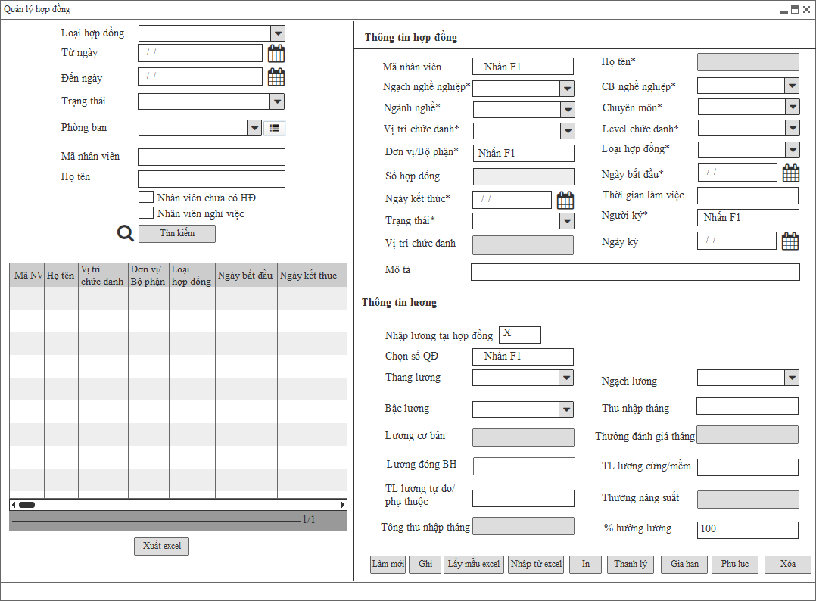

*Màn hình: Quản lý hợp đồng lao động*

### Quản lý khen thưởng

#### Mối quan hệ giữa các chức năng



#### Mục đích, vai trò thực hiện, bước thực hiện

**Mục đích, ý nghĩa:**

* Khai báo, quản lý thông tin khen thưởng của CBNV trong công ty.

**Vai trò thực hiện:**

* Người dùng có quyền truy cập vào chức năng này.

**Các bước thực hiện:**

1. **Bước 1:** Chọn chức năng: Hồ sơ nhân sự 🡪 Nghiệp vụ 🡪 Quản lý khen thưởng.
2. **Bước 2:** Người dùng thực hiện thao tác tại vùng nhập thông tin.
   1. Thông tin sau khi lưu vào hệ thống thành công sẽ hiển thị trên lưới dữ liệu.
   2. Người dùng thao tác tại các nút chức năng: Làm mới, Ghi, Lấy mẫu excel, Chọn từ excel, In, Xóa, Xuất excel.

#### Trường thông tin

***Vùng nhập thông tin:***

| **STT** | **Trường thông tin** | **Kiểu dữ liệu** | **Độ dài** | **Bắt buộc** | **Tham chiếu đến danh mục** | **Giá trị mặc định** | **Ghi chú** | **Đối tượng trên giao diện** |
| --- | --- | --- | --- | --- | --- | --- | --- | --- |
| **Thông tin quyết định khen thưởng** | | | | | | | | |
|  | Ngày hiệu lực | Ngày tháng | 10 | Có |  |  | Định dạng: dd/mm/yyyy | Date time |
|  | Ngày hết hiệu lực | Ngày tháng | 10 | Không |  |  | - Định dạng: dd/mm/yyyy  - Ngày hết hiệu lực >= Ngày hiệu lực | Date time |
|  | Số quyết định | Ký tự | 255 | Không |  |  | Số quyết định không được trùng nhau | Textbox |
|  | Người ký | Danh sách | 100 | Không | Hồ sơ nhân viên |  | + [F1]: Mở màn hình Hồ sơ nhân viên và cho phép chọn 1 giá trị.  + [Space]: Liệt kê danh sách hồ sơ nhân viên dạng bảng gồm 2 cột: Mã, tên. Cho phép chọn 1 giá trị. | Textbox |
|  | Vị trí chức danh | Ký tự |  |  |  |  | Hiển thị vị trí chức danh của người ký đã chọn | Read-only |
|  | Ngày ký | Ngày tháng | 10 | Không |  |  | Định dạng: dd/mm/yyyy | Date time |
|  | Trạng thái | Danh sách | 1 | Có |  |  | Bao gồm 2 trạng thái:  - Chờ phê duyệt  - Phê duyệt | Combobox |
| **Thông tin khen thưởng – Chọn đối tượng là "Cá nhân”** | | | | | | | | |
|  | Đối tượng khen thưởng | Danh sách | 1 | Có | Danh mục dùng chung | Cá nhân | Bao gồm 2 đối tượng:  + Cá nhân  + Tập thể | Combobox |
|  | Mã nhân viên | Danh sách | 20 | Có | Hồ sơ nhân viên |  | + [F1]: Mở màn hình Hồ sơ nhân viên và cho phép chọn 1 giá trị.  + [Space]: Liệt kê danh sách hồ sơ nhân viên dạng bảng gồm 2 cột: Mã, tên. Cho phép chọn 1 giá trị.  + Được phép nhập nhanh theo mã. | Textbox |
|  | Họ tên | Ký tự |  |  |  |  | Hiển thị họ tên theo mã nhân viên đã chọn | Read-only |
|  | Vị trí chức danh | Ký tự |  |  |  |  | Hiển thị vị trí chức danh theo nhân viên đã chọn | Read-only |
|  | Đơn vị/Bộ phận | Ký tự |  |  |  |  | Hiển thị bộ phận theo nhân viên đã chọn | Read-only |
|  | Cấp khen thưởng | Danh sách | 1 | Có | Danh mục dùng chung |  | Hiển thị danh sách cấp khen thưởng đã khai báo và có trạng thái Áp dụng | Combobox |
|  | Hình thức khen thưởng | Danh sách | 1 | Có | Danh mục dùng chung |  | Hiển thị danh sách hình thức khen thưởng đã khai báo và có trạng thái Áp dụng | Combobox |
|  | Lý do khen thưởng | Ký tự | 1000 | Không |  |  |  | Textbox |
|  | Số tiền | Số | 20 | Không |  |  | - Đơn vị: VNĐ  - Số tiền >= 0 | Textbox |
|  | Có cộng vào lương | Tích chọn | 1 | Không |  |  | Nếu tích vào thì thị hiển thị trường Năm và Kỳ lương (Bắt buộc chọn) để phục vụ mục đích cộng vào bảng lương | Checkbox |
|  | Năm | Năm | 4 | Không |  |  | - Định dạng: YYYY  - Mặc định là năm hiện tại | Textbox |
|  | Kỳ lương | Danh sách | 1 | Không |  |  | Hiển thị kỳ lương theo năm đã chọn | Combobox |
| **Thông tin khen thưởng – Chọn đối tượng là “Tập thể”** | | | | | | | | |
|  | Đối tượng khen thưởng | Danh sách | 1 | Có | Danh mục dùng chung |  | Bao gồm 2 đối tượng:  + Cá nhân  + Tập thể | Combobox |
|  | Hình thức khen thưởng | Danh sách | 1 | Không | Danh mục dùng chung |  | Hiển thị danh sách hình thức khen thưởng đã khai báo và có trạng thái Áp dụng | Combobox |
|  | Lưới thông tin nhân viên | Lưới | 1 | Có | Hồ sơ nhân viên |  | - Chọn đối tượng là Tập thể, thì sẽ hiển thị lưới gồm các thông tin: Mã nhân viên, Họ tên, Chức danh, Đơn vị.  + Tại cột “Mã nhân viên”: Cho phép chọn nhân viên bằng cách ấn F1 hoặc ấn [Space] hoặc nhập mã nhân viên.  + Cho phép chọn nhiều nhân viên trên lưới và chọn được nhiều nhân viên ở các phòng ban khác nhau (Hiển thị mỗi dòng là 1 nhân viên)  + Các cột: Họ tên, Chức danh, Đơn vị: sẽ hiển thị thông tin theo nhân viên đã chọn | Grid |
|  | Cấp khen thưởng | Danh sách | 1 | Không | Danh mục dùng chung |  | Hiển thị danh sách cấp khen thưởng đã khai báo và có trạng thái Áp dụng | Combobox |
|  | Lý do khen thưởng | Ký tự | 1000 | Không |  |  |  | Textbox |
|  | Số tiền | Số | 20 | Không |  |  | - Đơn vị: VNĐ  - Số tiền >= 0 | Textbox |

***Vùng tìm kiếm thông tin:***

| STT | Trường thông tin | Ghi chú | Đối tượng trên giao diện |
| --- | --- | --- | --- |
|  | Đối tượng khen thưởng | Hiển thị danh sách đối tượng khen thưởng gồm: Cá nhân, Tập thể | Combobox |
|  | Từ ngày | Nhập ngày hiệu lực của quyết định khen thưởng cần tìm kiếm  Định dạng: dd/mm/yyyy | Date time |
|  | Đến ngày | Nhập ngày hiệu lực của quyết định khen thưởng cần tìm kiếm  Định dạng: dd/mm/yyyy | Date time |
|  | Trạng thái | Hiển thị danh sách trạng thái gồm: Chờ phê duyệt, Phê duyệt | Combobox |
|  | Đơn vị/Bộ phận | Hiển thị danh sách Đơn vị/Bộ phận theo phân quyền | Combobox |
|  | Mã nhân viên | Nhập mã nhân viên cần tìm | Textbox |
|  | Họ tên | Nhập tên nhân viên cần tìm | Textbox |
|  | Nhân viên nghỉ việc | Chọn để tìm kiếm quyết định khen thưởng của CBNV đã nghỉ việc | Checkbox |

***Grid thông tin liệt kê:***

| STT | Trường thông tin | Ghi chú | Đối tượng trên giao diện |
| --- | --- | --- | --- |
| 1 | Đối tượng khen thưởng | Hiển thị theo trường Đối tượng khen thưởng | Grid |
| 2 | Mã nhân viên | Hiển thị theo trường Mã nhân viên | Grid |
| 3 | Họ tên | Hiển thị theo trường Họ tên | Grid |
| 4 | Hình thức khen thưởng | Hiển thị theo trường Hình thức khen thưởng | Grid |
| 5 | Số tiền | Hiển thị theo trường Số tiền | Grid |
| 6 | Ngày hiệu lực | Hiển thị theo trường Ngày hiệu lực | Grid |

* Là danh sách liệt kê các quyết định khen thưởng của CBNV trên hệ thống theo hình thức: Cá nhân hoặc Tập thể.
* Dữ liệu được sắp xếp theo dữ liệu được tạo gần nhất.
* Số lượng bản ghi trên 1 trang là: 10 bản ghi.

**Mô tả nghiệp vụ:**

* Đối với hình thức khen thưởng là Tập thể: Số tiền khen thưởng tự chia và chi trả bên ngoài.
* Đối với hình thức khen thưởng là Cập thể: Khi cá nhân được khen thưởng thì có quyết định khen thưởng, số tiền trả tiền mặt hoặc trả vào kỳ lương -> Trên hệ thống có nút tích chọn “có cộng vào lương không” và cho chọn kỳ lương muốn cộng.
* Quyết định khen thưởng cá nhân sau khi được phê duyệt sẽ được cập nhật tại Quá trình khen thưởng của nhân viên đó.
* Đối với quyết định khen thưởng tập thể sau khi được phê duyệt thì sẽ cập nhật thông tin quyết định khen thưởng vào quá trình khen thưởng của cá nhân thuộc bộ phận đó (Danh sách nhân viên của bộ phận khen thưởng lấy theo danh sách tại thời điểm quyết định khen thưởng có hiệu lực).
* Khen thưởng được phê duyệt sẽ tự động hiển thị sang quá trình khen thưởng của nhân viên ở phân hệ Hồ sơ.

#### Thao tác chức năng

| **STT** | **Nút chức năng** | **Mô tả** |
| --- | --- | --- |
|  | Làm mới | Người dùng sử dụng chức năng này để refresh các thông tin đã nhập trên màn hình. |
|  | Ghi | Người dùng sử dụng chức năng này để Thêm/Sửa thông tin:   * Khi thêm mới: Chương trình sẽ đưa ra thông báo “Nhập thành công” và lưu thông tin vào hệ thống * Khi Sửa: Chương trình sẽ đưa ra thông báo “Sửa thành công” và cập nhật thông tin thay đổi vào hệ thống * Sau khi ấn nút [Ghi], chương trình thực hiện giữ lại thông tin dạng xem chi tiết. * Thông tin vừa nhập sẽ được hiển thị tại danh sách bên trái.   Khi ấn nút [Ghi], hệ thống thực hiện kiểm tra các thông tin đã nhập vào có hợp lệ không?   * Nếu các thông tin nhập vào hợp lệ 🡪 Chương trình hiển thị thông báo “Nhập thành công” và lưu thông tin vào hệ thống. * Nếu các thông tin nhập vào không hợp lệ:   + Bỏ trống trường dữ liệu bắt buộc: Chương trình hiển thị thông báo “Bạn phải nhập các trường bắt buộc trước khi ghi” và không thực hiện lưu vào hệ thống.  + Nhập sai kiểu dữ liệu: Chương trình hiển thị thông báo “Nhập không thành công” và không thực hiện lưu vào hệ thống.  + Nhập sai độ dài: Chương trình sẽ tự động cắt đến độ dài cho phép. |
|  | Xem chi tiết | Khi chọn vào một bản ghi trong lưới dữ liệu bên trái. Hệ thống sẽ hiển thị chi tiết thông tin sang vùng thông tin nhập để người dùng xem lại. |
|  | Lấy mẫu excel | Người dùng sử dụng chức năng này để tải file excel mẫu và nhập thông tin để import vào hệ thống. |
|  | Nhập từ excel | Người dùng sử dụng chức năng này để đưa dữ liệu trong file mẫu đã nhập vào hệ thống:   * Nhập không đúng file định dạng: Hệ thống sẽ thông báo “Nhập file không đúng định dạng” * Nhập thành công: Thông tin phải được hiển thị ngay sang bảng liệt kê bên phải. Và có thông báo “Nhập thành công” ở phía dưới góc phải màn hình. * Khi nhập thông tin sai thì hệ thống sẽ thông báo “Nhập không thành công”. Và trả ra cho người dùng biết thông tin dòng nào không nhập được. * Thông tin đã tồn tại trong CSDL mà có cả trong file thì hệ thống sẽ thực hiện ghi đè (Update thông tin) * Thông tin đã tồn tại trong CSDL mà không có trong file thì hệ thống sẽ vẫn giữ nguyên. * Thông tin chưa tồn tại trong CSDL thì thực hiện thêm mới vào CSDL. |
|  | In | Người dùng sử dụng chức năng này để in quyết định khen thưởng của nhân viên.  Bắt buộc phải chọn một bản ghi trên lưới trước khi chọn nút [In] |
|  | Xóa | Người dùng sử dụng chức năng này để chọn xóa 1 bản ghi danh mục.   * Khi xóa chương trình sẽ hiển thị ra thông báo “Bạn muốn xóa bản ghi không?” và 2 nút [Có], [Không].   + Chọn [Có]: Thì thực hiện xóa bản ghi trên lưới  + Chọn [Không]: Không xóa bản ghi trên lưới   * Chỉ xóa được bản ghi có trạng thái Chờ phê duyệt |
|  | Xuất excel | Người dùng sử dụng chức năng này để xuất file excel dữ liệu đã khai báo trong hệ thống. |
|  | Tìm kiếm | Người dùng sử dụng chức năng này để tìm kiếm thông tin quyết định khen thưởng theo: Đối tượng khen thưởng, Từ ngày, Đến ngày, Trạng thái, Đơn vị/Bộ phận, Mã nhân viên, Họ tên. Khi nhập chuỗi ký tự vào trường tìm kiếm và chọn nút [Tìm kiếm] thì hệ thống kiểm tra:   * Nếu tồn tại dữ liệu theo tiêu chí tìm kiếm 🡪 Hệ thống đưa ra các kết quả tương ứng với chuỗi tìm kiếm trên bảng kết quả tìm kiếm. * Nếu không có kết quả tương ứng với tiêu chí tìm kiếm 🡪 Hệ thống hiển thị thông báo “Không tìm thấy kết quả nào thỏa mãn với điều kiện tìm kiếm” trên bảng kết quả tìm kiếm. * Ngoài ra: CBNS tích chọn vào ô “Nhân viên nghỉ việc”: Hệ thống sẽ hiển thị toàn bộ danh sách quyết định khen thưởng của CBNV đã nghỉ việc trên hệ thống. |

#### Màn hình

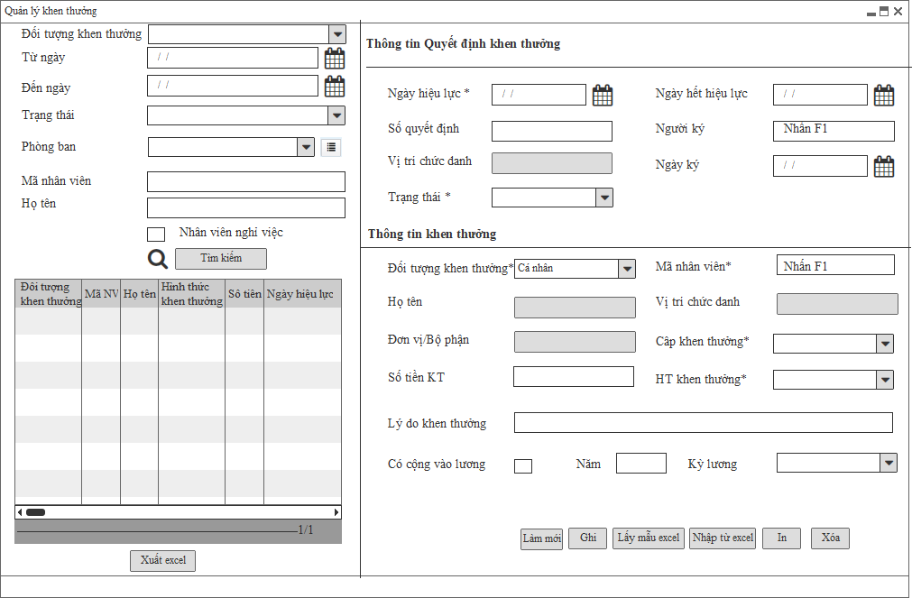

*Màn hình: Quản lý khen thưởng – Dành cho khen thưởng cá nhân*

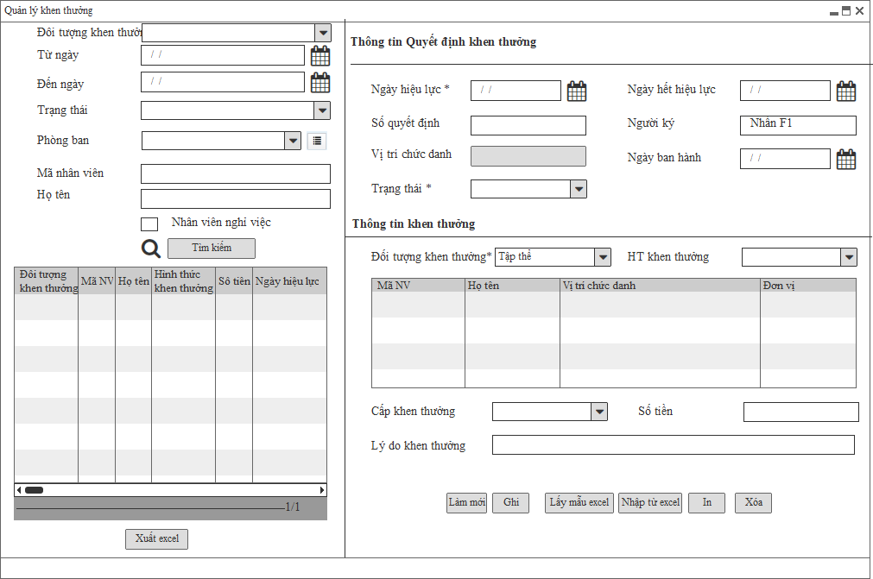

*Màn hình: Quản lý khen thưởng – Dành cho khen thưởng tập thể*

### Quản lý kỷ luật

#### Mối quan hệ giữa các chức năng



#### Mục đích, vai trò thực hiện, bước thực hiện

**Mục đích, ý nghĩa:**

* Khai báo, quản lý thông tin kỷ luật của CBNV trong công ty.

**Vai trò thực hiện:**

* Người dùng có quyền truy cập vào chức năng này.

**Các bước thực hiện:**

1. **Bước 1:** Chọn chức năng: Hồ sơ nhân sự 🡪 Nghiệp vụ 🡪 Quản lý kỷ luật.
2. **Bước 2:** Người dùng thực hiện thao tác tại vùng nhập thông tin.
   1. Thông tin sau khi lưu vào hệ thống thành công sẽ hiển thị trên lưới dữ liệu.
   2. Người dùng thao tác tại các nút chức năng: Làm mới, Ghi, Xóa, Xuất excel.

#### Trường thông tin

***Vùng nhập thông tin:***

| **STT** | **Trường thông tin** | **Kiểu dữ liệu** | **Độ dài** | **Bắt buộc** | **Tham chiếu đến danh mục** | **Giá trị mặc định** | **Ghi chú** | **Đối tượng trên giao diện** |
| --- | --- | --- | --- | --- | --- | --- | --- | --- |
| **Thông tin quyết định kỷ luật** | | | | | | | | |
|  | Ngày hiệu lực | Ngày tháng | 10 | Có |  |  | Định dạng: dd/mm/yyyy | Date time |
|  | Ngày hết hiệu lực | Ngày tháng | 10 | Không |  |  | - Định dạng: dd/mm/yyyy  - Ngày hết hiệu lực >= Ngày hiệu lực | Date time |
|  | Số quyết định | Ký tự | 255 | Không |  |  | Số quyết định không được trùng nhau | Textbox |
|  | Người ký | Danh sách | 100 | Không | Hồ sơ nhân viên |  | + [F1]: Mở màn hình Hồ sơ nhân viên và cho phép chọn 1 giá trị.  + [Space]: Liệt kê danh sách hồ sơ nhân viên dạng bảng gồm 2 cột: Mã, tên. Cho phép chọn 1 giá trị. | Textbox |
|  | Vị trí chức danh | Ký tự |  |  |  |  | Hiển thị vị trí chức danh của người ký đã chọn | Read-only |
|  | Ngày ký | Ngày tháng | 10 | Không |  |  | Định dạng: dd/mm/yyyy | Date time |
|  | Trạng thái | Danh sách | 1 | Có |  |  | Bao gồm 2 trạng thái:  - Chờ phê duyệt  - Phê duyệt | Combobox |
| **Thông tin kỷ luật – Chọn đối tượng là "Cá nhân”** | | | | | | | | |
|  | Đối tượng kỷ luật | Danh sách | 1 | Có | Danh mục dùng chung | Cá nhân | Bao gồm 2 đối tượng:  + Cá nhân  + Tập thể | Combobox |
|  | Mã nhân viên | Danh sách | 20 | Có | Hồ sơ nhân viên |  | + [F1]: Mở màn hình Hồ sơ nhân viên và cho phép chọn 1 giá trị.  + [Space]: Liệt kê danh sách hồ sơ nhân viên dạng bảng gồm 2 cột: Mã, tên. Cho phép chọn 1 giá trị.  + Được phép nhập nhanh theo mã. | Textbox |
|  | Họ tên | Ký tự |  |  |  |  | Hiển thị họ tên theo mã nhân viên đã chọn | Read-only |
|  | Vị trí chức danh | Ký tự |  |  |  |  | Hiển thị vị trí chức danh theo nhân viên đã chọn | Read-only |
|  | Đơn vị/Bộ phận | Ký tự |  |  |  |  | Hiển thị đơn vị/bộ phận theo nhân viên đã chọn | Read-only |
|  | Cấp kỷ luật | Danh sách | 1 | Có | Danh mục dùng chung |  | Hiển thị danh sách cấp kỷ luật đã khai báo và có trạng thái Áp dụng | Combobox |
|  | Hình thức kỷ luật | Danh sách | 1 | Có | Danh mục dùng chung |  | Hiển thị danh sách hình thức kỷ luật đã khai báo và có trạng thái Áp dụng | Combobox |
|  | Trừ tiền thưởng đánh giá tháng | Số | 20 | Không |  |  | - Nhập số tiền trừ thưởng đánh giá tháng (nếu có)  - Đơn vị: VNĐ  - Số tiền >= 0 | Textbox |
|  | Lý do kỷ luật | Ký tự | 1000 | Có |  |  | Lý do kỷ luật chi tiết | Textbox |
|  | Có trừ vào lương | Tích chọn | 1 | Không |  |  | Nút tích, nếu tích vào thì thị hiển thị năm và kỳ lương để chọn trừ vào lương của tháng nào. | Checkbox |
|  | Năm | Năm | 4 | Không |  |  | - Định dạng: YYYY  - Mặc định là năm hiện tại | Textbox |
|  | Kỳ lương | Danh sách | 1 | Không |  |  | Hiển thị kỳ lương theo năm đã chọn | Combobox |
| **Thông tin kỷ luật – Chọn đối tượng là “Tập thể”** | | | | | | | | |
|  | Đối tượng kỷ luật | Danh sách | 1 | Có | Danh mục dùng chung |  | Bao gồm 2 đối tượng:  + Cá nhân  + Tập thể | Combobox |
|  | Hình thức kỷ luật | Danh sách | 1 | Có | Danh mục dùng chung |  | Hiển thị danh sách hình thức kỷ luật đã khai báo và có trạng thái Áp dụng | Combobox |
|  | Lưới thông tin nhân viên | Lưới | 1 | Không | Hồ sơ nhân viên |  | - Chọn đối tượng là Tập thể, thì sẽ hiển thị lưới gồm các thông tin: Mã nhân viên, Họ tên, Chức danh, Phòng ban.  + Tại cột “Mã nhân viên”: Cho phép chọn nhân viên bằng cách ấn F1 hoặc ấn [Space] hoặc nhập mã nhân viên.  + Cho phép chọn nhiều nhân viên trên lưới và chọn được nhiều nhân viên ở các phòng ban khác nhau (Hiển thị mỗi dòng là 1 nhân viên)  + Các cột: Họ tên, Chức danh, Phòng ban: sẽ hiển thị thông tin theo nhân viên đã chọn | Grid |
|  | Cấp kỷ luật | Danh sách | 1 | Có | Danh mục dùng chung |  | Hiển thị danh sách cấp kỷ luật đã khai báo và có trạng thái Áp dụng | Combobox |
|  | Trừ tiền thưởng đánh giá tháng | Số | 20 | Không |  |  | - Nhập số tiền trừ thưởng đánh giá tháng (nếu có)  - Đơn vị: VNĐ  - Số tiền >= 0 | Textbox |
|  | Lý do kỷ luật | Ký tự | 1000 | Có |  |  |  | Textbox |

***Vùng tìm kiếm thông tin:***

| STT | Trường thông tin | Ghi chú | Đối tượng trên giao diện |
| --- | --- | --- | --- |
|  | Đối tượng kỷ luật | Hiển thị danh sách đối tượng kỷ luật gồm: Cá nhân, Tập thể | Combobox |
|  | Từ ngày | Nhập ngày hiệu lực của quyết định kỷ luật cần tìm kiếm  Định dạng: dd/mm/yyyy | Date time |
|  | Đến ngày | Nhập ngày hiệu lực của quyết định kỷ luật cần tìm kiếm  Định dạng: dd/mm/yyyy | Date time |
|  | Trạng thái | Hiển thị danh sách trạng thái gồm: Chờ phê duyệt, Phê duyệt | Combobox |
|  | Phòng ban | Hiển thị danh sách phòng ban theo phân quyền | Combobox |
|  | Mã nhân viên | Nhập mã nhân viên cần tìm | Textbox |
|  | Họ tên | Nhập tên nhân viên cần tìm | Textbox |
|  | Nhân viên nghỉ việc | Chọn để tìm kiếm quyết định kỷ luật của CBNV đã nghỉ việc | Checkbox |

***Grid thông tin liệt kê:***

| STT | Trường thông tin | Ghi chú | Đối tượng trên giao diện |
| --- | --- | --- | --- |
| 1 | Đối tượng kỷ luật | Hiển thị theo trường Đối tượng kỷ luật | Grid |
| 2 | Mã nhân viên | Hiển thị theo trường Mã nhân viên | Grid |
| 3 | Họ tên | Hiển thị theo trường Họ tên | Grid |
| 4 | Hình thức kỷ luật | Hiển thị theo trường Hình thức kỷ luật | Grid |
| 5 | Số tiền | Hiển thị theo trường Số tiền | Grid |
| 6 | Ngày hiệu lực | Hiển thị theo trường Ngày hiệu lực | Grid |

* Là danh sách liệt kê các quyết định kỷ luật của CBNV trên hệ thống theo hình thức: Cá nhân hoặc Tập thể.
* Dữ liệu được sắp xếp theo dữ liệu được tạo gần nhất.
* Số lượng bản ghi trên 1 trang là: 10 bản ghi.

**Mô tả nghiệp vụ:**

* Hình thức kỷ luật: KT bằng miệng, Khiển trách bằng văn bản; Kéo dài thời hạn nâng lương hoặc chuyển làm công việc khác có mức lương thấp hơn thời hạn không quá 6 tháng hoặc cách chức; Sa thải
* Tùy theo mức độ vi phạm và hình thức kỷ luật, người lao động bị trừ thưởng đánh giá tháng (Áp dụng đối với đối tượng k cá nhânỷ luật). Số tiền trừ sẽ được trừ bên ngoài hoặc trừ theo kỳ lương, hệ thống có nút tích chọn “trừ kỳ lương” và hiển thị kỳ lương để người dùng chọn.
* Nếu CBNV bị kỷ luật sa thải thì hệ thống gợi nhắc đến chức năng nghỉ việc có chức năng (Link thẳng đến mã nhân viên liên quan).

#### Thao tác chức năng

| **STT** | **Nút chức năng** | **Mô tả** |
| --- | --- | --- |
|  | Làm mới | Người dùng sử dụng chức năng này để refresh các thông tin đã nhập trên màn hình. |
|  | Ghi | Người dùng sử dụng chức năng này để Thêm/Sửa thông tin:   * Khi thêm mới: Chương trình sẽ đưa ra thông báo “Nhập thành công” và lưu thông tin vào hệ thống * Khi Sửa: Chương trình sẽ đưa ra thông báo “Sửa thành công” và cập nhật thông tin thay đổi vào hệ thống * Sau khi ấn nút [Ghi], chương trình thực hiện giữ lại thông tin dạng xem chi tiết. * Thông tin vừa nhập sẽ được hiển thị tại danh sách bên trái.   Khi ấn nút [Ghi], hệ thống thực hiện kiểm tra các thông tin đã nhập vào có hợp lệ không?   * Nếu các thông tin nhập vào hợp lệ 🡪 Chương trình hiển thị thông báo “Nhập thành công” và lưu thông tin vào hệ thống. * Nếu các thông tin nhập vào không hợp lệ:   + Bỏ trống trường dữ liệu bắt buộc: Chương trình hiển thị thông báo “Bạn phải nhập các trường bắt buộc trước khi ghi” và không thực hiện lưu vào hệ thống.  + Nhập sai kiểu dữ liệu: Chương trình hiển thị thông báo “Nhập không thành công” và không thực hiện lưu vào hệ thống.  + Nhập sai độ dài: Chương trình sẽ tự động cắt đến độ dài cho phép. |
|  | Xem chi tiết | Khi chọn vào một bản ghi trong lưới dữ liệu bên trái. Hệ thống sẽ hiển thị chi tiết thông tin sang vùng thông tin nhập để người dùng xem lại. |
|  | Xóa | Người dùng sử dụng chức năng này để chọn xóa 1 bản ghi danh mục.   * Khi xóa chương trình sẽ hiển thị ra thông báo “Bạn muốn xóa bản ghi không?” và 2 nút [Có], [Không].   + Chọn [Có]: Thì thực hiện xóa bản ghi trên lưới  + Chọn [Không]: Không xóa bản ghi trên lưới   * Chỉ xóa được bản ghi có trạng thái Chờ phê duyệt |
|  | Xuất excel | Người dùng sử dụng chức năng này để xuất file excel dữ liệu đã khai báo trong hệ thống. |
|  | Tìm kiếm | Người dùng sử dụng chức năng này để tìm kiếm thông tin quyết định kỷ luật theo: Đối tượng kỷ luật, Từ ngày, Đến ngày, Trạng thái, Phòng ban, Mã nhân viên, Họ tên. Khi nhập chuỗi ký tự vào trường tìm kiếm và chọn nút [Tìm kiếm] thì hệ thống kiểm tra:   * Nếu tồn tại dữ liệu theo tiêu chí tìm kiếm 🡪 Hệ thống đưa ra các kết quả tương ứng với chuỗi tìm kiếm trên bảng kết quả tìm kiếm. * Nếu không có kết quả tương ứng với tiêu chí tìm kiếm 🡪 Hệ thống hiển thị thông báo “Không tìm thấy kết quả nào thỏa mãn với điều kiện tìm kiếm” trên bảng kết quả tìm kiếm. * Ngoài ra: CBNS tích chọn vào ô “Nhân viên nghỉ việc”: Hệ thống sẽ hiển thị toàn bộ danh sách quyết định kỷ luật của CBNV đã nghỉ việc trên hệ thống. |

#### Màn hình

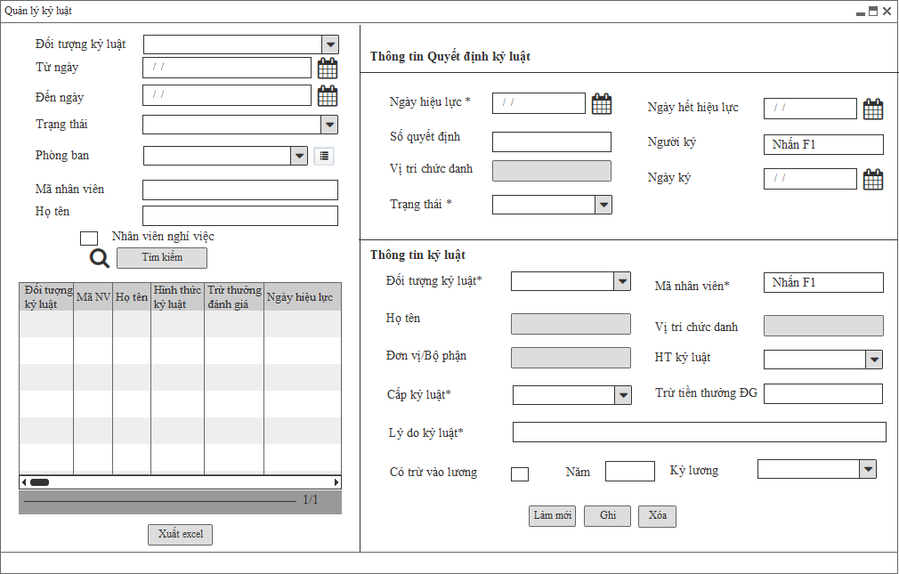

*Màn hình: Quản lý kỷ luật – Dành cho kỷ luật cá nhân*

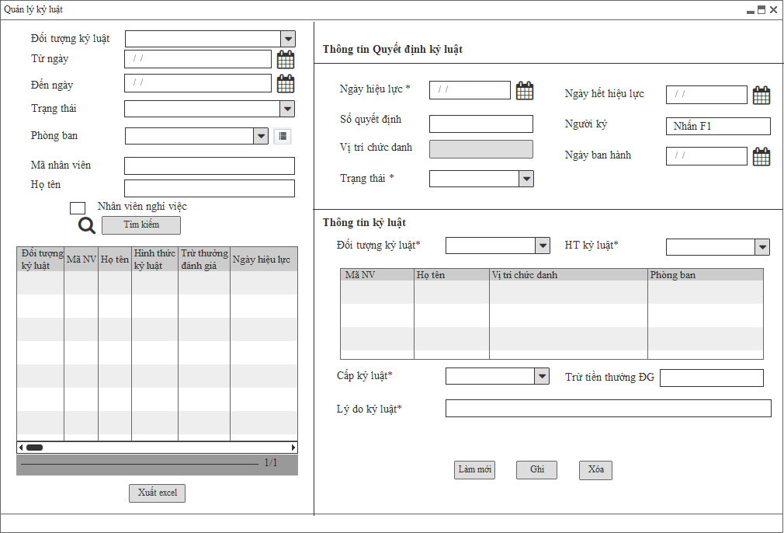

*Màn hình: Quản lý kỷ luật – Dành cho kỷ luật tập thể*

### Quản lý các khoản hỗ trợ

#### Mối quan hệ giữa các chức năng



#### Mục đích, vai trò thực hiện, bước thực hiện

**Mục đích, ý nghĩa:**

* Khai báo, quản lý các thông tin phúc lợi của nhân viên tại công ty

**Vai trò thực hiện:**

* Người dùng có quyền truy cập vào chức năng này.

**Các bước thực hiện:**

1. **Bước 1:** Chọn chức năng: Hồ sơ nhân sự 🡪 Nghiệp vụ 🡪 Quản lý các khoản hỗ trợ
2. **Bước 2:** Người dùng thực hiện thao tác tại vùng nhập thông tin.
   1. Thông tin sau khi lưu vào hệ thống thành công sẽ hiển thị trên lưới dữ liệu.
   2. Người dùng thao tác tại các nút chức năng: Làm mới, Ghi, Xóa, Xuất excel.

#### Trường thông tin

***Vùng nhập thông tin:***

| **STT** | **Trường thông tin** | **Kiểu dữ liệu** | **Độ dài** | **Bắt buộc** | **Tham chiếu đến danh mục** | **Giá trị mặc định** | **Ghi chú** | **Đối tượng trên giao diện** |
| --- | --- | --- | --- | --- | --- | --- | --- | --- |
|  | Mã nhân viên | Danh sách | 20 | Có | Hồ sơ nhân viên |  | - [F1]: Mở màn hình Hồ sơ nhân viên và cho phép chọn 1 giá trị.  - [Space]: Liệt kê danh sách nhân viên dạng bảng gồm 2 cột: Mã, tên. Cho phép chọn 1 giá trị.  - Được phép nhập nhanh theo mã. | Textbox |
|  | Tên cán bộ | Ký tự |  |  |  |  | Hiển thị họ tên của cán bộ đã chọn | Read-only |
|  | Vị trí chức danh | Ký tự |  |  |  |  | Hiển thị chức danh của cán bộ đã chọn | Read-only |
|  | Phòng ban | Ký tự |  |  |  |  | Hiển thị phòng ban của cán bộ đã chọn | Read-only |
|  | Loại phụ cấp | Danh sách | 1 | Có | Danh mục phụ cấp |  | Hiển thị danh sách phụ cấp đã khai báo và có trạng thái Áp dụng | Combobox |
|  | Số tiền | Số | 20 | Có |  |  | - Đơn vị: VNĐ  - Số tiền >= 0 | Textbox |
|  | Loại hưởng | Danh sách | 1 | Có |  |  | Bao gồm 2 giá trị:  + Hưởng theo tháng  + Hưởng theo ngày công | Combobox |
|  | Ngày hiệu lực | Ngày tháng | 10 | Có |  |  | Định dạng: dd/mm/yyyy | Date time |
|  | Ngày hết hiệu lực | Ngày tháng | 10 | Không |  |  | - Định dạng: dd/mm/yyyy  - Ngày hết hiệu lực > Ngày hiệu lực | Date time |
|  | Mô tả | Ký tự | 1000 | Không |  |  | Mô tả thêm | Textbox |

***Vùng tìm kiếm thông tin:***

| STT | Trường thông tin | Ghi chú | Đối tượng trên giao diện |
| --- | --- | --- | --- |
|  | Phòng ban | Hiển thị danh sách phòng ban theo phân quyền | Combobox |
|  | Mã nhân viên | Nhập mã nhân viên cần tìm | Textbox |
|  | Họ tên | Nhập tên nhân viên cần tìm | Textbox |

***Grid thông tin liệt kê:***

| STT | Trường thông tin | Ghi chú | Đối tượng trên giao diện |
| --- | --- | --- | --- |
| 1 | Mã nhân viên | Hiển thị theo trường Mã nhân viên | Grid |
| 2 | Họ tên | Hiển thị theo trường Họ tên | Grid |
| 3 | Loại phụ cấp | Hiển thị theo trường Loại phụ cấp | Grid |
| 4 | Số tiền | Hiển thị theo trường Số tiền | Grid |
| 5 | Ngày hiệu lực | Hiển thị theo trường Ngày hiệu lực | Grid |

* Là danh sách liệt kê các khoản hỗ trợ đã nhập cho nhân viên trên hệ thống.
* Dữ liệu được sắp xếp theo dữ liệu được tạo gần nhất.
* Số lượng bản ghi trên 1 trang là: 10 bản ghi.
* Các loại phụ cấp như: Phụ cấp xăng xe, phụ cấp điện thoại.

#### Thao tác chức năng

| **STT** | **Nút chức năng** | **Mô tả** |
| --- | --- | --- |
|  | Làm mới | Người dùng sử dụng chức năng này để refresh các thông tin đã nhập trên màn hình. |
|  | Ghi | Người dùng sử dụng chức năng này để Thêm/Sửa thông tin:   * Khi thêm mới: Chương trình sẽ đưa ra thông báo “Nhập thành công” và lưu thông tin vào hệ thống * Khi Sửa: Chương trình sẽ đưa ra thông báo “Sửa thành công” và cập nhật thông tin thay đổi vào hệ thống * Sau khi ấn nút [Ghi], chương trình thực hiện giữ lại thông tin dạng xem chi tiết. * Thông tin vừa nhập sẽ được hiển thị tại danh sách bên trái.   Khi ấn nút [Ghi], hệ thống thực hiện kiểm tra các thông tin đã nhập vào có hợp lệ không?   * Nếu các thông tin nhập vào hợp lệ 🡪 Chương trình hiển thị thông báo “Nhập thành công” và lưu thông tin vào hệ thống. * Nếu các thông tin nhập vào không hợp lệ:   + Bỏ trống trường dữ liệu bắt buộc: Chương trình hiển thị thông báo “Bạn phải nhập các trường bắt buộc trước khi ghi” và không thực hiện lưu vào hệ thống.  + Nhập sai kiểu dữ liệu: Chương trình hiển thị thông báo “Nhập không thành công” và không thực hiện lưu vào hệ thống.  + Nhập sai độ dài: Chương trình sẽ tự động cắt đến độ dài cho phép. |
|  | Xem chi tiết | Khi chọn vào một bản ghi trong lưới dữ liệu bên trái. Hệ thống sẽ hiển thị chi tiết thông tin sang vùng thông tin nhập để người dùng xem lại. |
|  | Xóa | Người dùng sử dụng chức năng này để chọn xóa 1 bản ghi danh mục.   * Khi xóa chương trình sẽ hiển thị ra thông báo “Bạn muốn xóa bản ghi không?” và 2 nút [Có], [Không].   + Chọn [Có]: Thì thực hiện xóa bản ghi trên lưới  + Chọn [Không]: Không xóa bản ghi trên lưới   * Chỉ xóa được bản ghi phụ cấp chưa được tính vào kỳ lương |
|  | Xuất excel | Người dùng sử dụng chức năng này để xuất file excel dữ liệu đã khai báo trong hệ thống. |
|  | Tìm kiếm | Người dùng sử dụng chức năng này để tìm kiếm thông tin các khoản hỗ trợ theo: Phòng ban, Mã nhân viên, Họ tên. Khi nhập chuỗi ký tự vào trường tìm kiếm và chọn nút [Tìm kiếm] thì hệ thống kiểm tra:   * Nếu tồn tại dữ liệu theo tiêu chí tìm kiếm 🡪 Hệ thống đưa ra các kết quả tương ứng với chuỗi tìm kiếm trên bảng kết quả tìm kiếm. * Nếu không có kết quả tương ứng với tiêu chí tìm kiếm 🡪 Hệ thống hiển thị thông báo “Không tìm thấy kết quả nào thỏa mãn với điều kiện tìm kiếm” trên bảng kết quả tìm kiếm. * Ngoài ra: CBNS tích chọn vào ô “Nhân viên nghỉ việc”: Hệ thống sẽ hiển thị toàn bộ danh sách các khoản hỗ trợ của CBNV đã nghỉ việc trên hệ thống. |

#### Màn hình

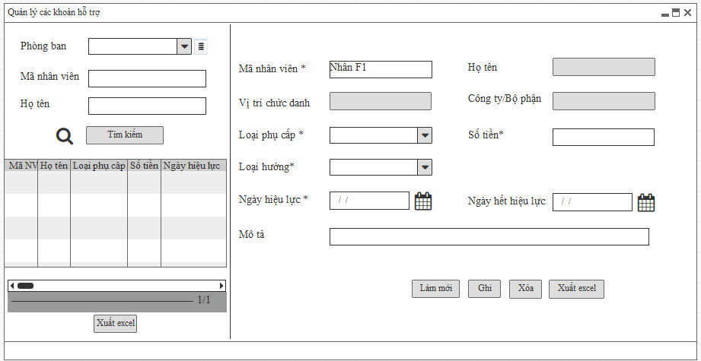

*Màn hình: Quản lý các khoản hỗ trợ*

### Quản lý phúc lợi cá nhân

#### Mối quan hệ giữa các chức năng



#### Mục đích, vai trò thực hiện, bước thực hiện

**Mục đích, ý nghĩa:**

* Trong quá trình làm việc tại công ty, CBNV được hưởng các chế độ phúc lợi. Hệ thống quản lý thông tin chế độ phúc lợi của nhân viên bằng 2 cách:

+ CBNS nhập trực tiếp thông tin về phúc lợi của CBNV trên hệ thống

+ Hệ thống tự động lấy ra danh sách CBNV hưởng phúc lợi thỏa mãn điều kiện thiết lập ở danh mục phúc lợi (Chi tiết tại chức năng Quản lý phúc lợi tự động).

**Vai trò thực hiện:**

* Người dùng có quyền truy cập vào chức năng này.

**Các bước thực hiện:**

1. **Bước 1:** Chọn chức năng: Hồ sơ nhân sự 🡪 Nghiệp vụ 🡪 Quản lý phúc lợi cá nhân.
2. **Bước 2:** Người dùng thực hiện thao tác tại vùng nhập thông tin.
   1. Thông tin sau khi lưu vào hệ thống thành công sẽ hiển thị trên lưới dữ liệu.
   2. Người dùng thao tác tại các nút chức năng: Làm mới, Ghi, Chọn, Xóa, Xuất excel.

#### Trường thông tin

***Vùng nhập thông tin:***

| **STT** | **Trường thông tin** | **Kiểu dữ liệu** | **Độ dài** | **Bắt buộc** | **Tham chiếu đến danh mục** | **Giá trị mặc định** | **Ghi chú** | **Đối tượng trên giao diện** |
| --- | --- | --- | --- | --- | --- | --- | --- | --- |
|  | Mã nhân viên | Danh sách | 20 | Có | Hồ sơ nhân viên |  | - [F1]: Mở màn hình Hồ sơ nhân viên và cho phép chọn 1 giá trị.  - [Space]: Liệt kê danh sách nhân viên dạng bảng gồm 2 cột: Mã, tên. Cho phép chọn 1 giá trị.  - Được phép nhập nhanh theo mã. | Textbox |
|  | Họ tên | Ký tự |  |  |  |  | Hiển thị họ tên của cán bộ đã chọn | Read-only |
|  | Vị trí chức danh | Ký tự |  |  |  |  | Hiển thị chức danh của cán bộ đã chọn | Read-only |
|  | Công ty/Bộ phận | Ký tự |  |  |  |  | Hiển thị công ty/bộ phận của cán bộ đã chọn | Read-only |
|  | Tên phúc lợi | Danh sách | 1 | Có | Danh mục phúc lợi |  | Hiển thị danh sách phúc lợi đã khai báo có trạng thái Áp dụng | Combobox |
|  | Số tiền | Số | 20 | Có |  |  | - Đơn giá: VNĐ  - Số tiền >= 0 | Textbox |
|  | Ngày thanh toán | Ngày tháng | 10 | Không |  |  | - Nhập ngày thanh toán (Trường hợp thanh toán ngoài bảng lương)  - Định dạng: dd/mm/yyyy | Date time |
|  | Có tính vào lương (Chịu thuế) | Tích chọn | 1 | Không |  |  | Tích chọn hệ thống sẽ tự động lấy sang để tính lương (Khoản chịu thuế) | Checkbox |
|  | Có tính vào lương (Không chịu thuế) | Tích chọn | 1 | Không |  |  | Tích chọn hệ thống sẽ tự động lấy sang để tính lương (Khoản không chịu thuế) | Checkbox |
|  | Năm | Năm | 4 | Không |  |  | - Định dạng: YYYY  - Mặc định là năm hiện tại  - Chỉ cho phép nhập khi tích chọn vào ô check Có tính vào lương (chịu thuế) hoặc Có tính vào lương (không chịu thuế) | Textbox |
|  | Kỳ lương thanh toán | Danh sách | 1 | Không |  |  | Hiển thị kỳ lương theo năm đã chọn | Combobox |
|  | Mô tả | Ký tự | 1000 | Không |  |  | Mô tả khác | Textbox |

***Vùng tìm kiếm thông tin:***

| STT | Trường thông tin | Ghi chú | Đối tượng trên giao diện |
| --- | --- | --- | --- |
|  | Phòng ban | Hiển thị danh sách phòng ban theo phân quyền | Combobox |
|  | Mã nhân viên | Nhập mã nhân viên cần tìm | Textbox |
|  | Họ tên | Nhập tên nhân viên cần tìm | Textbox |

***Grid thông tin liệt kê:***

| STT | Trường thông tin | Ghi chú | Đối tượng trên giao diện |
| --- | --- | --- | --- |
| 1 | Mã nhân viên | Hiển thị theo trường Mã nhân viên | Grid |
| 2 | Họ tên | Hiển thị theo trường Họ tên | Grid |
| 3 | Loại phúc lợi | Hiển thị theo trường Loại phúc lợi | Grid |
| 4 | Số tiền | Hiển thị theo trường Số tiền | Grid |
| 5 | Ngày thanh toán | Hiển thị theo trường Ngày thanh toán | Grid |

* Là danh sách liệt kê các phúc lợi đã khai báo cho CBNV trên hệ thống.
* Dữ liệu được sắp xếp theo dữ liệu được tạo gần nhất.
* Số lượng bản ghi trên 1 trang là: 10 bản ghi.

**Mô tả nghiệp vụ:**

* Các phúc lợi đều hiện tại đều thanh toán bằng tiền mặt, tuy nhiên hệ thống xây dựng để linh động trong trường hợp sau này muốn các khoản phúc lợi tính luôn vào lương.

#### Thao tác chức năng

|  |  |  |
| --- | --- | --- |
| **STT** | **Nút chức năng** | **Mô tả** |
|  | Làm mới | Người dùng sử dụng chức năng này để refresh các thông tin đã nhập trên màn hình. |
|  | Ghi | Người dùng sử dụng chức năng này để Thêm/Sửa thông tin:   * Khi thêm mới: Chương trình sẽ đưa ra thông báo “Nhập thành công” và lưu thông tin vào hệ thống * Khi Sửa: Chương trình sẽ đưa ra thông báo “Sửa thành công” và cập nhật thông tin thay đổi vào hệ thống * Sau khi ấn nút [Ghi], chương trình thực hiện giữ lại thông tin dạng xem chi tiết. * Thông tin vừa nhập sẽ được hiển thị tại danh sách bên trái.   Khi ấn nút [Ghi], hệ thống thực hiện kiểm tra các thông tin đã nhập vào có hợp lệ không?   * Nếu các thông tin nhập vào hợp lệ 🡪 Chương trình hiển thị thông báo “Nhập thành công” và lưu thông tin vào hệ thống. * Nếu các thông tin nhập vào không hợp lệ:   + Bỏ trống trường dữ liệu bắt buộc: Chương trình hiển thị thông báo “Bạn phải nhập các trường bắt buộc trước khi ghi” và không thực hiện lưu vào hệ thống.  + Nhập sai kiểu dữ liệu: Chương trình hiển thị thông báo “Nhập không thành công” và không thực hiện lưu vào hệ thống.  + Nhập sai độ dài: Chương trình sẽ tự động cắt đến độ dài cho phép. |
|  | Xem chi tiết | Khi chọn vào một bản ghi trong lưới dữ liệu bên trái. Hệ thống sẽ hiển thị chi tiết thông tin sang vùng thông tin nhập để người dùng xem lại. |
|  | Xóa | Người dùng sử dụng chức năng này để chọn xóa 1 bản ghi danh mục.   * Khi xóa chương trình sẽ hiển thị ra thông báo “Bạn muốn xóa bản ghi không?” và 2 nút [Có], [Không].   + Chọn [Có]: Thì thực hiện xóa bản ghi trên lưới  + Chọn [Không]: Không xóa bản ghi trên lưới   * Chỉ xóa khi bản ghi phúc lợi chưa được tính vào kỳ lương. |
|  | Xuất excel | Người dùng sử dụng chức năng này để xuất file excel dữ liệu đã khai báo trong hệ thống. |
|  | Tìm kiếm | Người dùng sử dụng chức năng này để tìm kiếm thông tin các khoản phúc lợi theo: Phòng ban, Mã nhân viên, Họ tên. Khi nhập chuỗi ký tự vào trường tìm kiếm và chọn nút [Tìm kiếm] thì hệ thống kiểm tra:   * Nếu tồn tại dữ liệu theo tiêu chí tìm kiếm 🡪 Hệ thống đưa ra các kết quả tương ứng với chuỗi tìm kiếm trên bảng kết quả tìm kiếm. * Nếu không có kết quả tương ứng với tiêu chí tìm kiếm 🡪 Hệ thống hiển thị thông báo “Không tìm thấy kết quả nào thỏa mãn với điều kiện tìm kiếm” trên bảng kết quả tìm kiếm. * Ngoài ra: CBNS tích chọn vào ô “Nhân viên nghỉ việc”: Hệ thống sẽ hiển thị toàn bộ danh sách các khoản phúc lợi của CBNV đã nghỉ việc trên hệ thống. |

#### Màn hình

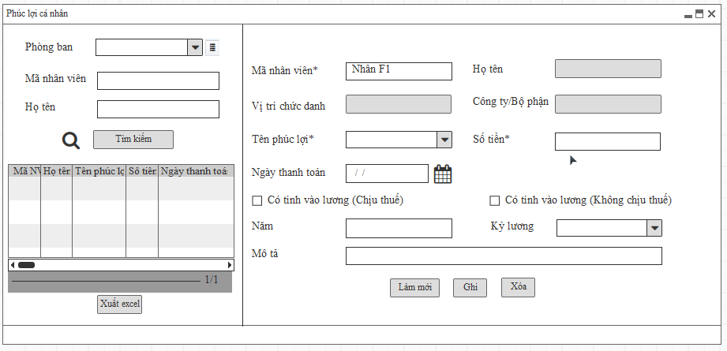

*Màn hình: Quản lý phúc lợi cá nhân*

### Quản lý phúc lợi tự động

#### Mối quan hệ giữa các chức năng



#### Mục đích, vai trò thực hiện, bước thực hiện

**Mục đích, ý nghĩa:**

* Hệ thống tự động lấy ra danh sách CBNV hưởng phúc lợi thỏa mãn điều kiện thiết lập ở danh mục phúc lợi.

**Vai trò thực hiện:**

* Người dùng có quyền truy cập vào chức năng này.

**Các bước thực hiện:**

1. **Bước 1:** Chọn chức năng: Hồ sơ nhân sự 🡪 Nghiệp vụ 🡪 Quản lý phúc lợi tự động.
2. **Bước 2:** Người dùng thực hiện thao tác tại vùng nhập thông tin.
   1. Thông tin sau khi lưu vào hệ thống thành công sẽ hiển thị trên lưới dữ liệu.
   2. Người dùng thao tác tại các nút chức năng: Tổng hợp, Xuất excel.

#### Trường thông tin

***Vùng tìm kiếm thông tin:***

| STT | Trường thông tin | Ghi chú | Đối tượng trên giao diện |
| --- | --- | --- | --- |
| 1 | Phòng ban | Hiển thị danh sách phòng ban theo phân quyền | Combobox |
| 2 | Mã nhân viên | Nhập mã nhân viên cần tìm | Textbox |
| 3 | Họ tên | Nhập tên nhân viên cần tìm | Textbox |

***Grid thông tin liệt kê:***

| STT | Trường thông tin | Ghi chú | Đối tượng trên giao diện |
| --- | --- | --- | --- |
| 1 | Mã nhân viên | Hiển thị theo trường Mã nhân viên | Grid |
| 2 | Họ tên | Hiển thị tên của nhân viên | Grid |
| 3 | Công ty/Bộ phận | Hiển thị phòng ban của nhân viên | Grid |
| 4 | Vị trí chức danh | Hiển thị vị trí chức danh của nhân viên | Grid |
| 5 | Loại phúc lợi | Hiển thị loại phúc lợi mà nhân viên thỏa mãn điều kiện hưởng | Grid |
| 6 | Số tiền | Hiển thị số tiền theo loại phúc lợi được hưởng | Grid |

* Là danh sách liệt kê các loại phúc lợi mà CBNV đủ điều kiện hưởng theo thiết lập tại chức năng Danh mục loại phúc lợi
* Số lượng bản ghi trên 1 trang là: 10 bản ghi.

**Mô tả nghiệp vụ:**

* Hệ thống căn cứ vào điều kiện thiết lập ở danh mục loại phúc lợi và loại phúc lợi tích vào “Tự động áp dụng” để hiển thị danh sách nhân viên đủ điều kiện hưởng lưới danh sách khi CBNS thực hiện Tổng hợp.

#### Thao tác chức năng

|  |  |  |
| --- | --- | --- |
| **STT** | **Nút chức năng** | **Mô tả** |
| 1 | Tổng hợp | Người dùng sử dụng chức năng này để hệ thống tự động lấy ra danh sách CBNV hưởng phúc lợi thỏa mãn điều kiện thiết lập ở danh mục phúc lợi. |
| 2 | Xuất excel | Người dùng sử dụng chức năng này để xuất file excel dữ liệu đã khai báo trong hệ thống. |
| 3 | Tìm kiếm | Người dùng sử dụng chức năng này để tìm kiếm thông tin các khoản phúc lợi theo: Phòng ban, Mã nhân viên, Họ tên. Khi nhập chuỗi ký tự vào trường tìm kiếm và chọn nút [Tìm kiếm] thì hệ thống kiểm tra:   * Nếu tồn tại dữ liệu theo tiêu chí tìm kiếm 🡪 Hệ thống đưa ra các kết quả tương ứng với chuỗi tìm kiếm trên bảng kết quả tìm kiếm. * Nếu không có kết quả tương ứng với tiêu chí tìm kiếm 🡪 Hệ thống hiển thị thông báo “Không tìm thấy kết quả nào thỏa mãn với điều kiện tìm kiếm” trên bảng kết quả tìm kiếm. |

#### Màn hình

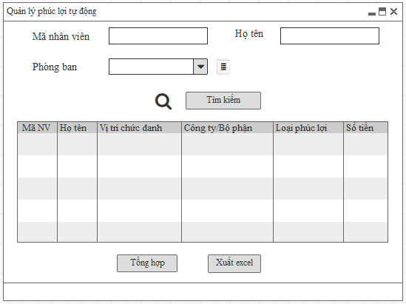

*Màn hình: Quản lý phúc lợi tự động*

### Quản lý tài sản cấp phát

#### Mối quan hệ giữa các chức năng



#### Mục đích, vai trò thực hiện, bước thực hiện

**Mục đích, ý nghĩa:**

* Khai báo, quản lý cấp phát tài sản cho CBNV: Cấp phát những loại tài sản nào, ngày cấp phát, trạng thái tài sản...trên hệ thống.

**Vai trò thực hiện:**

* Người dùng có quyền truy cập vào chức năng này.

**Các bước thực hiện:**

1. **Bước 1:** Chọn chức năng: Hồ sơ nhân sự 🡪 Nghiệp vụ 🡪 Quản lý tài sản cấp phát.
2. **Bước 2:** Người dùng thực hiện thao tác tại vùng nhập thông tin.
   1. Thông tin sau khi lưu vào hệ thống thành công sẽ hiển thị trên lưới dữ liệu.
   2. Người dùng thao tác tại các nút chức năng: Làm mới, Ghi, Chọn, Xóa, Xuất excel.

#### Trường thông tin

***Vùng nhập thông tin:***

| **STT** | **Trường thông tin** | **Kiểu dữ liệu** | **Độ dài** | **Bắt buộc** | **Tham chiếu đến danh mục** | **Giá trị mặc định** | **Ghi chú** | **Đối tượng trên giao diện** |
| --- | --- | --- | --- | --- | --- | --- | --- | --- |
|  | Mã nhân viên | Danh sách | 20 | Có | Hồ sơ nhân viên |  | - [F1]: Mở màn hình Hồ sơ nhân viên và cho phép chọn 1 giá trị.  - [Space]: Liệt kê danh sách nhân viên dạng bảng gồm 2 cột: Mã, tên. Cho phép chọn 1 giá trị.  - Được phép nhập nhanh theo mã. | Textbox |
|  | Họ tên | Ký tự |  |  |  |  | Hiển thị họ tên của cán bộ đã chọn | Read-only |
|  | Vị trí chức danh | Ký tự |  |  |  |  | Hiển thị chức danh của cán bộ đã chọn | Read-only |
|  | Công ty/Bộ phận | Ký tự |  |  |  |  | Hiển thị công ty/bộ phận của cán bộ đã chọn | Read-only |
|  | Tên người bàn giao | Danh sách | 100 | Không | Hồ sơ nhân viên |  | Hiển thị cả Mã nhân viên & Họ tên người bàn giao  - [F1]: Mở màn hình hồ sơ nhân viên và cho phép chọn 1 giá trị.  - [Space]: Liệt kê danh sách nhân viên dạng bảng gồm 2 cột: Mã, tên. Cho phép chọn 1 giá trị. | Textbox |
|  | Công ty/Bộ phận | Ký tự |  |  |  |  | Hiển thị bộ phận của người bàn giao đã chọn | Read-only |
|  | Nhóm tài sản | Danh sách | 1 | Có | Danh mục tham số hệ thống |  | Hiển thị danh sách nhóm tài sản đã khai báo và có trạng thái Áp dụng | Combobox |
|  | Tên tài sản | Danh sách | 1 | Không | Danh mục tài sản cấp phát |  | Hiển thị tên tài sản theo Nhóm tài sản đã chọn và có trạng thái Áp dụng | Combobox |
|  | Số lượng | Số | 20 | Không |  |  | Số lượng >= 0 | Textbox |
|  | Giá trị tài sản | Số | 20 | Không | Danh mục tài sản cấp phát |  | Hiển thị giá trị tài sản theo tên tài sản (Đã khai báo tại danh mục tài sản cấp phát) | Read-only |
|  | Hình thức sử dụng | Danh sách | 1 | Không |  |  | Bao gồm 2 hình thức:  - Sử dụng chung  - Sử dụng riêng | Combobox |
|  | Ngày cấp phát | Ngày tháng | 10 | Không |  |  | Định dạng: dd/mm/yyyy | Textbox |
|  | Trạng thái | Danh sách | 1 | Không |  |  | Bao gồm 3 trạng thái:  - Chờ cấp  - Đã cấp  - Đã thu hồi | Combobox |
|  | Ngày thu hồi | Ngày tháng | 10 | Không |  |  | - Định dạng: dd/mm/yyyy  - Ngày thu hồi > Ngày cấp phát | Textbox |
|  | Mô tả | Ký tự | 1000 | Không |  |  |  | Textbox |

***Vùng tìm kiếm thông tin:***

| STT | Trường thông tin | Ghi chú | Đối tượng trên giao diện |
| --- | --- | --- | --- |
|  | Phòng ban | Hiển thị danh sách phòng ban theo phân quyền | Combobox |
|  | Mã nhân viên | Nhập mã nhân viên cần tìm | Textbox |
|  | Họ tên | Nhập tên nhân viên cần tìm | Textbox |

***Grid thông tin liệt kê:***

| STT | Trường thông tin | Ghi chú | Đối tượng trên giao diện |
| --- | --- | --- | --- |
| 1 | Mã nhân viên | Hiển thị theo trường Mã nhân viên | Grid |
| 2 | Họ tên | Hiển thị theo trường Họ tên | Grid |
| 3 | Tên tài sản | Hiển thị theo trường Tên tài sản | Grid |
| 4 | Trạng thái | Hiển thị theo trường Trạng thái | Grid |

* Là danh sách liệt kê các tài sản đã cấp cho nhân viên.
* Dữ liệu được sắp xếp theo dữ liệu được tạo gần nhất.
* Số lượng bản ghi trên 1 trang là: 10 bản ghi.

#### Thao tác chức năng

| **STT** | **Nút chức năng** | **Mô tả** |
| --- | --- | --- |
|  | Làm mới | Người dùng sử dụng chức năng này để refresh các thông tin đã nhập trên màn hình. |
|  | Ghi | Người dùng sử dụng chức năng này để Thêm/Sửa thông tin:   * Khi thêm mới: Chương trình sẽ đưa ra thông báo “Nhập thành công” và lưu thông tin vào hệ thống * Khi Sửa: Chương trình sẽ đưa ra thông báo “Sửa thành công” và cập nhật thông tin thay đổi vào hệ thống * Sau khi ấn nút [Ghi], chương trình thực hiện giữ lại thông tin dạng xem chi tiết. * Thông tin vừa nhập sẽ được hiển thị tại danh sách bên trái.   Khi ấn nút [Ghi], hệ thống thực hiện kiểm tra các thông tin đã nhập vào có hợp lệ không?   * Nếu các thông tin nhập vào hợp lệ 🡪 Chương trình hiển thị thông báo “Nhập thành công” và lưu thông tin vào hệ thống. * Nếu các thông tin nhập vào không hợp lệ:   + Bỏ trống trường dữ liệu bắt buộc: Chương trình hiển thị thông báo “Bạn phải nhập các trường bắt buộc trước khi ghi” và không thực hiện lưu vào hệ thống.  + Nhập sai kiểu dữ liệu: Chương trình hiển thị thông báo “Nhập không thành công” và không thực hiện lưu vào hệ thống.  + Nhập sai độ dài: Chương trình sẽ tự động cắt đến độ dài cho phép. |
|  | Xem chi tiết | Khi chọn vào một bản ghi trong lưới dữ liệu bên trái. Hệ thống sẽ hiển thị chi tiết thông tin sang vùng thông tin nhập để người dùng xem lại. |
|  | Xóa | Người dùng sử dụng chức năng này để chọn xóa 1 bản ghi danh mục.   * Khi xóa chương trình sẽ hiển thị ra thông báo “Bạn muốn xóa bản ghi không?” và 2 nút [Có], [Không].   + Chọn [Có]: Thì thực hiện xóa bản ghi trên lưới  + Chọn [Không]: Không xóa bản ghi trên lưới   * Chỉ xóa được các bản ghi ở trạng thái “Chờ cấp” |
|  | Xuất excel | Người dùng sử dụng chức năng này để xuất file excel dữ liệu đã khai báo trong hệ thống. |
|  | Tìm kiếm | Người dùng sử dụng chức năng này để tìm kiếm thông tin các tài sản cấp phát theo: Phòng ban, Mã nhân viên, Họ tên. Khi nhập chuỗi ký tự vào trường tìm kiếm và chọn nút [Tìm kiếm] thì hệ thống kiểm tra:   * Nếu tồn tại dữ liệu theo tiêu chí tìm kiếm 🡪 Hệ thống đưa ra các kết quả tương ứng với chuỗi tìm kiếm trên bảng kết quả tìm kiếm. * Nếu không có kết quả tương ứng với tiêu chí tìm kiếm 🡪 Hệ thống hiển thị thông báo “Không tìm thấy kết quả nào thỏa mãn với điều kiện tìm kiếm” trên bảng kết quả tìm kiếm.. |

#### Màn hình

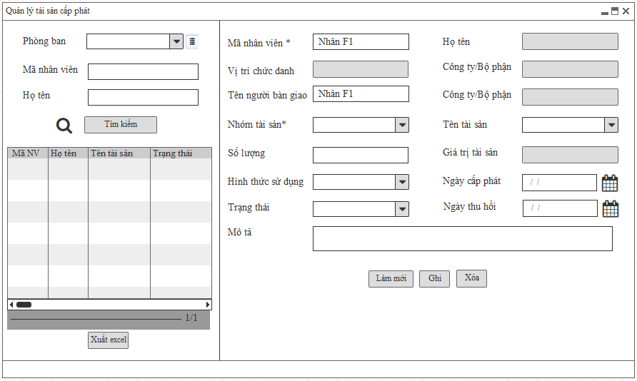

*Màn hình: Quản lý tài sản cấp phát*

### Quản lý nghỉ việc

#### Mối quan hệ giữa các chức năng



#### Mục đích, vai trò thực hiện, bước thực hiện

**Mục đích, ý nghĩa:**

* Khai báo, quản lý thông tin nghỉ việc của CBNV trong công ty.
* Có 2 cách để cập nhật thông tin nghỉ việc của CBNV:

+ Cách 1: CBNV cập nhật thông tin nghỉ việc của cá nhân trên Cổng thông tin nhân sự, thông tin sẽ được chuyển cho cấp có thẩm quyền phê duyệt thông tin.

+ Cách 2: Cán bộ nhân sự tiếp nhận đơn xin thôi việc của Cán bộ nhân viên, thực hiện phân loại và cập nhật thông tin nghỉ việc trên hệ thống.

**Vai trò thực hiện:**

* Người dùng có quyền truy cập vào chức năng này.

**Các bước thực hiện:**

1. **Bước 1:** Chọn chức năng: Hồ sơ nhân sự 🡪 Nghiệp vụ 🡪 Quản lý nghỉ việc.
2. **Bước 2:** Người dùng thực hiện thao tác tại vùng nhập thông tin.
   1. Thông tin sau khi lưu vào hệ thống thành công sẽ hiển thị trên lưới dữ liệu.
   2. Người dùng thao tác tại các nút chức năng: Làm mới, Ghi, In QĐ chấm dứt, In biên bản thanh lý, Xóa, Xuất excel.

#### Trường thông tin

***Vùng nhập thông tin:***

| **STT** | **Trường thông tin** | **Kiểu dữ liệu** | **Độ dài** | **Bắt buộc** | **Tham chiếu đến danh mục** | **Giá trị mặc định** | **Ghi chú** | **Đối tượng trên giao diện** |
| --- | --- | --- | --- | --- | --- | --- | --- | --- |
| **Thông tin về CBNV** | | | | | | | | |
|  | Mã nhân viên | Danh sách | 20 | Có | Hồ sơ nhân viên |  | - [F1]: Mở màn hình Hồ sơ nhân viên và cho phép chọn 1 giá trị.  - [Space]: Liệt kê danh sách nhân viên dạng bảng gồm 2 cột: Mã, tên. Cho phép chọn 1 giá trị.  - Được phép nhập nhanh theo mã. | Textbox |
|  | Họ tên | Ký tự |  |  |  |  | Hiển thị họ tên của cán bộ đã chọn | Read-only |
|  | Vị trí chức danh | Ký tự |  |  |  |  | Hiển thị chức danh của cán bộ đã chọn | Read-only |
|  | Công ty/Bộ phận | Ký tự |  |  |  |  | Hiển thị công ty/bộ phận của cán bộ đã chọn | Read-only |
| **Tab Thông tin nghỉ việc** | | | | | | | | |
|  | **Vùng Thông tin chung** | | | | | | | |
|  | Ngày vào công ty | Ngày tháng |  | Không | Hồ sơ nhân viên |  | Hệ thống tự động hiển thị ngày vào lấy từ hồ sơ | Read-only |
|  | Thâm niên công tác | Số |  | Không |  |  | Hệ thống tự động lấy ra thâm niên công tác đến thời điểm hiện tại | Read-only |
|  | Loại hợp đồng | Ký tự |  | Không | Quản lý hợp đồng |  | Hệ thống tự động lấy HĐ đang còn hiệu lực ở thời điểm hiện tại | Read-only |
|  | Ngày hiệu lực | Ngày tháng |  | Không | Quản lý hợp đồng |  | Hệ thống tự lấy ra ngày hiệu lực của HĐ gần thời điểm hiện tại nhất | Read-only |
|  | Ngày hết hiệu lực | Ngày tháng |  | Không | Quản lý hợp đồng |  | Hệ thống tự lấy ra ngày hết hiệu lực của HĐ gần thời điểm hiện tại nhất | Read-only |
|  | **Vùng Thông tin nghỉ việc** | | | | | | | |
|  | Ngày nộp đơn | Ngày tháng | 10 | Có |  |  | Định dạng: dd/mm/yyyy | Date time |
|  | Ngày xin thôi việc | Ngày tháng | 10 | Có |  |  | Định dạng: dd/mm/yyyy | Date time |
|  | Ngày hiệu lực | Ngày tháng | 10 | Có |  |  | - Định dạng: dd/mm/yyyy  - Hệ thống căn cứ vào ngày này để chặn khi tính công và tính lương cho CBNV | Date time |
|  | Ngày nghỉ thực tế | Ngày tháng | 10 | Không |  |  | Định dạng: dd/mm/yyyy | Date time |
|  | **Vùng Lý do nghỉ việc** (Nếu CBNV nhập trên Cổng thông tin nhân sự thì hệ thống tự động hiển thị dữ liệu, nếu không CBNS tự nhập dữ liệu vào) | | | | | | | |
|  | Lý do 1 | Tích chọn | 1 | Không | Danh mục dùng chung |  | - Tên lý do sẽ được hiển thị theo lý do đã khai báo tại danh mục dùng chung (Fix cứng tên).  - Cho phép tích chọn được nhiều lý do | Checkbox |
|  | Lý do 2 | Tích chọn | 1 | Không |  | Checkbox |
|  | Lý do 3 | Tích chọn | 1 | Không |  | Checkbox |
|  | Lý do 4 | Tích chọn | 1 | Không |  | Checkbox |
|  | Lý do 5 | Tích chọn | 1 | Không |  | Checkbox |
|  | Lý do khác | Ký tự | 500 | Không |  |  |  | Textbox |
|  | Lý do nghỉ việc chi tiết | Ký tự | 500 | Không |  |  |  | Textbox |
|  | **Vùng Đánh giá về công ty của CBNV trước khi nghỉ việc** (Nếu CBNV nhập trên Cổng thông tin nhân sự thì hệ thống tự động hiển thị dữ liệu, nếu không CBNS tự nhập dữ liệu vào) | | | | | | | |
|  | Mức lương | Tích chọn | 1 | Không |  |  | - Tích chọn 1 trong 3 đánh giá:  + Không hài lòng  + Hài lòng  + Rất hài lòng  - Chỉ được phép chọn 1 trong 3 | Radio |
|  | Quản lý | Tích chọn | 1 | Không |  |  | - Tích chọn 1 trong 3 đánh giá:  + Không hài lòng  + Hài lòng  + Rất hài lòng  - Chỉ được phép chọn 1 trong 3 | Radio |
|  | Môi trường | Tích chọn | 1 | Không |  |  | - Tích chọn 1 trong 3 đánh giá:  + Không hài lòng  + Hài lòng  + Rất hài lòng  - Chỉ được phép chọn 1 trong 3 | Radio |
|  | Cơ hội thăng tiến | Tích chọn | 1 | Không |  |  | - Tích chọn 1 trong 3 đánh giá:  + Không hài lòng  + Hài lòng  + Rất hài lòng  - Chỉ được phép chọn 1 trong 3 | Radio |
|  | Góp ý của cá nhân với công ty | Ký tự | 500 | Không |  |  | Nhập góp ý về công ty |  |
|  | **Vùng Lý do nghỉ việc do CBQLTT đưa ra** (Nếu CBNV nhập trên Cổng thông tin nhân sự thì hệ thống tự động hiển thị dữ liệu, nếu không CBNS tự nhập dữ liệu vào) | | | | | | | |
|  | Lý do 1 | Tích chọn | 1 | Không | Danh mục dùng chung |  | - Tên lý do sẽ được hiển thị theo lý do đã khai báo tại danh mục dùng chung (Fix cứng tên).  - Cho phép tích chọn được nhiều lý do | Checkbox |
|  | Lý do 2 | Tích chọn | 1 | Không |  | Checkbox |
|  | Lý do 3 | Tích chọn | 1 | Không |  | Checkbox |
|  | Lý do 4 | Tích chọn | 1 | Không |  | Checkbox |
|  | Lý do 5 | Tích chọn | 1 | Không |  | Checkbox |
|  | Lý do khác | Ký tự | 500 | Không |  |  |  | Textbox |
|  | Lý do nghỉ việc chi tiết | Ký tự | 500 | Không |  |  |  | Textbox |
|  | Không tuyển dụng laị | Tích chọn | 1 | Không |  |  | - Tích chọn nếu không muốn tuyển dụng lại CBNV đã nghỉ việc trong các lần tuyển dụng sau  - Thông tin CBNV không tuyển dụng lại sẽ hiển thị tại màn hình Quản lý danh sách không tuyển dụng lại. | Checkbox |
|  | Lý do không tuyển dụng lại | Ký tự | 500 | Không |  |  | Nếu tích “DS không tuyển dụng lại” phải nhập lý do | Textbox |
|  | **Đề xuất của CBQLTT** | | | | | | | |
|  | Giữ lại | Tích chọn | 1 | Không |  |  | Tích chọn nếu Quản lý đề xuất “Giữ lại” | Checkbox |
|  | Điều chỉnh lương | Tích chọn | 1 | Không |  |  | Tích chọn điều chỉnh lương nếu có đề xuất | Checkbox |
|  | Mức điều chỉnh | Số | 20 | Không |  |  | - Nhập mức điều chỉnh (nếu có)  - Mức điều chỉnh >=0  - Đơn vị: VNĐ | Textbox |
|  | Đề xuất khác | Ký tự | 500 | Không |  |  | Đề xuất khác |  |
|  | **Thông tin thanh lý HĐ** | | | | | | | |
|  | Trợ cấp thôi việc | Số | 20 | Không |  |  | - Người dùng nhập số tiền trợ cấp thôi việc (nếu có) với CBNV vào trước năm 2009  - Số tiền >= 0  - Đơn vị: VNĐ | Textbox |
|  | Tiền bồi hoàn đào tạo | Số | 20 | Không |  |  | - Hiển thị số tiền bồi hoàn theo phân hệ Đào tạo và cho phép người dùng sửa được số tiền  - Số tiền >= 0  - Đơn vị: VNĐ | Textbox |
|  | Tiền thưởng (nếu có) | Số | 20 | Không |  |  | - Nhập số tiền thưởng dành cho CBNV có nhiều đóng góp cho Công ty (nếu có)  - Số tiền >= 0  - Đơn vị: VNĐ | Textbox |
|  | Truy thu tạm ứng | Số | 20 | Không |  |  | - Số tiền truy thu tạm ứng (nếu có)  - Số tiền >= 0  - Đơn vị: VNĐ | Textbox |
|  | Truy thu nghỉ vượt phép | Số | 20 | Không |  |  | - Số tiền truy thu ngày phép nếu vượt quá  - Số tiền >= 0  - Đơn vị: VNĐ | Textbox |
|  | Khoản khác | Số | 20 | Không |  |  | - Số tiền các khoản khác  - Số tiền >= 0  - Đơn vị: VNĐ | Textbox |
|  | **Vùng Thông tin phê duyệt** | | | | | | | |
|  | Số QĐ | Ký tự | 100 | Không |  |  | - Số QĐ nghỉ việc  - Số QĐ không được trùng nhau | Textbox |
|  | Trạng thái ký | Danh sách | 1 | Có |  |  | Bao gồm 2 trạng thái:  - Phê duyệt  - Chờ phê duyệt | Combobox |
|  | Ngày ký | Ngày tháng | 10 | Không |  |  | - Ngày ký QĐ nghỉ việc  - Định dạng: dd/mm/yyyy | Date time |
|  | Người ký | Danh sách | 1 | Không | Hồ sơ nhân viên |  | - Người ký QĐ nghỉ việc  - [F1]: Mở màn hình Hồ sơ nhân viên và cho phép chọn 1 giá trị.  - [Space]: Liệt kê danh sách hồ sơ nhân viên dạng bảng gồm 2 cột: Mã, tên. Cho phép chọn 1 giá trị.  - Được phép nhập nhanh theo mã. | Textbox |
|  | Chức vụ | Ký tự |  |  |  |  | Chức danh người ký | Read-only |
| **Tab Thông tin bàn giao** | | | | | | | | |
|  | **Vùng lưới Danh sách tài liệu bàn giao** *(Hiển thị dạng lưới, cho phép nhập trực tiếp trên lưới)* | | | | | | | |
|  | Tên tài liệu | Ký tự | 100 | Không |  |  | Tên tài liệu bản giao | Grid |
|  | Người nhận bàn giao | Ký tự | 100 | Không |  |  |  | Grid |
|  | Nội dung bàn giao | Ký tự | 500 | Không |  |  |  | Grid |
|  | Ngày bàn giao | Ngày tháng | 10 | Không |  |  | Định dạng: dd/mm/yyyy | Grid |
|  | Đường dẫn file tài liệu | Ký tự | 255 | Không |  |  |  | Grid |
|  | **Vùng lưới Danh sách các trang thiết bị, công nợ, tài khoản** *(Hiển thị dạng lưới, cho phép nhập trực tiếp trên lưới)* | | | | | | | |
|  | Mã | Ký tự | 20 | Không |  |  |  | Grid |
|  | Tên trang thiết bị/công nợ/tài khoản | Ký tự | 10 | Không |  |  |  | Grid |
|  | Số lượng | Số | 20 | Không |  |  |  | Grid |
|  | Số tiền | Số | 20 | Không |  |  |  | Grid |
|  | Trạng thái | Danh sách | 1 | Không |  |  | Bao gồm 2 trạng thái:  - Đã bàn giao  - Chưa bàn giao | Grid |
|  | Ngày bàn giao | Ngày tháng | 10 | Không |  |  | Định dạng: dd/mm/yyyy | Grid |
|  | **Vùng lưới Danh sách tài sản bàn giao** *(Hệ thống tự động hiển thị các tài sản chưa nhập ngày thu hồi ở chức năng quản lý tài sản cấp phát)* | | | | | | | |
|  | Mã tài sản | Ký tự | 20 | Không |  |  | Không cho phép sửa | Grid |
|  | Tên | Ký tự | 100 | Không |  |  | Grid |
|  | Số lượng | Số | 20 | Không |  |  | Grid |
|  | Ngày cấp phát | Ngày tháng | 10 | Không |  |  | Grid |
|  | Tình trạng | Ký tự | 255 | Không |  |  | Mô tả tình trạng của các thiết bị | Grid |
|  | **Vùng lưới Thông tin trả thẻ** *(Hiển thị dạng lưới, cho phép nhập trực tiếp trên lưới)* | | | | | | | |
|  | Số TT | Số | 10 | Không |  |  |  | Grid |
|  | Tên thẻ | Ký tự | 100 | Không |  |  |  | Grid |
|  | Số lượng | Số | 20 | Không |  |  | Số lượng >=0 | Grid |
|  | Ngày trả | Ngày tháng | 10 | Không |  |  | Định dạng: dd/mm/yyyy | Grid |

***Vùng tìm kiếm thông tin:***

| STT | Trường thông tin | Ghi chú | Đối tượng trên giao diện |
| --- | --- | --- | --- |
| 1 | Từ ngày | Nhập ngày nghỉ việc của nhân viên cần tìm kiếm  Định dạng: dd/mm/yyyy | Date time |
| 2 | Đến ngày | Nhập ngày nghỉ việc của nhân viên cần tìm kiếm  Định dạng: dd/mm/yyyy | Date time |
| 3 | Phòng ban | Hiển thị danh sách phòng ban theo phân quyền | Combobox |
| 4 | Mã nhân viên | Nhập mã nhân viên cần tìm | Textbox |
| 5 | Họ tên | Nhập tên nhân viên cần tìm | Textbox |

***Grid thông tin liệt kê:***

| STT | Trường thông tin | Ghi chú | Đối tượng trên giao diện |
| --- | --- | --- | --- |
| 1 | Mã nhân viên | Hiển thịt theo trường Mã nhân viên | Grid |
| 2 | Họ tên | Hiển thịt theo trường Họ tên | Grid |
| 3 | Vị trí chức danh | Hiển thịt theo trường Vị trí chức danh | Grid |
| 4 | Ngày nghỉ việc | Hiển thịt theo trường Ngày nghỉ việc | Grid |

* Là danh sách liệt kê các quyết định nghỉ việc đã khai báo cho CBNV trên hệ thống.
* Dữ liệu được sắp xếp theo dữ liệu được tạo gần nhất.
* Số lượng bản ghi trên 1 trang là: 10 bản ghi.

**Mô tả nghiệp vụ:**

* Có 2 cách cập nhật thông tin nghỉ việc của CBNV:

+ Cách 1: Thực hiện theo quy trình nghỉ việc online, CBNV lên Cổng thông tin nhân sự nhập các thông tin nghỉ việc (gồm ngày xin nghỉ việc, lý do nghỉ việc), sau đó bản ghi sẽ được gửi đến cấp có thẩm quyền phê duyệt. Bản ghi được phê duyệt sẽ được hiển thị ở chức năng “Quản lý nghỉ việc” và CBNS có thể chọn bản ghi để nhập thêm một số thông tin nghỉ việc của CBNV.

+ Cách 2: CBNV nghỉ việc có bản cứng và các thông tin nghỉ việc đã được phê duyệt chuyển CBNS nhập trực tiếp vào phần mềm.

* CBNV nghỉ việc sau đó quay trở lại công ty làm việc thì hiển thị mã nhân viên cũ và có hệ thống hỗ trợ hiển thị các thông tin cá nhân của CBNV để người dùng đỡ phải nhập, và hiển thị các thông tin quá trình công tác trước đây trong công ty để người dùng tham khảo.
* Công thức tính số tiền bồi hoàn đào tạo:

|  |  |  |  |  |
| --- | --- | --- | --- | --- |
| Số tiền bồi hoàn | = | Thời gian cam kết – Thời gian đã làm việc kể từ khi kết thúc khóa học | x | Chi phí đào tạo |

Thời gian cam kết

* Trường hợp CBNV nghỉ hưu: Với các trường hợp nghỉ hưu làm nghỉ việc như quy trình bình thường, khi làm hợp đồng cho CBNV thì làm các hợp đồng mà theo quy định không đóng BHXH.

#### Thao tác chức năng

|  |  |  |
| --- | --- | --- |
| **STT** | **Nút chức năng** | **Mô tả** |
|  | Làm mới | Người dùng sử dụng chức năng này để refresh các thông tin đã nhập trên màn hình. |
|  | Ghi | Người dùng sử dụng chức năng này để Thêm/Sửa thông tin:   * Khi thêm mới: Chương trình sẽ đưa ra thông báo “Nhập thành công” và lưu thông tin vào hệ thống * Khi Sửa: Chương trình sẽ đưa ra thông báo “Sửa thành công” và cập nhật thông tin thay đổi vào hệ thống * Sau khi ấn nút [Ghi], chương trình thực hiện giữ lại thông tin dạng xem chi tiết. * Thông tin vừa nhập sẽ được hiển thị tại danh sách bên trái.   Khi ấn nút [Ghi], hệ thống thực hiện kiểm tra các thông tin đã nhập vào có hợp lệ không?   * Nếu các thông tin nhập vào hợp lệ 🡪 Chương trình hiển thị thông báo “Nhập thành công” và lưu thông tin vào hệ thống. * Nếu các thông tin nhập vào không hợp lệ:   + Bỏ trống trường dữ liệu bắt buộc: Chương trình hiển thị thông báo “Bạn phải nhập các trường bắt buộc trước khi ghi” và không thực hiện lưu vào hệ thống.  + Nhập sai kiểu dữ liệu: Chương trình hiển thị thông báo “Nhập không thành công” và không thực hiện lưu vào hệ thống.  + Nhập sai độ dài: Chương trình sẽ tự động cắt đến độ dài cho phép. |
|  | Xem chi tiết | Khi chọn vào một bản ghi trong lưới dữ liệu bên trái. Hệ thống sẽ hiển thị chi tiết thông tin sang vùng thông tin nhập để người dùng xem lại. |
|  | In QĐ chấm dứt | Người dùng sử dụng tính năng này để in QĐ nghỉ việc theo mẫu |
|  | In biên bản thanh lý | Người dùng sử dụng tính năng này để in biên bản thanh lý hợp đồng |
|  | Xóa | Người dùng sử dụng chức năng này để chọn xóa 1 bản ghi danh mục.   * Khi xóa chương trình sẽ hiển thị ra thông báo “Bạn muốn xóa bản ghi không?” và 2 nút [Có], [Không].   + Chọn [Có]: Thì thực hiện xóa bản ghi trên lưới  + Chọn [Không]: Không xóa bản ghi trên lưới   * Chỉ xóa được các bản ghi ở trạng thái “Chờ phê duyệt” |
|  | Xuất excel | Người dùng sử dụng chức năng này để xuất file excel dữ liệu đã khai báo trong hệ thống. |

#### Màn hình

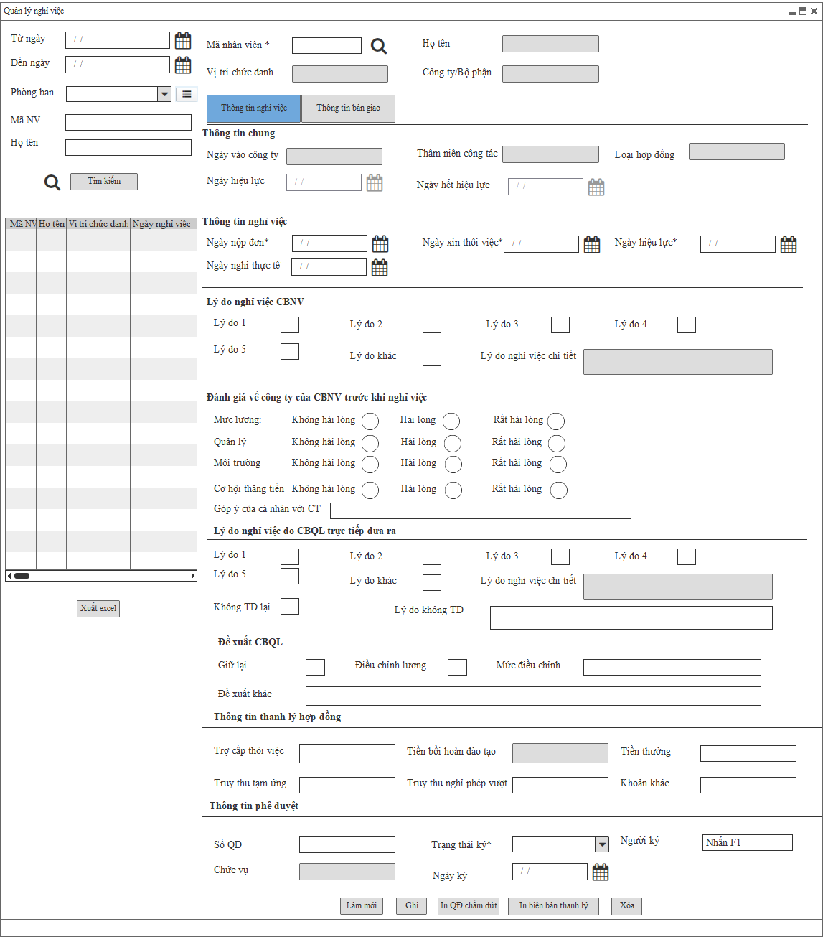

*Màn hình: Quản lý nghỉ việc – Tab Thông tin nghỉ việc*

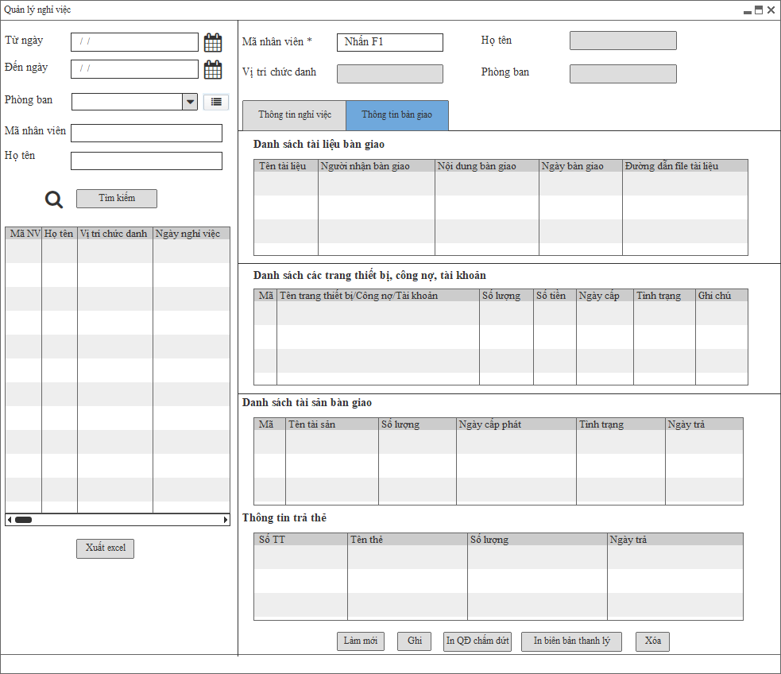

*Màn hình: Quản lý nghỉ việc – Tab Thông tin bàn giao*

### Quản lý danh sách không tuyển dụng lại

#### Mối quan hệ giữa các chức năng



#### Mục đích, vai trò thực hiện, bước thực hiện

**Mục đích, ý nghĩa:**

* Quản lý thông tin CBNV nghỉ việc được đưa vào danh sách đen.
* Các nhân viên bị đưa vào danh sách đen sẽ không được nhập lại vào Hồ sơ nhân viên và không được ứng tuyển vào các đợt tuyển dụng của công ty.
* Hệ thống căn cứ vào số CMND và ngày sinh để kiểm tra check trùng. Hệ thống sẽ đưa ra cảnh báo khi nhập thông tin ứng viên và nhập thông tin nhân viên.

**Vai trò thực hiện:**

* Người dùng có quyền truy cập vào chức năng này.

**Các bước thực hiện:**

1. **Bước 1:** Chọn chức năng: Hồ sơ nhân sự 🡪 Nghiệp vụ 🡪 Quản lý danh sách không tuyển dụng lại.
2. **Bước 2:** Người dùng thực hiện thao tác tại vùng nhập thông tin.
   1. Thông tin sau khi lưu vào hệ thống thành công sẽ hiển thị trên lưới dữ liệu.
   2. Người dùng thao tác tại các nút chức năng: Xuất excel.

#### Trường thông tin

***Vùng tìm kiếm thông tin:***

| STT | Trường thông tin | Ghi chú | Đối tượng trên giao diện |
| --- | --- | --- | --- |
| 1 | Mã nhân viên | Nhập mã nhân viên cần tìm | Textbox |
| 2 | Họ tên | Nhập tên nhân viên cần tìm | Textbox |
| 3 | Phòng ban | Hiển thị danh sách phòng ban theo phân quyền | Combobox |

***Grid thông tin liệt kê:***

| STT | Trường thông tin | Ghi chú | Đối tượng trên giao diện |
| --- | --- | --- | --- |
| 1 | Mã nhân viên | Tham chiếu thông tin tại chức năng Quản lý nghỉ việc | Grid |
| 2 | Họ tên | Grid |
| 3 | Vị trí chức danh | Grid |
| 4 | Phòng ban | Grid |
| 5 | Ngày vào | Grid |
| 6 | Số CMTND | Grid |
| 7 | Ngày nộp đơn | Grid |
| 8 | Ngày nghỉ việc thực tế | Grid |
| 9 | Lý do | Grid |

* Là danh sách liệt kê các danh sách CBNV thuộc danh sách không tuyển dụng lại (danh sách đen).
* Dữ liệu được sắp xếp theo dữ liệu được tạo gần nhất.
* Số lượng bản ghi trên 1 trang là: 10 bản ghi.

#### Thao tác chức năng

|  |  |  |
| --- | --- | --- |
| **STT** | **Nút chức năng** | **Mô tả** |
| 1 | Xuất excel | Người dùng sử dụng chức năng này để xuất dữ liệu ra file excel. |
| 2 | Tìm kiếm | Người dùng sử dụng chức năng này để tìm kiếm thông tin CBNV thuộc danh sách đen theo: Mã nhân viên, Họ tên, Phòng ban  Khi nhập chuỗi ký tự vào trường tìm kiếm và chọn nút [Tìm kiếm] thì hệ thống kiểm tra:   * Nếu tồn tại dữ liệu theo tiêu chí tìm kiếm 🡪 Hệ thống đưa ra các kết quả tương ứng với chuỗi tìm kiếm trên bảng kết quả tìm kiếm. * Nếu không có kết quả tương ứng với tiêu chí tìm kiếm 🡪 Hệ thống hiển thị thông báo “Không tìm thấy kết quả nào thỏa mãn với điều kiện tìm kiếm” trên bảng kết quả tìm kiếm. |

#### Màn hình

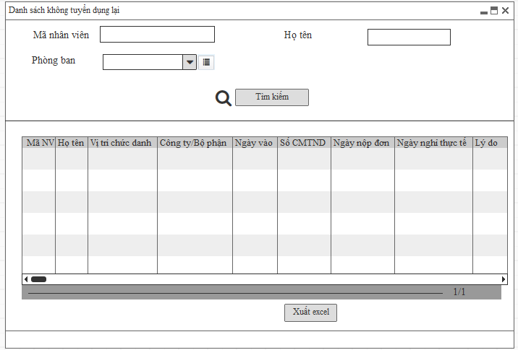

*Màn hình: Quản lý danh sách không tuyển dụng lại*

### Quản lý điều chuyển giữa các công ty thành viên

#### Mối quan hệ giữa các chức năng



#### Mục đích, vai trò thực hiện, bước thực hiện

**Mục đích, ý nghĩa:**

* Quản lý các thông tin CBNV điều chuyển từ các công ty thành viên của Tập đoàn

**Vai trò thực hiện:**

* Người dùng có quyền truy cập vào chức năng này.

**Các bước thực hiện:**

1. **Bước 1:** Chọn chức năng: Hồ sơ nhân sự 🡪 Nghiệp vụ 🡪 Quản lý điều chuyển giữa các công ty thành viên.
2. **Bước 2:** Người dùng thực hiện thao tác tại vùng nhập thông tin.
   1. Thông tin sau khi lưu vào hệ thống thành công sẽ hiển thị trên lưới dữ liệu.
   2. Người dùng thao tác tại các nút chức năng: Làm mới, Ghi, Xóa, Xuất excel.

#### Trường thông tin

***Vùng nhập thông tin:***

| **STT** | **Trường thông tin** | **Kiểu dữ liệu** | **Độ dài** | **Bắt buộc** | **Tham chiếu đến danh mục** | **Giá trị mặc định** | **Ghi chú** | **Đối tượng trên giao diện** |
| --- | --- | --- | --- | --- | --- | --- | --- | --- |
|  | **Vùng Thông tin nhân viên** | | | | | | | |
|  | Mã nhân viên | Danh sách | 20 | Có | Hồ sơ nhân viên |  | - [F1]: Mở màn hình Hồ sơ nhân viên và cho phép chọn 1 giá trị.  - [Space]: Liệt kê danh sách nhân viên dạng bảng gồm 2 cột: Mã, tên. Cho phép chọn 1 giá trị.  - Được phép nhập nhanh theo mã. | Textbox |
|  | Họ tên | Ký tự |  |  |  |  | Hiển thị họ tên của cán bộ đã chọn | Read-only |
|  | Vị trí chức danh | Ký tự |  |  |  |  | Hiển thị chức danh của cán bộ đã chọn | Read-only |
|  | Đơn vị | Ký tự |  |  |  |  | Hiển thị bộ phận/đơn vị của cán bộ đã chọn | Read-only |
|  | **Vùng Thông tin lương** | | | | | | | |
|  | Thang lương | Ký tự |  | Không |  |  |  | Read-only |
|  | Ngạch lương | Ký tự |  | Không |  |  |  | Read-only |
|  | Bậc lương | Ký tự |  | Không |  |  |  | Read-only |
|  | Thu nhập tháng | Ký tự |  | Không |  |  |  | Read-only |
|  | Lương cơ bản | Ký tự |  | Không |  |  |  | Read-only |
|  | Thưởng đánh giá tháng | Ký tự |  | Không |  |  |  | Read-only |
|  | Thưởng năng suất | Ký tự |  | Không |  |  |  | Read-only |
|  | Lương BHXH | Ký tự |  | Không |  |  |  | Read-only |
|  | Tổng thu nhập tháng | Ký tự |  | Không |  |  |  | Read-only |
|  | **Vùng Thông tin điều chuyển** | | | | | | | |
|  | Đơn vị | Danh sách | 1 | Có | Thiết lập cơ cấu tổ chức |  | Chỉ hiển thị đơn vị cấp 2 (bao gồm 9 công ty thành viên). Nhấn F1 để chọn thông tin. | Textbox |
|  | Phòng ban | Danh sách | 1 | Không | hiết lập cơ cấu tổ chức |  | - Hiển thị phòng ban theo Đơn vị đã chọn  - Cho phép chọn đến phòng ban cuối cùng của Công ty điều chuyển đến.  - Nhấn F1 để chọn thông tin. | Textbox |
|  | Vị trí chức danh | Danh sách | 1 | Không | Gán vị trí chức danh sử dụng cho mỗi đơn vị |  | Hiển thị danh sách vị trí chức danh theo đơn vị chọn và có trạng thái Áp dụng | Combobox |
|  | Loại QĐ | Danh sách | 1 | Có |  |  | Tên QĐ để mặc định: QĐ điều chuyển các công ty thành viên | Combobox |
|  | Số QĐ | Ký tự |  | Không |  |  | Số QĐ không được nhập trùng | Textbox |
|  | Ngày hiệu lực | Ngày Tháng |  | Có |  |  | Định dạng: dd/mm/yyyy | Date time |
|  | Ngày hết hiệu lực | Ngày Tháng |  | Không |  |  | - Định dạng: dd/mm/yyyy  - Ngày hết hiệu lực >= Ngày hiệu lực | Date time |
|  | **Vùng Thông tin phê duyệt** | | | | | | | |
|  | Trạng thái | Danh sách | 1 | Có |  |  | Trạng thái: Chờ phê duyệt, Phê duyệt | Combobox |
|  | Ngày ký | Ngày tháng | 10 | Không |  |  | - Ngày ký HĐ  - Định dạng: dd/mm/yyyy | Date time |
|  | Người ký | Danh sách | 1 | Có | Hồ sơ nhân viên |  | - [F1]: Mở màn hình Hồ sơ nhân viên và cho phép chọn 1 giá trị.  - [Space]: Liệt kê danh sách hồ sơ nhân viên dạng bảng gồm 2 cột: Mã, tên. Cho phép chọn 1 giá trị. | Textbox |
|  | Vị trí chức danh | Ký tự |  |  |  |  | Hệ thống tự động hiển thị chức danh của người ký khi chọn tên người ký | Read-only |

***Vùng tìm kiếm thông tin:***

| STT | Trường thông tin | Ghi chú | Đối tượng trên giao diện |
| --- | --- | --- | --- |
| 1 | Từ ngày | Nhập ngày hiệu lực của QĐ điều chuyển của nhân viên cần tìm kiếm  Định dạng: dd/mm/yyyy | Date time |
| 2 | Đến ngày | Nhập ngày hiệu lực của QĐ điều chuyển của nhân viên cần tìm kiếm  Định dạng: dd/mm/yyyy | Date time |
| 3 | Trạng thái | Chọn trạng thái tìm kiếm. Bao gồm:  - Phê duyệt  - Chờ phê duyệt | Combobox |
| 4 | Phòng ban | Hiển thị danh sách phòng ban theo phân quyền | Combobox |
| 5 | Mã nhân viên | Nhập mã nhân viên cần tìm | Textbox |
| 6 | Họ tên | Nhập tên nhân viên cần tìm | Textbox |

***Grid thông tin liệt kê:***

| STT | Trường thông tin | Ghi chú | Đối tượng trên giao diện |
| --- | --- | --- | --- |
| 1 | Mã nhân viên | Hiển thị thông tin theo trường Mã nhân viên | Grid |
| 2 | Họ tên | Hiển thị họ tên nhân viên | Grid |
| 3 | Ngày hiệu lực | Hiển thị ngày hiệu lực của QĐ điều chuyển | Grid |
| 4 | Vị trí chức danh – Đơn vị chuyển đi | Hiển thị thông tin Vị trí chức danh tại vùng Thông tin nhân viên | Grid |
| 5 | Đơn vị chuyển đi | Hiển thị thông tin Đơn vị chuyển đi tại vùng Thông tin nhân viên | Grid |
| 6 | Vị trí chức danh – Đơn vị điều chuyển đến | Hiển thị thông tin Vị trí chức danh tại vùng Thông tin điều chuyển | Grid |
| 7 | Đơn vị điều chuyển đến | Hiển thị thông tin Đơn vị chuyển đi tại vùng Thông tin điều chuyển | Grid |
| 8 | Trạng thái | Hiển thị theo trường Trạng thái | Grid |

* Là danh sách liệt kê các quyết định điều chuyển giữa các công ty của CBNV trên hệ thống.
* Dữ liệu được sắp xếp theo dữ liệu được tạo gần nhất.
* Số lượng bản ghi trên 1 trang là: 10 bản ghi.

**Mô tả nghiệp vụ:**

* Sau khi phê duyệt QĐ điều chuyển giữa các đơn vị thành viên thì CBNS vào chức năng quản lý nghỉ việc (chức năng Quản lý nghỉ việc) để làm QĐ nghỉ việc cho CBNV để kết thúc quy trình của công ty điều chuyển đi
* Công ty điều chuyển đến: Sẽ nhìn thấy QĐ của CBNV hiển thị ở form “Quản lý quyết định cán bộ nhân viên” với loại QĐ “Quyết định điều chuyển giữa các công ty thành viên”. CBNS thực hiện xem, điều chỉnh và phê duyệt QĐ sau đó làm HĐ cho nhân viên, khi HĐ được phê duyệt thì CBNV trở thành nhân viên của công ty điều chuyển đến.

#### Thao tác chức năng

|  |  |  |
| --- | --- | --- |
| **STT** | **Nút chức năng** | **Mô tả** |
|  | Làm mới | Người dùng sử dụng chức năng này để refresh các thông tin đã nhập trên màn hình. |
|  | Ghi | Người dùng sử dụng chức năng này để Thêm/Sửa thông tin:   * Khi thêm mới: Chương trình sẽ đưa ra thông báo “Nhập thành công” và lưu thông tin vào hệ thống * Khi Sửa: Chương trình sẽ đưa ra thông báo “Sửa thành công” và cập nhật thông tin thay đổi vào hệ thống * Sau khi ấn nút [Ghi], chương trình thực hiện giữ lại thông tin dạng xem chi tiết. * Thông tin vừa nhập sẽ được hiển thị tại danh sách bên trái.   Khi ấn nút [Ghi], hệ thống thực hiện kiểm tra các thông tin đã nhập vào có hợp lệ không?   * Nếu các thông tin nhập vào hợp lệ 🡪 Chương trình hiển thị thông báo “Nhập thành công” và lưu thông tin vào hệ thống. * Nếu các thông tin nhập vào không hợp lệ:   + Bỏ trống trường dữ liệu bắt buộc: Chương trình hiển thị thông báo “Bạn phải nhập các trường bắt buộc trước khi ghi” và không thực hiện lưu vào hệ thống.  + Nhập sai kiểu dữ liệu: Chương trình hiển thị thông báo “Nhập không thành công” và không thực hiện lưu vào hệ thống.  + Nhập sai độ dài: Chương trình sẽ tự động cắt đến độ dài cho phép. |
|  | Xem chi tiết | Khi chọn vào một bản ghi trong lưới dữ liệu bên trái. Hệ thống sẽ hiển thị chi tiết thông tin sang vùng thông tin nhập để người dùng xem lại. |
|  | Xóa | Người dùng sử dụng chức năng này để chọn xóa 1 bản ghi danh mục.   * Khi xóa chương trình sẽ hiển thị ra thông báo “Bạn muốn xóa bản ghi không?” và 2 nút [Có], [Không].   + Chọn [Có]: Thì thực hiện xóa bản ghi trên lưới  + Chọn [Không]: Không xóa bản ghi trên lưới   * Chỉ xóa được bản ghi có trạng thái Chờ phê duyệt |
|  | Xuất excel | Người dùng sử dụng chức năng này để xuất file excel dữ liệu đã khai báo trong hệ thống. |
|  | Tìm kiếm | Người dùng sử dụng chức năng này để tìm kiếm nhân viên theo: Từ ngày, Đến ngày, Trạng thái, Phòng ban, Mã nhân viên, Họ tên. Khi nhập chuỗi ký tự vào trường tìm kiếm và chọn nút [Tìm kiếm] thì hệ thống kiểm tra:   * Nếu tồn tại dữ liệu theo tiêu chí tìm kiếm 🡪 Hệ thống đưa ra các kết quả tương ứng với chuỗi tìm kiếm trên bảng kết quả tìm kiếm. * Nếu không có kết quả tương ứng với tiêu chí tìm kiếm 🡪 Hệ thống hiển thị thông báo “Không tìm thấy kết quả nào thỏa mãn với điều kiện tìm kiếm” trên bảng kết quả tìm kiếm. |

#### Màn hình

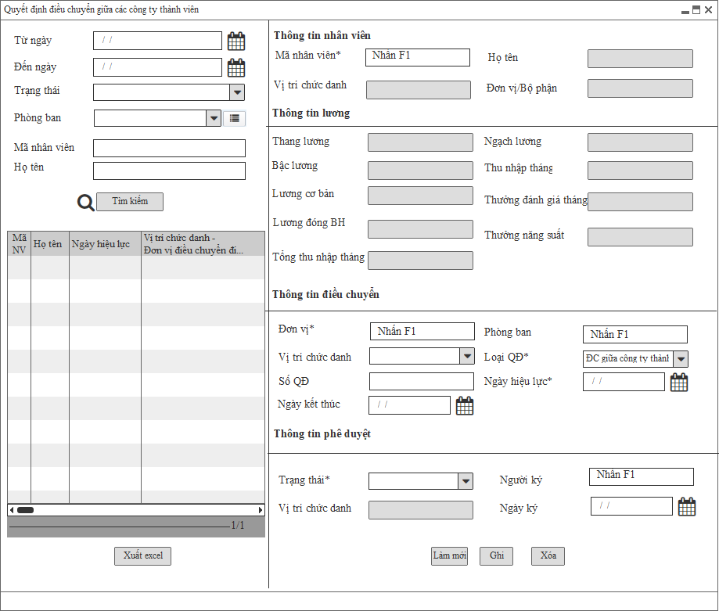

*Màn hình: Quản lý điều chuyển giữa các công ty thành viên*

## Tiện ích nhắc nhở

### Mối quan hệ giữa các chức năng



### Mục đích, vai trò thực hiện, bước thực hiện

**Mục đích, ý nghĩa:**

* Tính năng này sử dụng để thiết lập ngày nhắc nhở.

**Vai trò thực hiện:**

* Người dùng có quyền truy cập vào chức năng này.

**Các bước thực hiện:**

1. **Bước 1:** Chọn chức năng: Hồ sơ nhân sự 🡪 Nghiệp vụ 🡪 Tiện ích nhắc nhở.
2. **Bước 2:** Người dùng thao tác tại các nút chức năng: Ghi.

### Trường thông tin

***Vùng nhập thông tin:***

| **STT** | **Trường thông tin** | **Kiểu dữ liệu** | **Độ dài** | **Bắt buộc** | **Tham chiếu đến danh mục** | **Giá trị mặc định** | **Ghi chú** | **Đối tượng trên giao diện** |
| --- | --- | --- | --- | --- | --- | --- | --- | --- |
|  | Số ngày báo trước hết hạn hợp động | Tích chọn | 1 | Không |  |  | Thiết lập số ngày cần cảnh báo trước các trường hợp sắp hết hạn hợp đồng | Checkbox |
|  | Ngày | Số | 20 | Không |  |  | - Chỉ cho phép nhập khi tích chọn và trường Số ngày báo trước hết hạn hợp đồng  - Số ngày >= 0 | Textbox |
|  | Số ngày báo trước sắp đến sinh nhật | Tích chọn | 1 | Không |  |  | Thiết lập số ngày cần cảnh báo trước các trường hợp sắp đến tuổi sinh nhật | Checkbox |
|  | Ngày | Số | 20 | Không |  |  | - Chỉ cho phép nhập khi tích chọn và trường Số ngày báo trước sắp đến sinh nhật  - Số ngày >= 0 | Textbox |
|  | Số ngày báo trước hết hạn hộ chiếu | Tích chọn | 1 | Không |  |  | Thiết lập số ngày cần cảnh báo trước các trường hợp sắp hết hạn hộ chiếu | Checkbox |
|  | Ngày | Số | 20 | Không |  |  | - Chỉ cho phép nhập khi tích chọn và trường Số ngày báo trước hết hạn hộ chiếu  - Số ngày >= 0 | Textbox |
|  | Số ngày báo trước hết hạn visa | Tích chọn | 1 | Không |  |  | Thiết lập số ngày cần cảnh báo trước các trường hợp sắp hết hạn visa | Checkbox |
|  | Ngày | Số | 20 | Không |  |  | - Chỉ cho phép nhập khi tích chọn và trường Số ngày báo trước hết hạn visa  - Số ngày >= 0 | Textbox |
|  | Số ngày cảnh báo đến hạn nộp hồ sơ | Tích chọn | 1 | Không |  |  | Thiết lập số ngày cần cảnh báo trước các trường hợp sắp hết hạn nộp hồ sơ | Checkbox |
|  | Ngày | Số | 20 | Không |  |  | - Chỉ cho phép nhập khi tích chọn và trường Số ngày cảnh báo đến hạn nộp hồ sơ  - Số ngày >= 0 | Textbox |
|  | Số ngày báo trước hết hạn quyết định | Tích chọn | 1 | Không |  |  | Thiết lập số ngày cần cảnh báo trước các trường hợp sắp hết hạn quyết định (với các quyết định có ngày hết hiệu lực | Checkbox |
|  | Ngày | Số | 20 | Không |  |  | - Chỉ cho phép nhập khi tích chọn và trường Số ngày báo trước hết hạn quyết định  - Số ngày >= 0 | Textbox |

**Mô tả nghiệp vụ:**

| **STT** | **Loại nhắc nhở** | **Mô tả** |
| --- | --- | --- |
| 1 | Sinh nhật trong tháng | Căn cứ vào số ngày báo trước sinh nhật (Lấy theo ngày sinh của CBNV – Chức năng Hồ sơ nhân viên) để đưa ra danh sách theo số ngày báo trước đã thiết lập |
| 2 | Hết hạn hợp đồng | Căn cứ vào số ngày báo trước hết hạn hợp đồng (Lấy theo ngày hết hiệu lực của HĐ – Chức năng Quản lý hợp đồng) để đưa ra danh sách theo số ngày báo trước đã thiết lập |
| 3 | Hết hạn quyết định | Căn cứ vào số ngày báo trước hết hạn QĐ (Lấy theo ngày hết hiệu lực của QĐ – Chức năng Quản lý quyết định cán bộ nhân viên) để đưa ra danh sách theo số ngày báo trước đã thiết lập |
| 4 | Hết hạn hộ chiếu | Căn cứ vào số ngày báo trước hết hạn hộ chiếu (lấy theo hết hiệu lực hộ chiếu của CBNV – Chức năng Hồ sơ nhân viên) để đưa ra danh sách theo số ngày báo trước đã thiết lập |
| 5 | Danh sách hết hạn visa | Căn cứ vào số ngày báo trước hết hạn visa (Lấy theo ngày hết hiệu lực visa của CBNV – Chức năng Hồ sơ nhân viên) để đưa ra danh sách theo số ngày báo trước đã thiết lập |
| 6 | Danh sách hết hạn nộp hồ sơ | Căn cứ vào số ngày báo trước hết hạn nộp hồ sơ (Lấy theo ngày phải nộp hồ sơ – Chức danh Túi hồ sơ) để đưa ra danh sách theo số ngày báo trước đã thiết lập |

### Thao tác chức năng

|  |  |  |
| --- | --- | --- |
| **STT** | **Nút chức năng** | **Mô tả** |
| 1 | Ghi | Người dùng sử dụng chức năng này để Thêm/Sửa thông tin:   * Khi thêm mới: Chương trình sẽ đưa ra thông báo “Nhập thành công” và lưu thông tin vào hệ thống * Khi Sửa: Chương trình sẽ đưa ra thông báo “Sửa thành công” và cập nhật thông tin thay đổi vào hệ thống * Sau khi ấn nút [Ghi], chương trình thực hiện giữ lại thông tin dạng xem chi tiết. * Thông tin vừa nhập sẽ được hiển thị tại danh sách bên trái.   Khi ấn nút [Ghi], hệ thống thực hiện kiểm tra các thông tin đã nhập vào có hợp lệ không?   * Nếu các thông tin nhập vào hợp lệ 🡪 Chương trình hiển thị thông báo “Nhập thành công” và lưu thông tin vào hệ thống. * Nếu các thông tin nhập vào không hợp lệ:   + Nhập sai kiểu dữ liệu: Chương trình hiển thị thông báo “Nhập không thành công” và không thực hiện lưu vào hệ thống.  + Nhập sai độ dài: Chương trình sẽ tự động cắt đến độ dài cho phép. |

### Màn hình

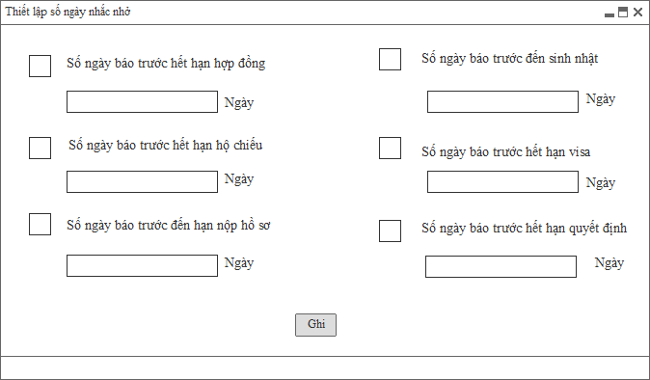

*Màn hình: Thiết lập số ngày nhắc nhở*